ФЕДЕРАЛЬНОЕ КАЗНАЧЕЙСТВО (КАЗНАЧЕЙСТВО РОССИИ)

УТВЕРЖДЕН
73827463.20.09,01.ЭБ26.001-23.01 1(2,7,8)-ЛУ

Государственная интегрированная информационная система управления общественными финансами
«Электронный бюджет»

Подсистема учета и отчетности

Сервис Управление Командированием

Руководство работников (представителей) участников системы «Электронный бюджет»
Приложение 7

Код документа: 73827463.20.09,01.ЭБ26.001-23.01 1(2,7,8)

Листов: 108

Аннотация
Документ содержит описание действий пользователя при работе с Сервисом Управление Командированием подсистемы учета и отчетности государственной интегрированной информационной системы управления общественными финансами «Электронный бюджет».
Документ актуализирован в рамках Государственного контракта от 07.07.2025 № ФКУ0248/2025/ЭГИС (этап 3).
Предыдущий документ был с кодом 73827463.20.09,01.ЭБ26.001-23.00 1(2,7,8).
Перечень подсистем (комплектов, модулей) информационной системы, для которой был создан документ:
- 09,01 – Модуль ведения бюджетного (бухгалтерского) учета учреждений подсистемы учета и отчетности государственной интегрированной информационной системы управления общественными финансами «Электронный бюджет».
Перечень области применения документа:
- 1 – Применение для Центрального аппарата Федерального казначейства;
- 2 – Применение для территориальных органов Федерального казначейства;
- 7 – Применение для Министерства Финансов Российской Федерации;
- 8 – ФКУ ЦОКР.
Содержание
Перечень таблиц 5
Перечень рисунков 6
1 Общие положения 11
2 Функциональные роли, выполняемые пользователем 11
3 Работа сервиса «Управление командированием» 12
3.1 Вход в сервис «Управление командированием» 12
3.2 Работа с документом «Решение о командировании» 13
3.2.1 Работа с документом во внешнем контуре Модуля 13
3.2.2 Работа с документом во внешнем контуре Модуля пользователя с полномочиями делегирования («Ответственный исполнитель») 17
3.2.3 Работа с регистром Исполнители задач для ввода данных о пользователях, которые вводят документы за других сотрудников 19
3.2.4 Ввод документа «Решение о командировании» 26
3.2.5 Заполнение документа «Решение о командировании на территории Российской Федерации» 27
3.2.6 Заполнение документа «Решение о командировании за пределами Российской Федерации» 38
3.2.7 Работа по согласованию документа «Решение о командировании» 51
3.2.8 Работа в конфиденциальном контуре Модуля 55
3.2.9 Работа с документом «Изменение Решения о командировании» 61
3.2.9.1 Работа с документом во внешнем контуре Модуля 61
3.2.9.2 Работа с документом в конфиденциальном контуре Модуля 63
3.3 Работа с документом «Отчет о расходах» 64
3.3.1 Работа с документом во внешнем контуре Модуля 64
3.3.1.1 Ввод документа «Отчет о расходах подотчетного лица» 68
3.3.2 Заполнение документа «Отчет о расходах подотчетного лица» в случае командировки на территории Российской Федерации 69
3.3.3 Заполнение документа «Отчет о расходах подотчетного лица» в случае командировки за пределы Российской Федерации 81
3.3.4 Работа по согласованию документа «Отчет о расходах подотчетного лица» 91
3.3.5 Работа с документом в конфиденциальном контуре Модуля 96
3.4 Работа с воинскими специальными званиями 103
3.5 Работа с дифференцированными суточными 103
3.6 Инструкция по работе с нормативами на новых территориях (ЛНР, ДНР, Херсонская область и Запорожская область) 105

Перечень таблиц
Таблица 1.1 – Ролевая модель разграничения доступа 11

Перечень рисунков
Рисунок 1 – Ввод данных для ЕСИА 13
Рисунок 2 – Главное меню Модуля во внешнем контуре для пользователя, не имеющего документов для согласования 13
Рисунок 3 – Главное меню Модуля во внешнем контуре для пользователя, имеющего документы для согласования (режим «Рабочий стол») 14
Рисунок 4 – Поле для ввода адреса электронной почты 15
Рисунок 5 – Удаление адреса электронной почты 15
Рисунок 6 – Меню с типами документов 16
Рисунок 7 – Журнал документов Решение о командировании 16
Рисунок 8 – Фильтры для формы списка Решения о командировании 16
Рисунок 9 – Корректное завершение работы пользователя 17
Рисунок 10 – Вход в сервис «Управление командированием» для пользователя с полномочиями ответственного исполнителя. 18
Рисунок 11 – Главное меню Модуля в сервисе Управление командированием 18
Рисунок 12 – Раздел Настройки 19
Рисунок 13 – Записи регистра сведений Исполнители задач 20
Рисунок 14 – Создание записи в регистре сведений Исполнители задач для пользователя с ролью Подотчетное лицо 20
Рисунок 15 – Создание записи в регистре сведений Исполнители задач для пользователя с ролью Руководитель структурного подразделения 21
Рисунок 16 – Создание записи в регистре сведений Исполнители задач для пользователя с ролью Руководитель структурного подразделения 23
Рисунок 17 – Помощник ввода для создания записей в регистре сведений Исполнители задач 24
Рисунок 18 – Выбор сотрудника для создания записи в регистре сведений Исполнители задач 24
Рисунок 19 – Выбор сотрудника для создания записи в регистре сведений Исполнители задач 25
Рисунок 20 – Выбор Пользователя и Сотрудника для создания записи в регистре сведений Исполнители задач 26
Рисунок 21 – Кнопки Добавить формуляр и Копировать 26
Рисунок 22 – Документ Решение о командировании, созданный копированием (интерфейс) 27
Рисунок 23 – Документ Решение о командировании (раздел Главное) 27
Рисунок 24 – Документ Решение о командировании (раздел Главное) 29
Рисунок 25 – Выбор населенного пункта 29
Рисунок 26 – Выбор Организации 30
Рисунок 27 – Выбор Даты начала и Даты окончания 30
Рисунок 28 – Документ Решение о командировании (подраздел Дополнительные условия) 31
Рисунок 29 – Документ Решение о командировании (раздел Условия проезда) 32
Рисунок 30 – Документ Решение о командировании (раздел Суточные) 33
Рисунок 31 – Документ Решение о командировании (раздел Суточные) 34
Рисунок 32 – Документ Решение о командировании (раздел Условия проживания) 35
Рисунок 33 – Документ Решение о командировании (раздел Дополнительные расходы) 37
Рисунок 34 – Документ Решение о командировании (раздел Расходы всего) 38
Рисунок 35 – Документ Решение о командировании (раздел Главное) 40
Рисунок 36 – Документ Решение о командировании (подраздел Дополнительные условия) 41
Рисунок 37 – Документ Решение о командировании (раздел Места и сроки для загранучреждений) 41
Рисунок 38 – Документ Решение о командировании (раздел Условия проезда) 42
Рисунок 39 – Документ Решение о командировании (раздел Суточные) 43
Рисунок 40 – Документ Решение о командировании (раздел Условия проживания) 45
Рисунок 41 – Документ Решение о командировании (раздел Дополнительные расходы) 47
Рисунок 42 – Кнопка открыть элемент справочника Валюты 49
Рисунок 43 – Открыть справочник Валюты 49
Рисунок 44 – Открыть форму Подбор валют из классификатора 49
Рисунок 45 – Добавление валюты в справочник 50
Рисунок 46 – Выбор добавленной валюты 50
Рисунок 47 – Документ Решение о командировании (раздел Расходы всего) 51
Рисунок 48 – Отображение ошибок при проверке 52
Рисунок 49 – Отображение предупреждений при проверке 52
Рисунок 50 – Успешный результат проверки 53
Рисунок 51 – Документ Решение о командировании (кнопка На согласование) 53
Рисунок 52 – Документ в статусе На согласовании в структурном подразделении после принятия задачи к исполнению 54
Рисунок 53 – Документ Решение о командировании в статусе На доработке 54
Рисунок 54 – Заполнение комментария 55
Рисунок 55 – Документ Решение о командировании в статусе На согласовании в кадрах 55
Рисунок 56 – Принятие обязательств по выплате подотчетному лицу 56
Рисунок 57 – Решение о командировании в статусе На согласовании в кадрах 57
Рисунок 58 – Решение о командировании в статусе На согласовании в ФЭС 58
Рисунок 59 – Закладка Финансовое обеспечение 58
Рисунок 60 – Документ Решение о командировании в статусе На утверждении 59
Рисунок 61 – Документ Решение о командировании в статусе Утвержден 60
Рисунок 62 – Документ Решение о командировании в статусе Отражен в учете 60
Рисунок 63 – Создание Изменения Решения о командировании 61
Рисунок 64 – Документ Изменение Решения о командировании Корректирующее 62
Рисунок 65 – Документ Изменение Решения о командировании Финансовое 62
Рисунок 66 – Документ Изменение Решения о командировании Аннулирующее 63
Рисунок 67 – Главное меню Модуля во внешнем контуре для пользователя, не имеющего документов для согласования 64
Рисунок 68 – Главное меню Модуля во внешнем контуре для пользователя, имеющего документы для согласования (режим Рабочий стол) 65
Рисунок 69 – Меню с типами документов 66
Рисунок 70 – Журнал документов Отчет о расходах подотчетного лица 66
Рисунок 71 – Фильтры для формы списка Отчет о расходах подотчетного лица 66
Рисунок 72 – Корректное завершение работы пользователя 67
Рисунок 73 – Создание Документа Отчет о расходах подотчетного лица 68
Рисунок 74 – Документ Отчет о расходах подотчетного лица (раздел Главное) 69
Рисунок 75 – Документ Отчет о расходах подотчетного лица (раздел Главное) 70
Рисунок 76 – Документ Отчет о расходах подотчетного лица (раздел Условия проезда) 71
Рисунок 77 – Документ Отчет о расходах подотчетного лица (раздел Условия проживания) 73
Рисунок 78 – Документ Отчет о расходах подотчетного лица (раздел Дополнительные расходы) 76
Рисунок 79 – Документ Отчет о расходах подотчетного лица (раздел Суточные) 78
Рисунок 80 – Документ Отчет о расходах подотчетного лица (раздел Отчет о расходах) 79
Рисунок 81 – Выбор файла 79
Рисунок 82 – Окна для выбора файла 80
Рисунок 83 – Документ Отчет о расходах подотчетного лица (раздел Расходы всего) 80
Рисунок 84 – Документы выдачи денежных средств 81
Рисунок 85 – Документ Отчет о расходах подотчетного лица (раздел Главное) 82
Рисунок 86 – Документ Отчет о расходах подотчетного лица (подраздел Дополнительные условия) 83
Рисунок 87 – Документ Отчет о расходах подотчетного лица (раздел Условия проезда) 83
Рисунок 88 – Документ Отчет о расходах подотчетного лица (раздел Условия проживания) 85
Рисунок 89 – Документ Отчет о расходах подотчетного лица (раздел Дополнительные расходы) 88
Рисунок 90 – Документ Отчет о расходах подотчетного лица (раздел Суточные) 90
Рисунок 91 – Документ Отчет о расходах подотчетного лица (раздел Расходы всего) 91
Рисунок 92 – Отображение ошибок при проверке 92
Рисунок 93 – Отображение предупреждений при проверке 92
Рисунок 94 – Успешный результат проверки 93
Рисунок 95 – Документ Отчет о расходах подотчетного лица в статусе На согласовании в структурном подразделении 94
Рисунок 96 – Документ Отчет о расходах подотчетного лица (Согласование руководителем структурного подразделения) 95
Рисунок 97 – Расходы подотчетного лица 96
Рисунок 98 – Отчет о расходах подотчетного лица в статусе На согласовании в учреждении 97
Рисунок 99 – Выбор файла 97
Рисунок 100 – Окна для выбора файла 98
Рисунок 101 – Просмотр файла 98
Рисунок 102 – Документ Отчет о расходах подотчетного лица в статусе На согласовании в бухгалтерии 99
Рисунок 103 – Документ Отчет о расходах подотчетного лица в статусе На согласовании в ФЭС 100
Рисунок 104 – Документ Отчет о расходах подотчетного лица в статусе На утверждении 101
Рисунок 105 – Документ Отчет о расходах подотчетного лица в статусе Утвержден 102
Рисунок 106 – Документ Отчет о расходах подотчетного лица в статусе Отражен в учете 102
Рисунок 107 – Специальные воинские звания в Решении о командировании 103
Рисунок 108 – Территория в местах и сроках 104
Рисунок 109 – Суточные в Решении о командировании 105
Рисунок 111 – Поле Территория 105
Рисунок 112 – Выбор Территории 106
Рисунок 113 – Список территорий 106
Рисунок 114 – Территория «ЛНР» 106
Рисунок 114 – Раздел «Суточные» 106
Рисунок 115 – Расчет суточных без указания территории 107
Рисунок 116 – Выбор Доп. условия проживания «ЛНР» 107
Рисунок 117 – Доп. условие проживание «Вся территория» 108

Общие положения
Настоящее руководство пользователя содержит описание операций, выполняемых пользователем для осуществления обработки документов в сервисе «Управление командированием».

Функциональные роли, выполняемые пользователем
Функциональные роли, выполняемые пользователем при работе в Сервисе Управление Командированием представлены в Таблица 1.1
Таблица 1.1 – Ролевая модель разграничения доступа
№ п/п | Роль в Модуле | Функции/выполняемые операции
 | Подотчетное лицо | Формирование документов Решение о командировании и Отчет о расходах подотчетного лица.
 | Руководитель стр-ного подразделения | Согласование документов Решение о командировании и Отчет о расходах подотчетного лица на этапе Согласование в стр-ном подразделении.
 | Ответственный исполнитель | Назначение ролей исполнителей Подотчетное лицо и Руководитель стр-ного подразделения в регистре Исполнители задач.

Работа сервиса «Управление командированием»
В данном разделе будет рассмотрен порядок обработки документов в Модуле для сервиса «Управление командированием».

Вход в сервис «Управление командированием»
Для входа в Сервис Модуля необходимо перейти по ссылке https://lkk.budget.gov.ru/lkk/. Вход осуществляется путем аутентификации пользователя при помощи ЕСИА (Единой системы идентификации и аутентификации), для чего требуется ввести «СНИЛС» и «пароль», установленный при регистрации на сайте Госуслуг. Пользователь должен иметь подтвержденную учетную запись на сайте Госуслуг и введенный СНИЛС. Самый первый вход в систему может занять несколько минут. Если после первого входа при попытке ввести документ появляется сообщение об отсутствии прав на ввод документа, следует повторно зайти в Сервис Модуля через несколько минут.

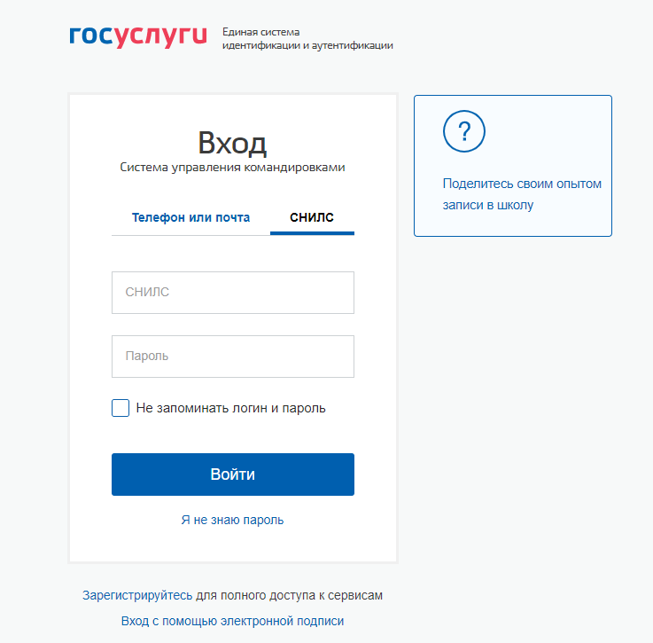
Рисунок 1 – Ввод данных для ЕСИА

Работа с документом «Решение о командировании»

Работа с документом во внешнем контуре Модуля
При входе в Сервис Модуля, расположенный во внешнем контуре, открывается меню с типами документов, с которыми может работать пользователь.
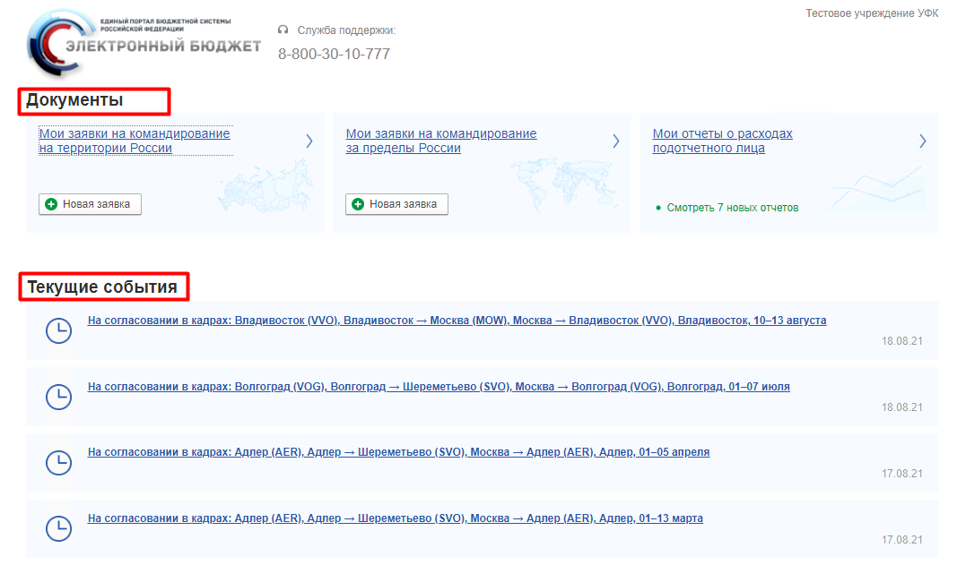
Рисунок 2 – Главное меню Модуля во внешнем контуре для пользователя, не имеющего документов для согласования

Для пользователя, который нигде не выбран в качестве «Лица, согласующего командировку», Меню содержит два раздела:
- Документы, в котором будут отображаться документы, введенные непосредственно пользователем.
- Текущие события, в котором отображаются Решения о командировании пользователя за последний месяц. По ссылке можно перейти непосредственно в документ. Данный раздел носит информационный характер

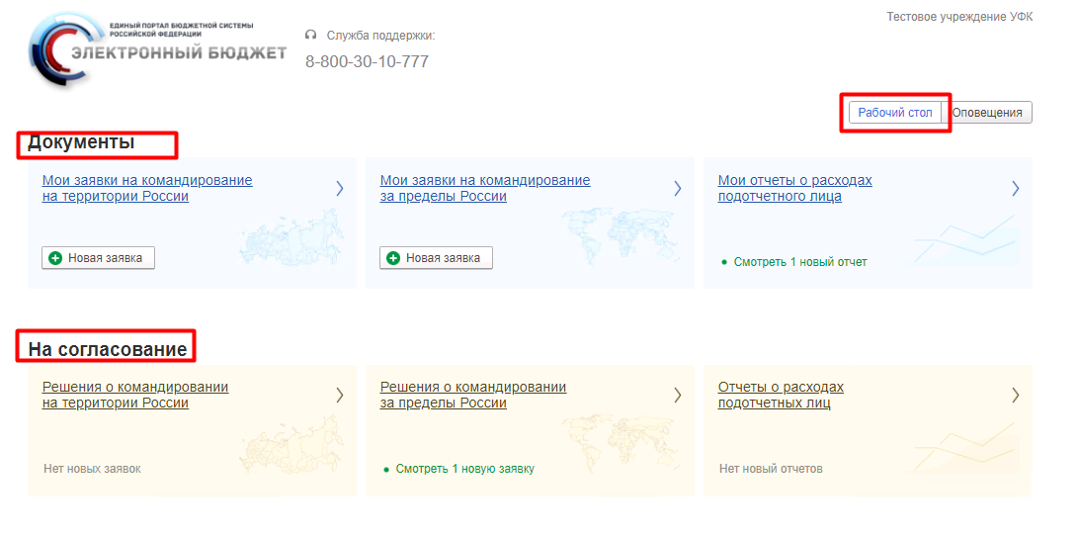
Рисунок 3 – Главное меню Модуля во внешнем контуре для пользователя, имеющего документы для согласования (режим «Рабочий стол»)

Для пользователя, который был выбран в качестве Лица, согласующего командировку, Меню содержит два раздела:
- Документы, в котором будут отображаться документы, введенные непосредственно пользователем.
- На согласование, в котором будут отображаться документы, по которым пользователь должен проводить согласование. Если пользователь ни в одном документе не был выбран в качестве согласующего лица, то данный раздел отображаться не будет. Если нажать на ссылку «Смотреть __ новых документов», то при входе в список документов будут отображены только документы, требующие согласования

Внимание! Раздел На согласование доступен только в том случае, если на момент входа в Сервис пользователь уже был выбран хотя бы в одном документе в качестве Лица, согласующего командировку. Если первый раз выбор в качестве Лица, согласующего командировку пользователя произошел во время сеанса пользователя в Сервисе, то ему требуется повторно зайти в Сервис.

Рисунок 4 – Поле для ввода адреса электронной почты

Если в учреждении разрешена работа с почтой, то в правом верхнем углу под наименованием учреждения появится ссылка для ввода адреса электронной почты, на который будут приходить уведомления о необходимости выполнения пользователем задачи по документам командирования при смене статуса.
Уведомления на электронную почту в виде сообщения в формате
При смене статуса документа уведомления будут приходить пользователю, установившему адрес электронной почты и имеющему полномочия на выполнение сформировавшейся задачи по процессу. Например, если документы командирования отдельного подотчетного лица могут согласовывать несколько пользователей, то уведомления придут тем из них, у кого установлен адрес электронной почты, а не только пользователю, выбранному в качестве согласующего в документе.
Если пользователь хочет отказаться от получения почтовых уведомлений, то ему необходимо удалить адрес электронной почты по ссылке с отображением адреса.

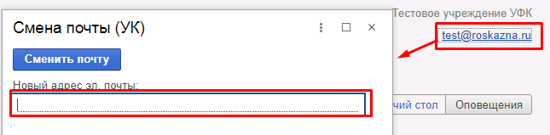
Рисунок 5 – Удаление адреса электронной почты
Для каждого из вышеуказанных разделов есть перечень с типами документов.
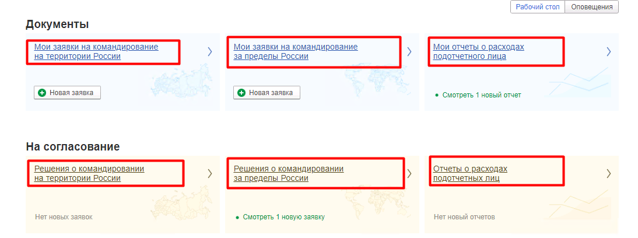
Рисунок 6 – Меню с типами документов
При переходе в нужный пункт меню откроется журнал документов.
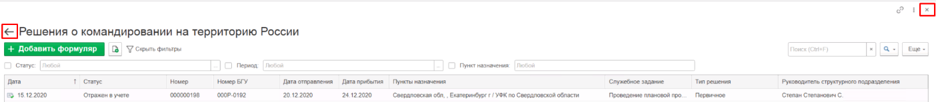
Рисунок 7 – Журнал документов Решение о командировании
Чтобы вернуться на предыдущий уровень в главное меню надо нажать на кнопку вверху справа или вверху слева.

В журнале можно выполнить поиск документа, введя в окно вверху справа 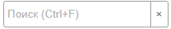 сочетание искомых символов, по которым будет производится контекстный поиск.
По кнопке Показать фильтры открываются поля для установки фильтров по Статусу , Периоду или Пункту назначения. Для скрытия полей используется кнопка Скрыть фильтр .

Рисунок 8 – Фильтры для формы списка Решения о командировании

Чтобы установить фильтр, необходимо около заполненного поля установить отметку . При снятии отметки фильтр будет очищен.
Выбрать документы, которые требуют согласования, пользователь с полномочиями руководителя структурного подразделения может, перейдя по ссылке Смотреть __ новых документов (например, 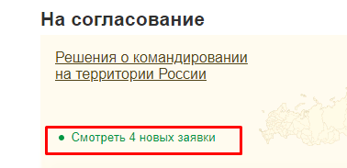 ), либо выполнив поиск по статусу На согласовании в стр–м подр.

Для корректного выхода из Сервиса надо нажать левой кнопкой мыши на имя пользователя в окне браузера вверху справа и выбрать кнопку Завершить работу.
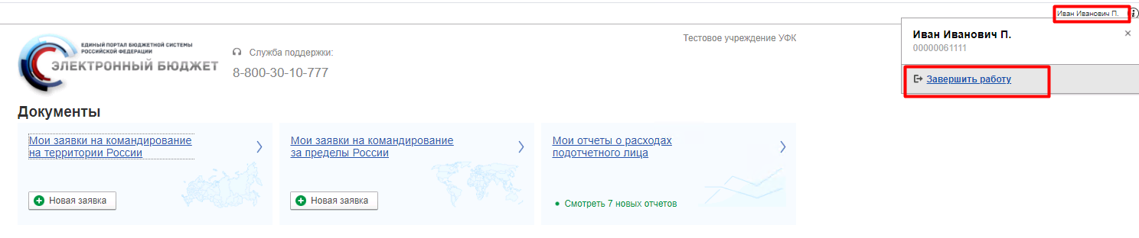
Рисунок 9 – Корректное завершение работы пользователя

Работа с документом во внешнем контуре Модуля пользователя с полномочиями делегирования («Ответственный исполнитель»)
Для получения роли Ответственный исполнитель пользователю в ПОИБ СОБИ ФК необходимо назначить полномочие "УиО Локальный администратор учреждения в управлении командированием с ЦБ ввод».

Внимание! Пользователь, имеющий полномочия «Ответственный исполнитель» должен осуществить первый вход в Сервис «Управление командированием» с помощью ЕСИА по ссылке https://lkk.budget.gov.ru/lkk/.

Далее для ввода документов за сотрудников и информации об исполнителях задач пользователю, имеющему полномочия «Ответственный исполнитель», необходимо осуществлять вход только с сертификатом путем перехода по ссылке https://buh2012.budget.gov.ru/lkk/ или по ссылке на Рисунке 10.
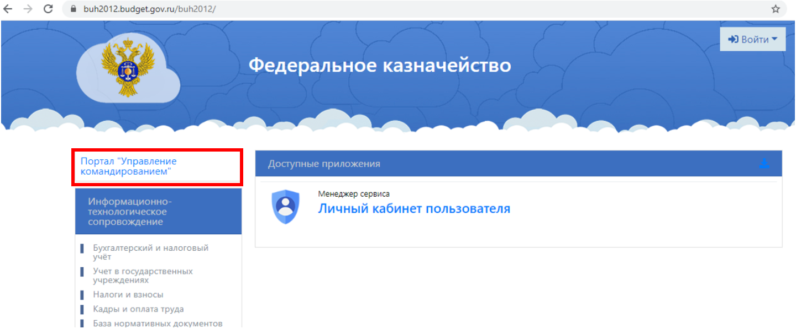
Рисунок 10 – Вход в сервис «Управление командированием» для пользователя с полномочиями ответственного исполнителя.
При входе в Сервис Модуля «Управление командированием» с сертификатом открывается меню с разделами, в которых может работать пользователь, с полномочиями Ответственного исполнителя:
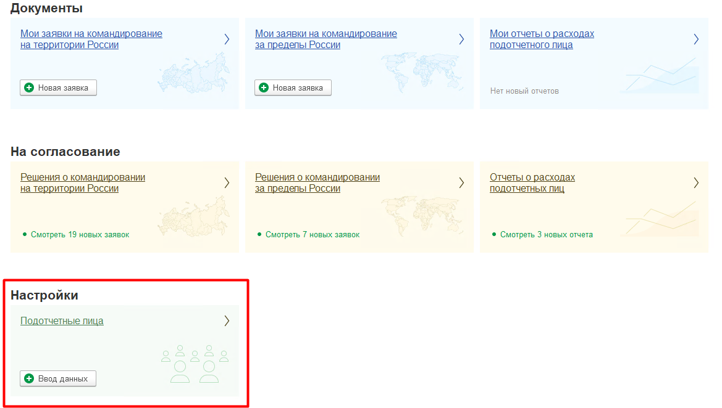
Рисунок 11 – Главное меню Модуля в сервисе Управление командированием

Меню содержит три раздела:
- Мои документы, в котором будут отображаться документы, введенные непосредственно пользователем.
- На согласование, в котором будут отображаться документы, по которым пользователь должен проводить согласование. В случае, если пользователь не выбран ни в одном документе в качестве согласующего лица, то этот раздел не отображается.
- Настройки, в котором будет отображаться регистр Исполнители задач, доступный для редактирования Ответственным исполнителем.
После входа в раздел Настройки и перехода по ссылке Подотчетные лица будет открыт регистр Исполнители задач.
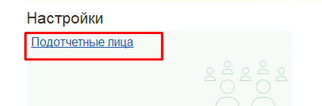

Рисунок 12 – Раздел Настройки

Работа с регистром Исполнители задач для ввода данных о пользователях, которые вводят документы за других сотрудников
Регистр Исполнители задач содержит информацию о ролях, которые выполняет конкретный пользователь на этапах согласования документов командирования.

Внимание! В данном регистре следует вводить информацию только для ролей Подотчетное лицо и Руководитель стр-ного подразделения. Пользователи с остальными ролями, которые должны выполнять согласование документов, работают не во внешнем контуре сервиса «Управление командированием», а в МВУ ПУиО.

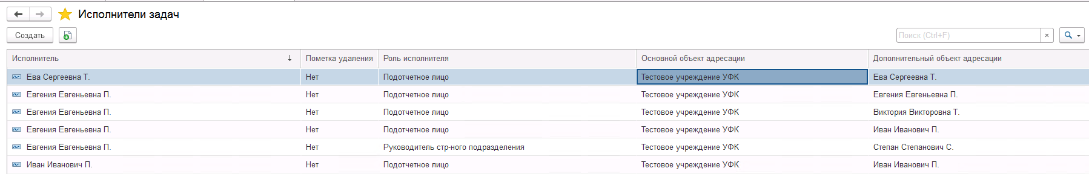
Рисунок 13 – Записи регистра сведений Исполнители задач
При первичной авторизации любого пользователя в Модуле Сервиса «Управление командированием» в регистре создается запись по данному пользователю с ролью Подотчетное лицо и выбранным элементом справочника Сотрудники, соответствующему данному пользователю (см. Рисунок 13). Данную запись в регистре Исполнители задач удалять и корректировать не следует.

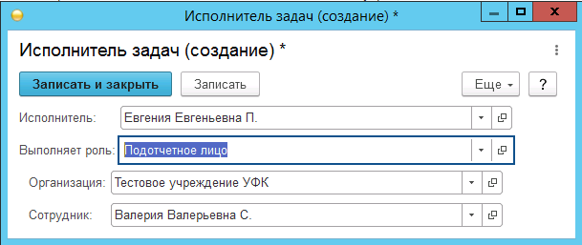
Рисунок 14 – Создание записи в регистре сведений Исполнители задач для пользователя с ролью Подотчетное лицо

Если необходимо, чтобы за пользователя документы командирования имел возможность вводить другой пользователь (уполномоченное лицо), то Ответственному исполнителю необходимо внести дополнительную запись в регистр Исполнители задач (кнопка «Создать»), выбрав:
- в качестве Исполнителя - элемент справочника Пользователи, соответствующий Ответственному исполнителю.

Внимание! В качестве Исполнителя пользователь может выбрать только себя.

- для реквизита Выполняет роль - значение справочника Роли исполнителей Подотчетное лицо
- для реквизита Организация - элемент справочника Организации, соответствующий текущей организации
- в качестве Сотрудника - элемент справочника Сотрудники, соответствующий сотруднику, для которого Ответственным исполнителем будут вводиться документы

Внимание! Все поля формы (Рисунок 14) обязательны для заполнения.

Например, ввод данных, представленный на Рисунок 14, предполагает, что пользователь «Евгения Евгеньевна П.» сможет вводить документы командирования за сотрудника «Валерию Валерьевну С.» (документы, где сотрудник «Валерия Валерьевна С.» является «Подотчетным лицом»)

При первом вводе документа Решение о командировании пользователь должен выбрать Лицо, согласующее командировку из предложенных значений справочника Сотрудники с установленным там фильтром по Подразделению, в котором работает Подотчетное лицо. Для того, чтобы сотрудника можно было корректно выбрать в качестве лица, ответственного за согласование Решения о командировании, данному сотруднику необходимо ранее авторизоваться в Сервисе «Управление командированием»
В дальнейшем выбранное значение будет по умолчанию устанавливаться для всех документов. В случае необходимости автоматически выбранное значение может быть изменено пользователем вручную.
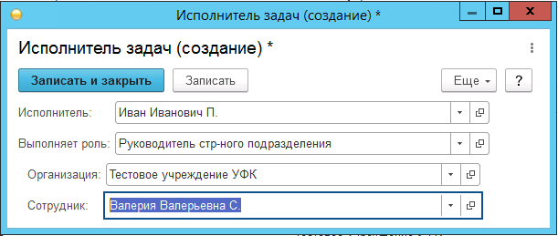
Рисунок 15 – Создание записи в регистре сведений Исполнители задач для пользователя с ролью Руководитель структурного подразделения

Если необходимо, чтобы пользователь не сам выбирал значение реквизита Лицо, согласующее командировку, а определенное значение устанавливалось в документах по умолчанию, то Ответственному исполнителю необходимо внести дополнительную запись в регистр Исполнители задач (кнопка Создать), выбрав:
- в качестве Исполнителя - элемент справочника Пользователи, соответствующий лицу, которое должно согласовывать документы командирования для выбранного Подотчетного лица. Внимание! В качестве Исполнителя пользователь может выбрать только себя. Если в качестве Исполнителя необходимо ввести другого пользователя, то для ввода необходимо воспользоваться функцией Ввод данных в разделе Настройки
- для реквизита Выполняет роль - значение справочника Роли исполнителей «Руководитель структурного подразделения»
- для реквизита Организация - элемент справочника Организации, соответствующий текущей организации
- в качестве Сотрудника - элемент справочника Сотрудники, соответствующий сотруднику, для которого выбирается лицо, которое должно согласовывать документы командирования для этого сотрудника

Например, ввод данных, представленный на Рисунок 15, предполагает, что пользователь «Иван Иванович П.» сможет согласовывать документы командирования сотрудника «Валерии Валерьевны С.» (т.е. документы, в которых «Валерия Валерьевна С.» является «Подотчетным лицом»)

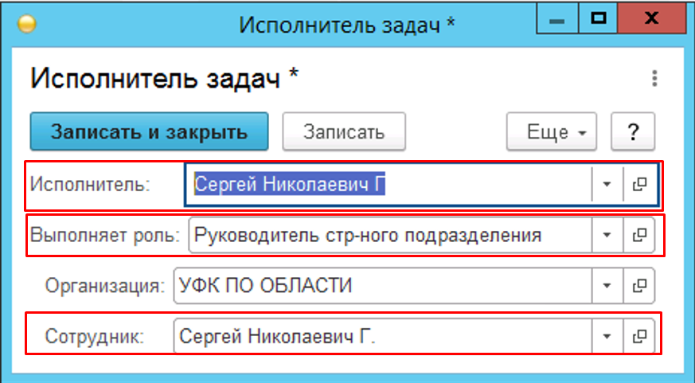
Рисунок 16 – Создание записи в регистре сведений Исполнители задач для пользователя с ролью Руководитель структурного подразделения

Внимание! Если руководитель учреждения сам согласует себе командировку, то предварительно необходимо внести запись в регистр «Исполнители задач» (воспользовавшись функцией Ввод данных в разделе Настройки), выбрав:
- в качестве Исполнителя - элемент справочника Пользователи, соответствующий руководителю Учреждения
- для реквизита Выполняет роль - значение справочника Роли исполнителей «Руководитель структурного подразделения»
- для реквизита Организация - элемент справочника Организации, соответствующий текущей организации
- в качестве Сотрудника - элемент справочника Сотрудники, соответствующий руководителю Учреждения

Например, ввод данных, представленный на Рисунок 16, предполагает, что пользователь «Сергей Николаевич Г.» сможет согласовывать документы командирования самому себе.
Регистр Исполнители задач можно заполнить по нажатию на кнопку Ввод данных.
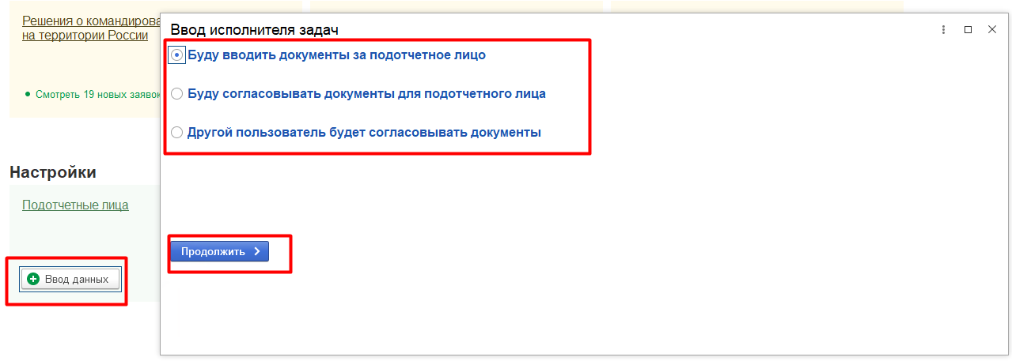
Рисунок 17 – Помощник ввода для создания записей в регистре сведений Исполнители задач

При выборе пункта Буду вводить документы за подотчетное лицо, после нажатия кнопки Продолжить будет открыт список для выбора сотрудника, за которого надо вводить документы. 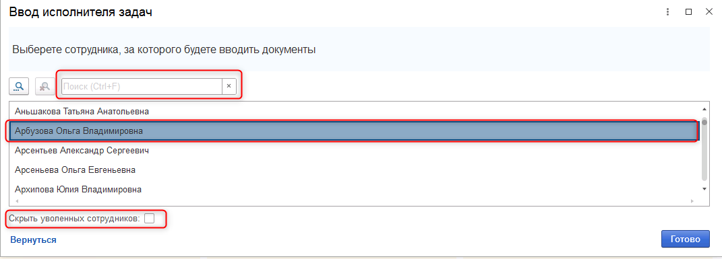

Рисунок 18 – Выбор сотрудника для создания записи в регистре сведений Исполнители задач
Для быстрого поиска сотрудника в списке можно воспользоваться поиском. Чтобы вывести только работающих на текущий момент сотрудников необходимо поставить галку Скрыть уволенных сотрудников.

После выбора сотрудника и нажатия кнопки Готово в регистре Исполнители задач будет сформирована запись, где в качестве Исполнителя будет установлен Текущий пользователь, в качестве роли – Подотчетное лицо, а в качестве Сотрудника – выбранный на предыдущем шаге элемент справочника Сотрудники.

Обращаем внимание, уволенные сотрудники не имеют возможности входа в сервис Управление Командированием. В случаях, когда уволенному сотруднику необходимо выполнить какие-либо действия с документами, Ответственный исполнитель, назначив себе роль Подотчетного лица, имеет возможность работать с документами, где уволенный сотрудник является подотчетным лицом.

При выборе пункта Буду согласовывать документы для подотчетного лица, после нажатия кнопки Продолжить будет открыт список для выбора Сотрудника, которому надо согласовывать документы
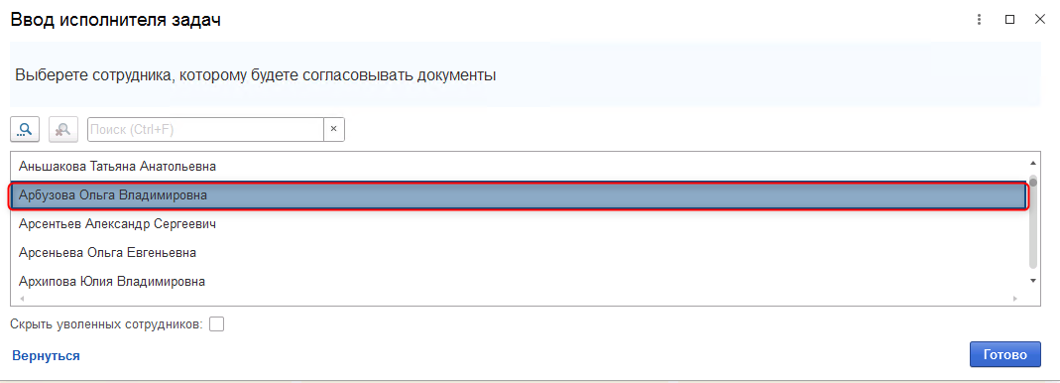
Рисунок 19 – Выбор сотрудника для создания записи в регистре сведений Исполнители задач

После выбора сотрудника и нажатия кнопки Готово в регистре Исполнители задач будет сформирована запись, где в качестве Исполнителя будет установлен Текущий пользователь, в качестве роли – Руководитель структурного подразделения, а в качестве Сотрудника – выбранный на предыдущем шаге элемент справочника Сотрудники.
При выборе пункта Другой пользователь будет согласовывать документы, после нажатия кнопки Продолжить будет открыт список для выбора Пользователя, который будет согласовывать документы, и Сотрудника, которому надо согласовывать документы.

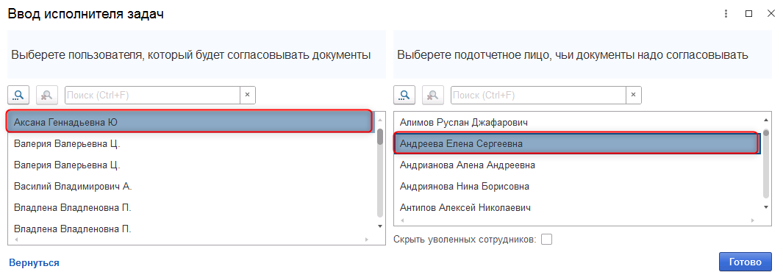

Рисунок 20 – Выбор Пользователя и Сотрудника для создания записи в регистре сведений Исполнители задач

После выбора Пользователя и Сотрудника и нажатия кнопки Готово в регистре Исполнители задач будет сформирована запись, где в качестве Исполнителя будет установлен Пользователь, выбранный на предыдущем шаге, в качестве роли – Руководитель структурного подразделения, а в качестве Сотрудника – выбранный на предыдущем шаге элемент справочника Сотрудники.

Ввод документа «Решение о командировании»

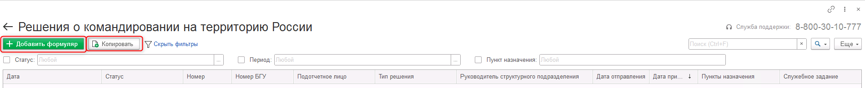
Рисунок 21 – Кнопки Добавить формуляр и Копировать

Ввести новый документ можно при помощи кнопки  на форме журнала документов, либо непосредственно в главном меню по кнопке Новая заявка (), либо, если уже существует документ с необходимыми данными, то с помощью кнопки Создать новый элемент копированием текущего (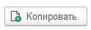).
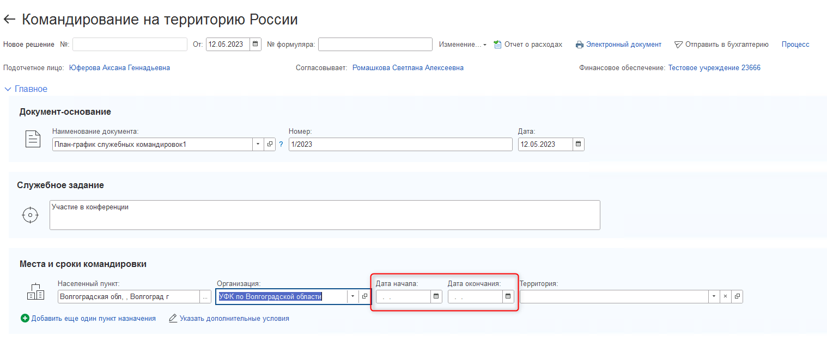
Рисунок 22 – Документ Решение о командировании, созданный копированием (интерфейс)
При этом в документе, созданном путем копирования предыдущего документа не будут заполнены поля, имеющие значение Дата. Пользователю необходимо будет их заполнить заново.

Заполнение документа «Решение о командировании на территории Российской Федерации»
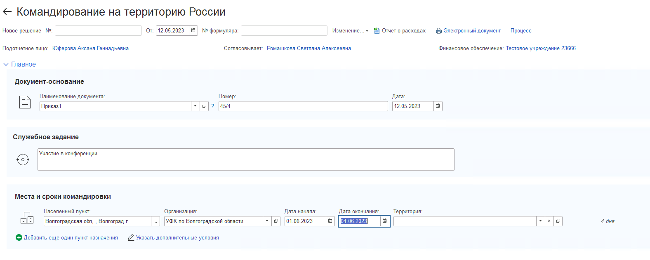
Рисунок 23 – Документ Решение о командировании (раздел Главное)

При создании нового документа в открывшейся форме документа в разделе Главное необходимо заполнить реквизиты:
- Подотчетное лицо – сотрудник, который направляется в командировку. Заполняется автоматически соответствующим значением Пользователя и корректировке не подлежит. Если ввод документа осуществляет пользователь с полномочиями Ответственный исполнитель, то Подотчетное лицо заполняется из списка сотрудников, за которых может вводить документы пользователь, имеющий полномочия Ответственный исполнитель
- Согласовывает – лицо, ответственное за согласование Решения о командировании, заполняется автоматически, может быть откорректировано пользователем в случае необходимости. Для того, чтобы сотрудника можно было корректно выбрать в качестве лица, ответственного за согласование Решения о командировании, данному сотруднику необходимо ранее авторизоваться в Сервисе «Управление командированием» (См. раздел 1.1.Вход в сервис «Управление командированием»)
- Финансовое обеспечение – организация, которая осуществляет финансовое обеспечение командировки, заполняется автоматически и корректировки не подлежит
- Наименование документа для Документа-основания, выбрав значение из одноименного справочника документов, являющихся основанием для командирования сотрудника. Если в данным реквизите выбрать элемент справочника Иное, то можно ввести произвольное наименование документа, являющегося основанием для командирования сотрудника.
- Номер – номер документа-основания.
- Дата – дата документа–основания.
- Территория – дополнительное условие. Заполнение данного поля рассмотрено в разделе «Дифференцированные суточные».

Реквизит № формуляра в шапке документа будет заполнен автоматически номером формуляра в МВУ ПУиО после экспорта формуляра в конфиденциальный контур.

Перемещение между разделами осуществляется перемещением вниз помощью соответствующих стрелок на клавиатуре или прокрутки документа (полоса прокрутки справа) вниз с помощью мыши.

Необходимо заполнить реквизит Служебное задание и подраздел Места и сроки командировки. Указать несколько мест командировки можно с помощью кнопки Добавить еще один пункт назначения.

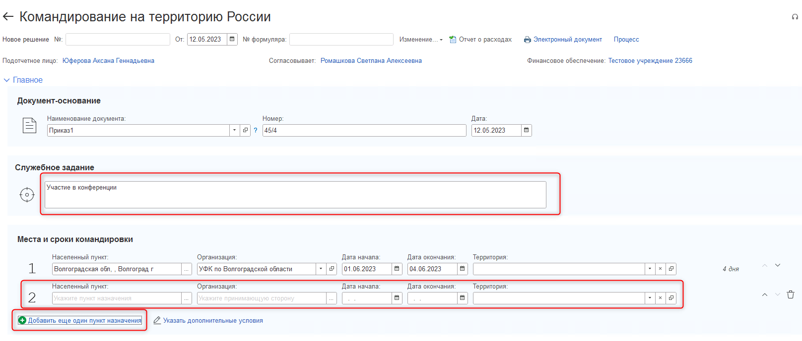
Рисунок 24 – Документ Решение о командировании (раздел Главное)

В строке подраздела Места и сроки командировки необходимо заполнить:
- Населенный пункт, открыв с помощью кнопки форму выбора населенных пунктов и выбрав соответствующий регион Российской Федерации, а далее Район и /или Город и /или Населенный пункт, куда направляется командируемый.
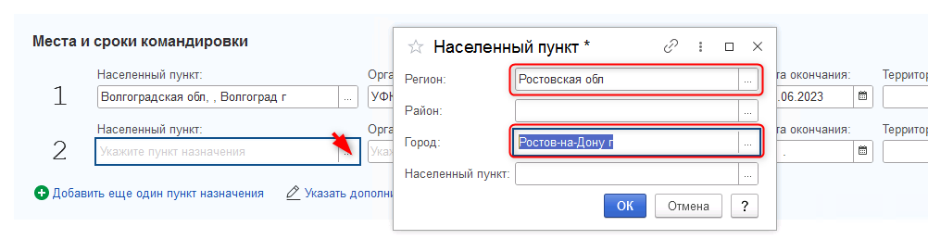
Рисунок 25 – Выбор населенного пункта
- Организация, выбрав значение из справочника Контрагенты. Если в справочнике отсутствует организация, в которую направляется командируемый, то надо выбрать элемент Иное (ввод строкой) и ввести вручную в строке Организация наименование организации.
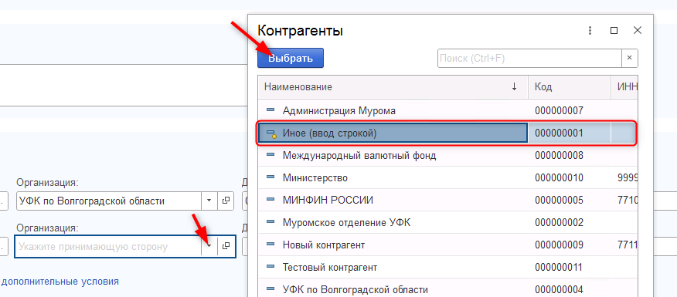
Рисунок 26 – Выбор Организации

- Дата начала – дата начала командировки в выбранном населенном пункте и организации.
- Дата окончания – дата окончания командировки в выбранном населенном пункте и организации.

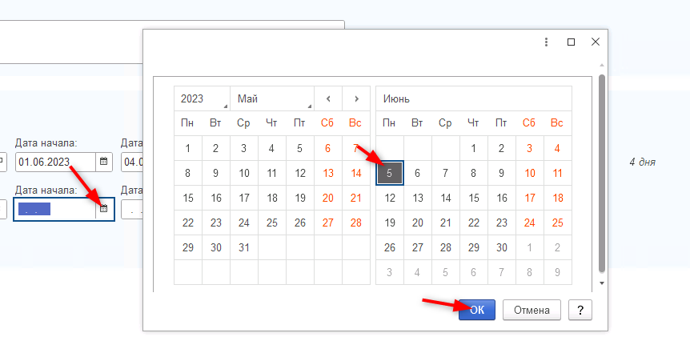
Рисунок 27 – Выбор Даты начала и Даты окончания

Длительность нахождения в командировке по каждой строке рассчитывается автоматически и не требует заполнения вручную.

Подраздел Дополнительные условия можно заполнить, нажав на ссылку Указать дополнительные условия
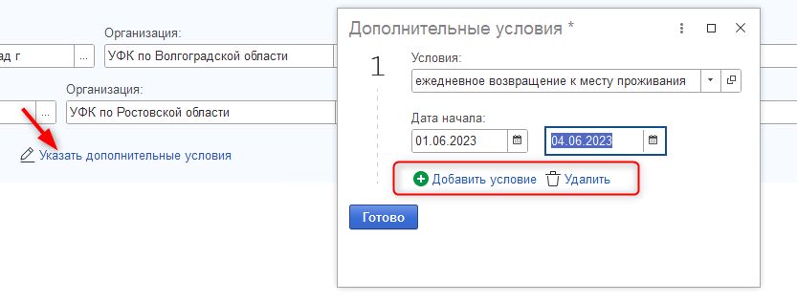
Рисунок 28 – Документ Решение о командировании (подраздел Дополнительные условия)

В новой строке подраздела Дополнительные условия необходимо заполнить:
- Дополнительные условия, выбрав значение из справочника Нормативы. Для командировок по территории Российской Федерации это может быть значение Ежедневное возвращение к месту проживания.
- Дату начала – дата начала периода, в котором условия командирования отличаются от стандартных и корректируют значение установленного норматива суточных расходов.
- Дату окончания – дата окончания периода, в котором условия командирования отличаются от стандартных и корректируют значение установленного норматива суточных расходов.

Удалить излишне введенные строки в разделе Места и сроки командировки можно с помощью кнопки Удалить текущую строку , находясь на строке, которую требуется удалить.
Перемещать положение строки на другую позицию в табличной части в случае необходимости можно с помощью стрелок и .
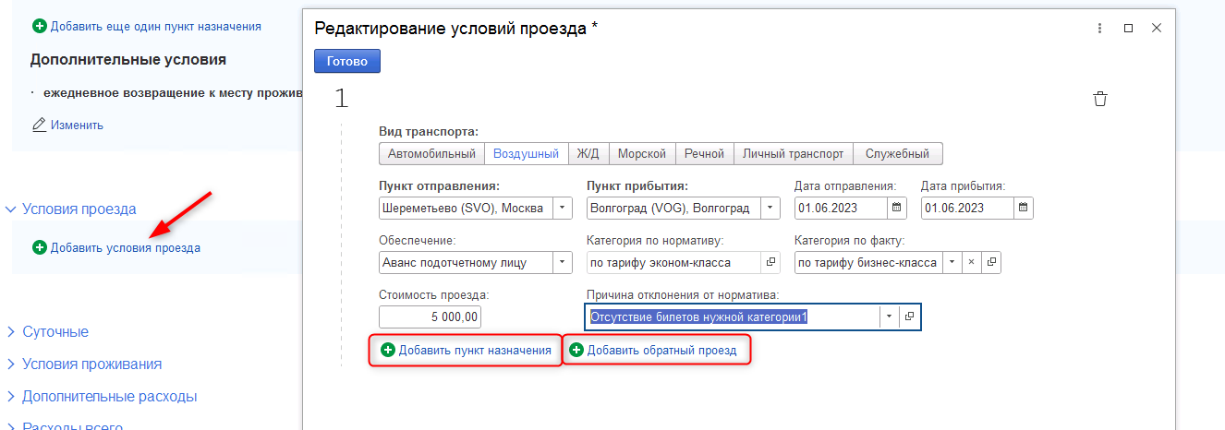

Рисунок 29 – Документ Решение о командировании (раздел Условия проезда)
Если в командировке предполагаются расходы по проезду, то в разделе Условия проезда с помощью кнопки Добавить условия проезда будет открыта форма ввода. В первой строке формы необходимо заполнить следующие реквизиты:
- Вид транспорта – значение устанавливается путем нажатия на значение из предложенного списка значений.
- Пункт отправления, выбрав из справочника Пункты отправления/прибытия в зависимости от выбранного ранее вида транспорта. Если в справочнике необходимый пункт отправления отсутствует, то необходимо выбрать Иное (ввод строкой) и ввести вручную в строке Пункт отправления наименование пункта. В справочнике можно осуществлять контекстный поиск, введя в строку сочетание символов для поиска.
- Пункт прибытия, выбрав из справочника Пункты отправления/прибытия в зависимости от выбранного ранее вида транспорта. Если в справочнике необходимый пункт прибытия отсутствует, то надо выбрать Иное (ввод строкой) и ввести вручную в строке Пункт прибытия наименование пункта. В справочнике можно осуществлять контекстный поиск, введя в строку сочетание символов для поиска.
- Дата отправления – дата отправления вводится вручную или с помощью календаря по соответствующей кнопке.
- Дата прибытия – дата прибытия вводится вручную или с помощью календаря по соответствующей кнопке.
- Обеспечение – значение способа обеспечения финансирования планируемых расходов устанавливается путем выбора из предложенного списка значений.
- Категория по нормативу – значение устанавливается автоматически в соответствии с параметрами подотчетного лица (категория и группа должности, вид договора).
- Категория факт – значение устанавливается вручную, если расходы планируются по нормативам, отличным от положенных подотчетному лицу.
- Причина отклонения – значение выбирается из списка, если Категория по факту не соответствует Категории по нормативу.
- Стоимость проезда – сумма планируемого расхода по проезду, вводится вручную.

Ввести данные о проезде в обратную сторону, если условия проезда совпадают с уже введенной строкой, можно путем нажатия кнопки Добавить обратный проезд . При этом скопируется выбранная строка без заполнения реквизитов Дата отправления, Дата прибытия, Категория по факту, Обеспечение и Стоимость. Будут переменены местами реквизиты Пункт отправления и Пункт прибытия.
Удалить излишне введенные строки можно с помощью кнопки Удалить текущую строку , находясь на строке, которую требуется удалить.
Перемещать положение строки на другую позицию в табличной части в случае необходимости можно с помощью стрелок и .
После ввода всех данных о проезде необходимо нажать на кнопку Готово для сохранения и закрытия формы.
Если введенные ранее данные о проезде требуют корректировки, то необходимо нажать на кнопку Изменить .
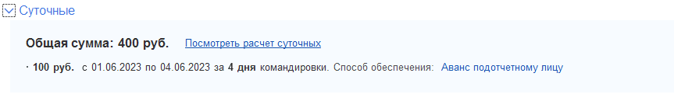
Рисунок 30 – Документ Решение о командировании (раздел Суточные)

В разделе Суточные реквизиты Дата начала и Дата окончания командировки в целом с учетом времени в пути устанавливаются автоматически, исходя из данных введенных в разделах Места и сроки командировки и Условия проезда. Также автоматически рассчитывается длительность командировки и производится расчет суммы суточных. Реквизиты Норматив, Общая сумма заполняются автоматически и корректировки не требуют. Реквизит Способ обеспечения заполняется автоматически значением Аванс подотчетному лицу и редактируется пользователем в случае необходимости. Чтобы посмотреть, как рассчитываются суточные, необходимо нажать на ссылку Посмотреть расчет суточных.
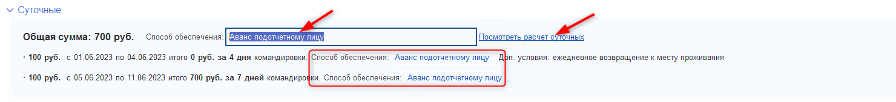
Рисунок 31 – Документ Решение о командировании (раздел Суточные)

Если заполнен подраздел Дополнительные условия, влияющий на расчет суммы суточных, то в разделе Суточные отображается несколько строк, которые формируются автоматически и редактированию не подлежит:
- Дата начала – дата начала периода расчета суточных.
- Дата окончания – дата окончания периода расчета суточных.
- Длительность – рассчитывается автоматически, как разница между реквизитами Дата окончания и Дата начала.
- Норматив – значение устанавливается автоматически в соответствии с параметрами подотчетного лица (категория и группа должности, тип договора).
- Дополнительные условия, для периодов, заполненных в табличной части Дополнительные условия.
- Сумма – рассчитывается автоматически, как произведение Длительности на Норматив с учетом значения коэффициента норматива, соответствующего установленному Дополнительному условию.
- Способ обеспечения – значение способа обеспечения финансирования планируемых расходов устанавливается по умолчанию значением равным Аванс подотчетного лица, которое пользователь может изменить, выбрав из предложенного списка значений.
Если в дальнейшем даты в разделах Места и сроки командировки, Дополнительные условия и Условия проезда будут откорректированы таким образом, что период командировки при этом изменится, то данные в разделе Суточные будут пересчитаны.

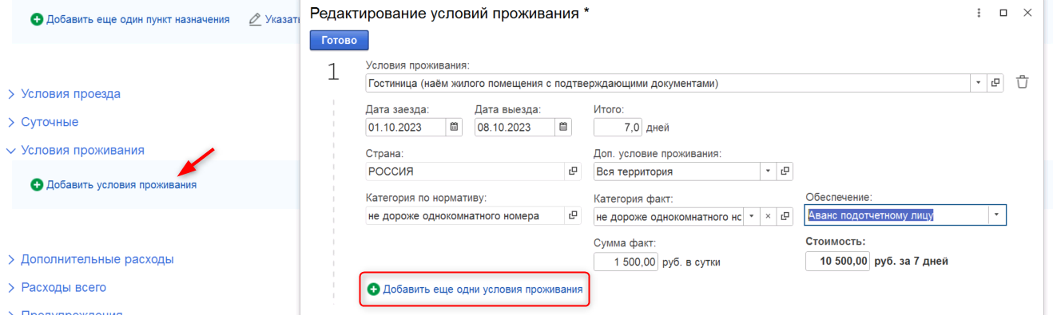

Рисунок 32 – Документ Решение о командировании (раздел Условия проживания)
Если в командировке планируются расходы по проживанию, то в разделе Условия проживания с помощью кнопки Добавить условия проживания будет открыта форма для Ввода условий проживания. В первой строке формы необходимо заполнить следующие реквизиты:
- Условия проживания – значение устанавливается путем выбора из предложенного списка значений.
- Дата заезда – дата заезда в место проживания вводится вручную или с помощью календаря по соответствующей кнопке.
- Дата выезда – дата выезда из места проживания вводится вручную или с помощью календаря по соответствующей кнопке.
- Итого – рассчитывается автоматически, как разница между Датой заезда и Датой выезда, может быть откорректирована вручную в случае необходимости. Участвует в автоматическом расчете Стоимости в случае, если для проживания подотчетного лица установлен суммовой норматив и/или заполнен реквизит Сумма факт.
- Доп. условие проживания – значение выбирается из списка, в случаях, когда необходимо указать норматив проживания, действующий на отдельных территориях. По умолчанию заполнено значением «Вся территория».
- Категория по нормативу – значение устанавливается автоматически в соответствии с параметрами подотчетного лица (категория и группа должности, тип договора).
- Категория факт – значение устанавливается вручную, если расходы планируются по нормативам, отличным от положенных подотчетному лицу и не являющимся суммовыми (установлен размер норматива).
- Причина отклонения – значение выбирается из списка, если Категория факт не соответствует Категории по нормативу.
- Сумма по нормативу– значение устанавливается автоматически в соответствии с параметрами подотчетного лица (категория и группа должности, тип договора), если для категории по нормативу предусмотрено суммовое значение.
- Сумма факт – значение устанавливается вручную, если расход панируется в размере, отличном от положенного подотчетному лицу и проставленному автоматически.
- Обеспечение – значение способа обеспечения финансирования планируемых расходов, устанавливается путем выбора из предложенного списка значений
- Стоимость – сумма планируемого расхода по проживанию вводится вручную или с помощью калькулятора по соответствующей кнопке.
Удалить излишне введенные строки можно с помощью кнопки Удалить текущую строку , находясь на строке, которую требуется удалить.
Перемещать положение строки на другую позицию в табличной части в случае необходимости можно с помощью стрелок и .

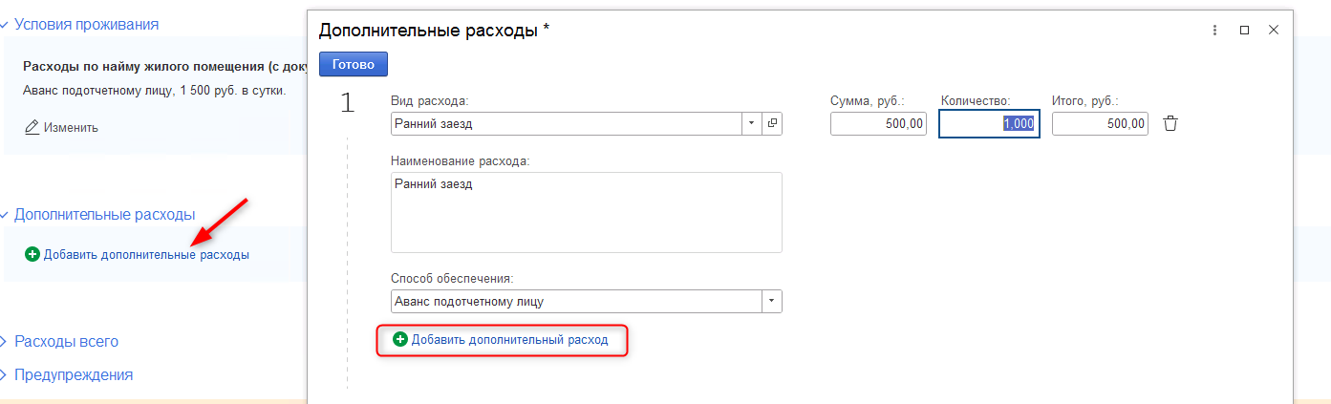
Рисунок 33 – Документ Решение о командировании (раздел Дополнительные расходы)
Если в командировке планируются дополнительные расходы, отличные от расходов по проезду к месту командирования и по проживанию, то в разделе Дополнительные расходы с помощью кнопки Добавить дополнительные расходы будет открыта форма для ввода. В первой строке формы необходимо заполнить следующие реквизиты:

- Вид расходов – значение вида расходов, устанавливается путем выбора элемента из соответствующего справочника Виды расходов. Если ни одно значений справочника не подходит для обозначения планируемых расходов, то следует выбрать элемент Прочие расходы.
- Наименование расхода – если выбран Вид расходов со значением Прочие расходы, то следует заполнить данную строку с расшифровкой планируемых расходов. В противном случае наименование расходов будет заполнено автоматически значением выбранного Вида расходов, и может быть откорректировано пользователем в случае необходимости.
- Способ обеспечения – значение способа обеспечения финансирования планируемых расходов, устанавливается путем выбора из предложенного списка значений.
- Количество – количество планируемых расходов, вводится вручную.
- Сумма – цена планируемых расходов, вводится вручную
- Итого – рассчитывается автоматически как произведение Количество и Сумма. Если ввести Итого вручную без заполнения Количество и Сумма, то Сумма будет установлена равной Стоимости, а Количеству будет присвоено значение «1».

Если необходимо ввести еще одну строку Дополнительных расходов, то нужно нажать кнопку Добавить дополнительный расход.
Удалить излишне введенные строки можно с помощью кнопки Удалить текущую строку , находясь на строке, которую требуется удалить.
Перемещать положение строки на другую позицию в табличной части в случае необходимости можно с помощью стрелок и .
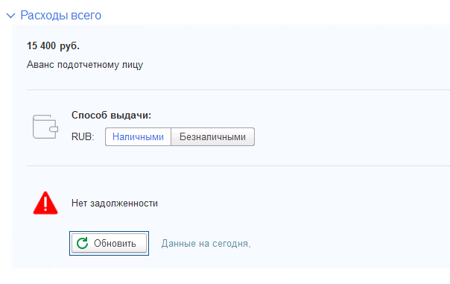
Рисунок 34 – Документ Решение о командировании (раздел Расходы всего)

В разделе Расходы всего расположены:
- подраздел с суммами планируемых расходов, сгруппированными по способам обеспечения (носит информационный характер и будет заполнена автоматически);
- подраздел, в котором следует заполнить реквизит Способ выдачи денежных средств, выбрав одно из предложенных значений (по умолчанию устанавливается способ выдачи Наличными);
- подраздел с данными о состоянии расчетов по ранее выданным подотчетным суммам или предоставленным отчетам о расходах, заполняемыми автоматически с помощью нажатия кнопки Обновить. Если задолженности нет, то будет выведена надпись «Отсутствует задолженность». Внимание! Данные о наличии задолженности носят информационный характер и могут быть актуализированы сотрудниками бухгалтерской службы после экспорта документа во внутренний контур ПУиО.

Заполнение документа «Решение о командировании за пределами Российской Федерации»
При создании нового документа в открывшейся форме документа в разделе Главное необходимо заполнить реквизиты:
- Подотчетное лицо – сотрудник, который направляется в командировку. Заполняется автоматически соответствующим значением Пользователя и корректировке не подлежит. Если ввод документа осуществляет пользователь с полномочиями Ответственный исполнитель, то Подотчетное лицо заполняется из списка сотрудников, за которых может вводить документы пользователь, имеющий полномочия Ответственный исполнитель
- Согласовывает – лицо, ответственное за согласование Решения о командировании, заполняется автоматически, может быть откорректировано пользователем в случае необходимости. Для того, чтобы сотрудника можно было корректно выбрать в качестве лица, ответственного за согласование Решения о командировании, данному сотруднику необходимо ранее авторизоваться в Сервисе «Управление командированием» (См. раздел Вход в сервис «Управление командированием»)
- Наименование документа для Документа-основания, выбрав значение из одноименного справочника документов, являющихся основанием для командирования сотрудника. Если в данным реквизите выбрать элемент справочника Иное, то можно ввести произвольное наименование документа, являющегося основанием для командирования сотрудника.
- Номер документа-основания – номер документа основания.
- Дата документа-основания – дата документа–основания.
- Финансовое обеспечение – организация, которая осуществляет финансовое обеспечение командировки, заполняется автоматически и корректировки не подлежит
- Особый статус – следует заполнить, выбрав значение из одноименного справочника, если командировка планируется в составе официальной делегации, либо командируемый обладает особым статусом для применения нормативов командирования. Чтобы ввести Особый статус, надо нажать на ссылку Изменить особый статус

Реквизит № формуляра будет заполнен автоматически номером формуляра в МВУ ПУиО после экспорта формуляра в конфиденциальный контур.
Перемещение между разделами осуществляется перемещением вниз помощью соответствующих стрелок на клавиатуре или прокрутки документа (полоса прокрутки справа) вниз с помощью мыши.

Необходимо заполнить реквизит Служебное задание, подраздел Места и сроки командировки с помощью кнопки Добавить еще один пункт назначения.
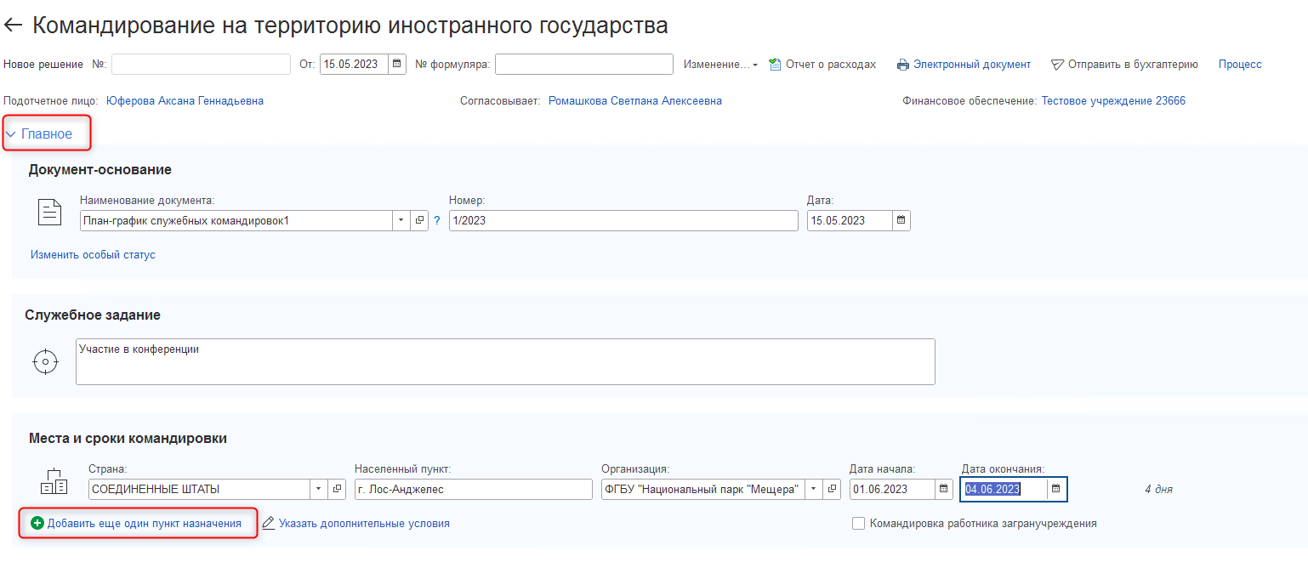
Рисунок 35 – Документ Решение о командировании (раздел Главное)

В новой строке подраздела Места и сроки командировки необходимо заполнить:
- Страна, выбрав соответствующее значение из справочника Страны мира
- Населенный пункт, введя текст с наименование населенного пункта, куда командируется подотчетное лицо.
- Организация, выбрав значение из справочника Контрагенты. Если в справочнике отсутствует организация, в которую направляется командируемый, то надо выбрать элемент Иное (ввод строкой) и ввести вручную в строке Организация наименование организации.
- Дата начала – дата начала командировки в выбранном населенном пункте и организации.
- Дата окончания – дата окончания командировки в выбранном населенном пункте и организации.

Длительность нахождения в командировке по каждой строке рассчитывается автоматически и не требует заполнения вручную.
Подраздел Дополнительные условия можно заполнить, нажав на ссылку Указать дополнительные условия

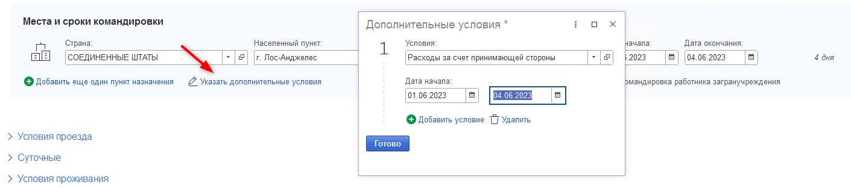

Рисунок 36 – Документ Решение о командировании (подраздел Дополнительные условия)
В новой строке подраздела Дополнительные условия необходимо заполнить:
- Дополнительные условия, выбрав значение из справочника Нормативы.
- Дату начала – дата начала периода, в котором условия командирования отличаются от стандартных и корректируют значение установленного норматива суточных расходов.
- Дату окончания – дата окончания периода, в котором условия командирования отличаются от стандартных и корректируют значение установленного норматива суточных расходов.

Для загранучреждений активен признак Командировка работника загранучреждения.

Рисунок 37 – Документ Решение о командировании (раздел Места и сроки для загранучреждений)

Если подотчетное лицо – сотрудник загранучреждения командируется на территорию государства, в котором расположено загранучреждения, то надо установить признак Командировка работника загранучреждения. В этом случае суточные будут рассчитаны по отдельным нормативам, устанавливаемых при служебной командировке работников загранучреждений Российской Федерации в пределах территории иностранного государства, где находится загранучреждение.
Удалить излишне введенные строки можно с помощью кнопки Удалить текущую строку , находясь на строке, которую требуется удалить.
Перемещать положение строки на другую позицию в табличной части в случае необходимости можно с помощью стрелок и .

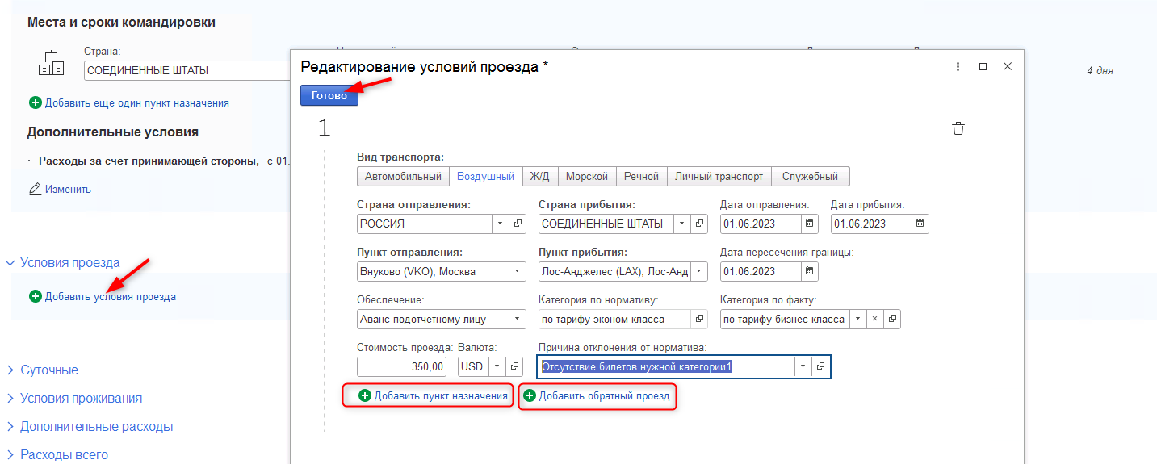
Рисунок 38 – Документ Решение о командировании (раздел Условия проезда)
Если в командировке предполагаются расходы по проезду, то в разделе Условия проезда с помощью кнопки Добавить условия проезда будет открыта форма для ввода. В первой строке формы необходимо заполнить следующие реквизиты:
- Вид транспорта – значение устанавливается путем нажатия на значение из предложенного списка значений.
- Страна отправления, выбрав соответствующее значение из справочника Страны Мира
- Страна прибытия, выбрав соответствующее значение из справочника Страны Мира.
- Дата отправления – дата отправления вводится вручную или с помощью календаря по соответствующей кнопке.
- Дата прибытия – дата прибытия вводится вручную или с помощью календаря по соответствующей кнопке.
- Пункт отправления, выбрав соответствующее значение из справочника Пункты отправления или введя вручную в строке Пункт отправления наименование пункта.
- Пункт прибытия, выбрав соответствующее значение из справочника Пункты прибытия или введя вручную в строке Пункт прибытия наименование пункта.
- Дата пересечения границы - дата пересечения границы вводится вручную или с помощью календаря по соответствующей кнопке.
- Обеспечение – значение способа обеспечения финансирования планируемых расходов устанавливается путем выбора из предложенного списка значений.
- Категория по нормативу – значение устанавливается автоматически в соответствии с параметрами подотчетного лица (категория и группа должности, тип договора, особый статус).
- Категория факт – значение устанавливается вручную, если расходы планируются по нормативам, отличным от положенных подотчетному лицу.
- Причина отклонения – значение выбирается из списка, если расход планируется по нормативам, отличным от положенных подотчетному лицу.
- Стоимость проезда – сумма планируемого расхода по проезду.
- Валюта, путем выбора значения, соответствующего валюте расходов, из списка валют.

Ввести данные о проезде в обратную сторону, если условия проезда совпадают с уже введенной строкой, можно путем нажатия кнопки Добавить обратный проезд . При этом скопируется выбранная строка без заполнения реквизитов Дата отправления и Дата прибытия, Дата пересечения границы, Категория по факту, Обеспечение, Стоимость, Валюта и будут переменены местами реквизиты Страна отправления, Пункт отправления, Страна прибытия и Пункт прибытия.
С помощью стрелок и можно менять порядок следования введенных строк.

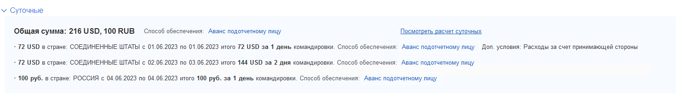
Рисунок 39 – Документ Решение о командировании (раздел Суточные)

В разделе Суточные табличная часть заполняется автоматически, исходя из данных, введенных в разделах Места и сроки командировки, Дополнительные условия и Условия проезда, и редактированию не подлежит:
- Дата начала – дата начала периода расчета суточных.
- Дата окончания – дата окончания периода расчета суточных.
- Длительность – рассчитывается автоматически, как разница между реквизитами Дата окончания и Дата начала.
- Норматив – значение устанавливается автоматически в соответствии с параметрами подотчетного лица (категория и группа должности, тип договора).
- Дополнительные условия, для периодов, заполненных в табличной части Дополнительные условия.
- Сумма – рассчитывается автоматически, как произведение Длительности на Норматив с учетом значения коэффициента норматива, соответствующего установленному Дополнительному условию.
- Валюта - валюта, в которой определен норматив суточных.
- Способ обеспечения – значение способа обеспечения финансирования планируемых расходов устанавливается равным для всех строке значению, которое пользователь имеет возможность выбрать из предложенного списка значений для реквизита Способ обеспечения.
- Страна – страна, по нормативам пребывания в которой будут рассчитаны суточные.

Если в дальнейшем даты в разделах Места и сроки командировки, Дополнительные условия и Условия проезда будут откорректированы таким образом, что период командировки при этом изменится, то данные в разделе Суточные будут пересчитаны.

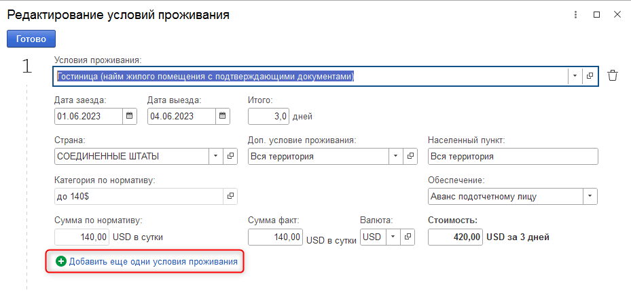

Рисунок 40 – Документ Решение о командировании (раздел Условия проживания)
Если в командировке планируются расходы по проживанию, то в разделе Условия проживания с помощью кнопки Добавить условие проживания необходимо заполнить следующие реквизиты:
- Условия проживания – значение устанавливается путем выбора из предложенного списка значений.
- Дата заезда – дата заезда в место проживания вводится вручную или с помощью календаря по соответствующей кнопке.
- Дата выезда – дата выезда из места проживания вводится вручную или с помощью календаря по соответствующей кнопке.
- Итого – рассчитывается автоматически, как разница между Датой заезда и Датой выезда, может быть откорректирована вручную в случае необходимости (может быть дробной). Участвует в автоматическом расчете Стоимости в случае, если для проживания подотчетного лица установлен суммовой норматив и/или заполнен реквизит Сумма факт.
- Страна – страна, в которой планируется проживание. Ввод необходим для определения норматива проживания.
- Дополнительное условие проживания – из справочника Дополнительные условия проживания выбирается значение, соответствующее городу, в котором планируется проживание. Если значение населенного пункта, в котором планируется проживания в справочнике отсутствует, то необходимо выбрать значение Вся территория. Ввод необходим для определения норматива проживания.
- Населенный пункт – текстовое поле, заполняемое автоматически и не требующее корректировки, если для реквизита Дополнительное условие проживания выбрано значение, отличное от предопределенного значения Вся территория. Если для реквизита Дополнительное условие проживания выбрано предопределенное значение Вся территория, то строка Населенный пункт вводится вручную.
- Категория по нормативу – значение устанавливается автоматически в соответствии с параметрами подотчетного лица (категория и группа должности, тип договора, страна, дополнительное условие проживания).
- Категория факт – значение устанавливается вручную, если расходы планируются по нормативам, отличным от положенных подотчетному лицу и не являющимся суммовыми (установлен размер норматива).
- Причина отклонения – значение выбирается из списка, если расход планируется по нормативам или в сумме, отличным от положенных подотчетному лицу.
- Сумма по нормативу – значение устанавливается автоматически в соответствии с параметрами подотчетного лица (категория и группа должности, тип договора, страна, дополнительное условие проживания), если для категории по нормативу предусмотрено суммовое значение.
- Сумма факт – значение устанавливается вручную, если расход панируется в размере, отличном от положенного подотчетному лицу и проставленном автоматически.
- Обеспечение – значение способа обеспечения финансирования планируемых расходов, устанавливается путем выбора из предложенного списка значений
- Валюта – валюта, в которой планируются расходы по проживания. По умолчанию устанавливается значение, соответствующее валюте норматива проживания, которое корректируется вручную в случае необходимости. Если откорректированное значение реквизита Валюта не соответствует валюте норматива, то Сумма по нормативу за сутки будет пересчитана введенной валюте по курсу документа.
- Стоимость – сумма планируемого расхода по проживанию вводится вручную или с помощью калькулятора по соответствующей кнопке.

Удалить излишне введенные строки можно с помощью кнопки Удалить текущую строку , находясь на строке, которую требуется удалить.
Перемещать положение строки на другую позицию в табличной части в случае необходимости можно с помощью стрелок и .

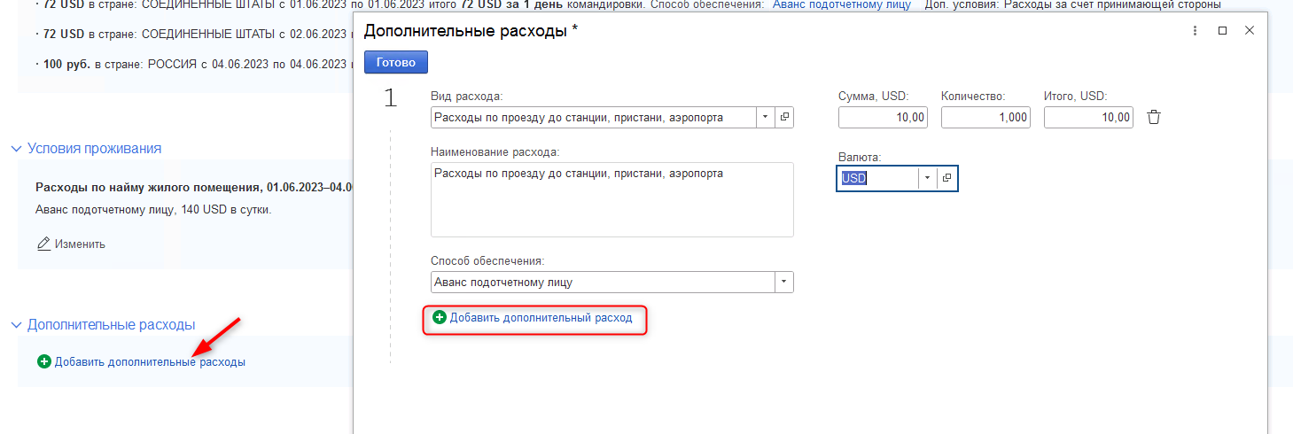

Рисунок 41 – Документ Решение о командировании (раздел Дополнительные расходы)

Если в командировке планируются дополнительные расходы, отличные от расходов по проезду к месту командирования и по проживанию, то в разделе Дополнительные расходы с помощью кнопки Добавить дополнительные расходы необходимо заполнить следующие реквизиты:

- Вид расходов – значение вида расходов, устанавливается путем выбора элемента из соответствующего справочника Виды расходов. Если ни одно значений справочник не подходит для обозначения планируемых расходов, то следует выбрать элемент Прочие расходы.
- Наименование расхода – если выбран Вид расходов со значением Прочие расходы, то следует заполнить данную строку с расшифровкой планируемых расходов. В противном случае наименование расходов будет заполнено автоматически значением выбранного Вида расходов, и может быть откорректировано пользователем в случае необходимости.
- Обеспечение – значение способа обеспечения финансирования планируемых расходов, устанавливается путем выбора из предложенного списка значений.
- Количество – количество планируемых расходов, вводится вручную.
- Сумма – цена планируемых расходов, вводится вручную
- Итого – рассчитывается автоматически как произведение Количества и Сумма. Если ввести Итого вручную без заполнения Количества и Сумма, то Сумма будет установлена равной Итого, а Количеству будет присвоено значение «1».
- Валюта – валюта, в которой планируются дополнительные расходы.

Удалить излишне введенные строки можно с помощью кнопки Удалить текущую строку , находясь на строке, которую требуется удалить.
Перемещать положение строки на другую позицию в табличной части в случае необходимости можно с помощью стрелок и .

Обращаем внимание! Если при выборе валюты, в которой планируются расходы, в списке отсутствует нужная, то ее можно добавить. Для этого необходимо:
- Открыть элемент справочника Валюты. Для этого нужно нажать на кнопку
- Открыть меню Еще, выбрать Показать в списке.
- Нажать на кнопку Создать, выбрать пункт По классификатору…
- На форме Подбор валют из классификатора выбрать нужную валюту и нажать на кнопку Выбрать.
- Валюта будет добавлена в справочник. Теперь ее можно выбрать в поле Валюта на форме расходов.
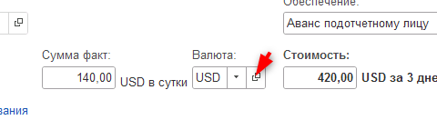
Рисунок 42 – Кнопка открыть элемент справочника Валюты

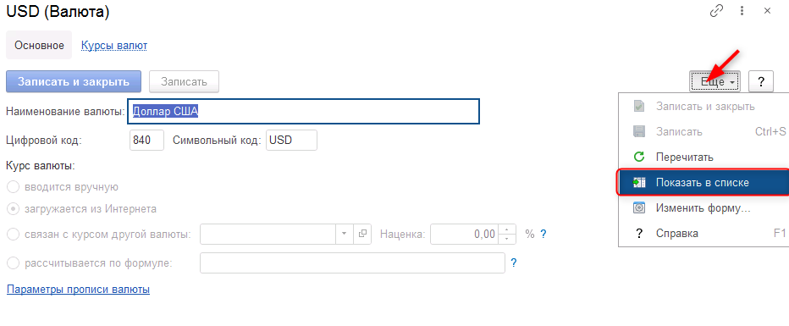
Рисунок 43 – Открыть справочник Валюты

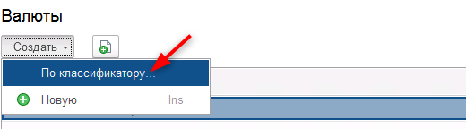
Рисунок 44 – Открыть форму Подбор валют из классификатора

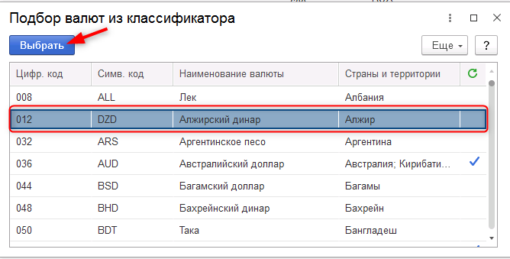
Рисунок 45 – Добавление валюты в справочник

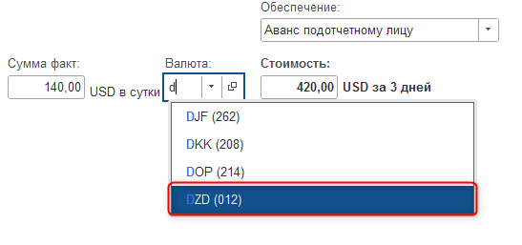
Рисунок 46 – Выбор добавленной валюты
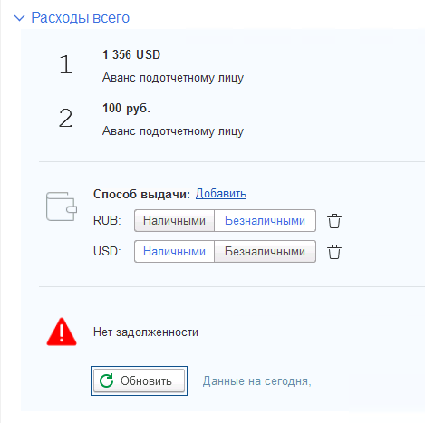
Рисунок 47 – Документ Решение о командировании (раздел Расходы всего)

В разделе Расходы всего расположены:
- таблица с суммами планируемых расходов, сгруппированными по способам обеспечения и валютам (носит информационный характер и будет заполнена автоматически).
- таблица, в которой следует заполнить реквизит Способ выдачи денежных средств, выбрав одно из предложенных значений, для каждой валюты, в которой планируется выдача.
- таблица с данными о состоянии расчетов по ранее выданным подотчетным суммам или предоставленным отчетам о расходах, заполняемая автоматически с помощью нажатия кнопки Обновить

Работа по согласованию документа «Решение о командировании»

После заполнения и записи документа (при помощи кнопки Сохранить черновик  для каждого раздела справа) можно провести проверку полноты и корректности заполненных данных с помощью кнопки Проверить заявку Проверить (для каждого раздела справа).
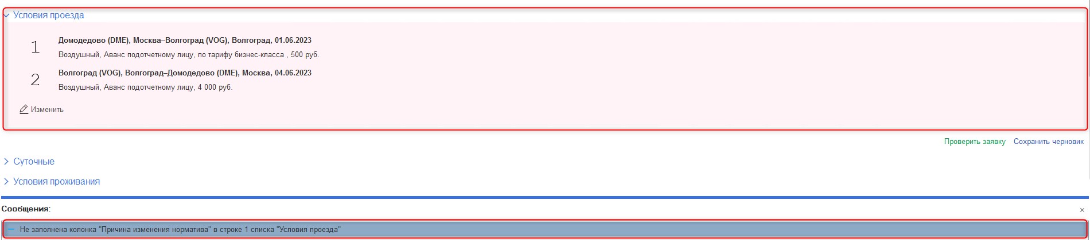
Рисунок 48 – Отображение ошибок при проверке

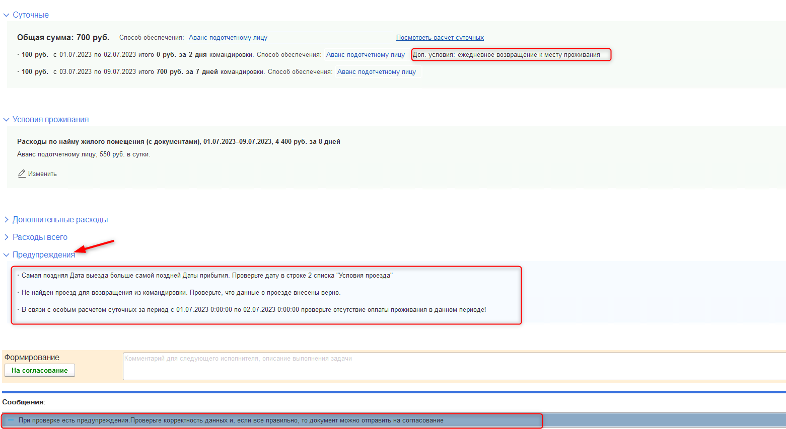

Рисунок 49 – Отображение предупреждений при проверке

Внизу в строке сообщений будет выведен результат проверки:
- сообщение: «Проверка прошла успешно», или
- сообщение: «При проверке есть предупреждения. Проверьте корректность данных и, если все правильно, то документ можно отправить на согласование». Список предупреждений (не блокирует дальнейшую отправку на согласование) содержится в разделе Предупреждения, или
- список ошибок (блокирует дальнейшую отправку на согласование). При этом разделы с ошибками будут окрашены в красный цвет (в зеленый разделы после устранения ошибок будут окрашены после повторной проверки).

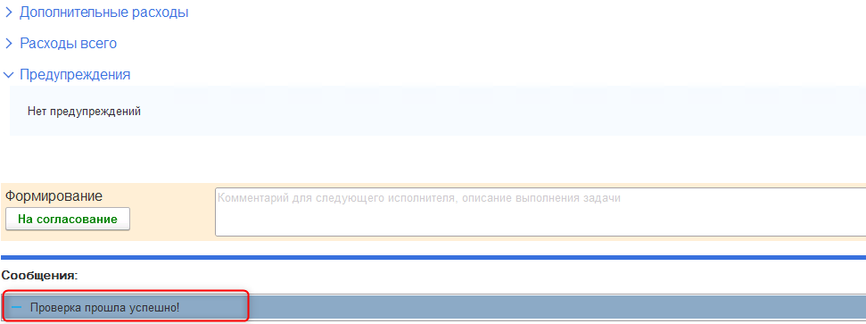
Рисунок 50 – Успешный результат проверки
Закрыть документ можно с помощью соответствующей кнопки вверху справа .
До нажатия на кнопку На согласование пользователь имеет возможность вносить исправления в документ.
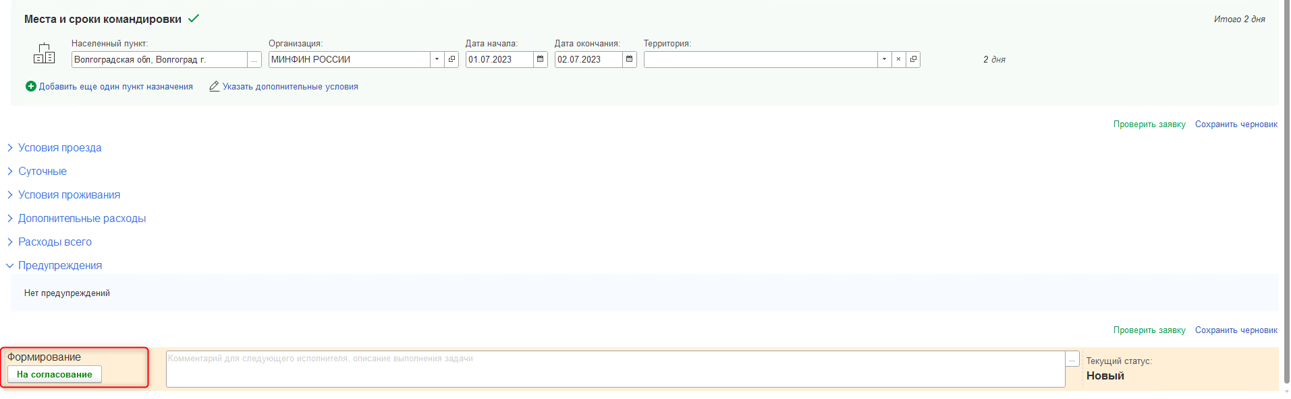
Рисунок 51 – Документ Решение о командировании (кнопка На согласование)
После того, как все расходы введены и проверка с помощью кнопки Проверить заявку прошла успешно (либо получены только предупреждения), документ следует отправить на согласование с помощью кнопки На согласование на нижней панели слева. После чего текущий статус документа изменится на статус На согласовании в стр–м подр. После отправки на согласование пользователь не имеет возможности вносить изменения в документ.
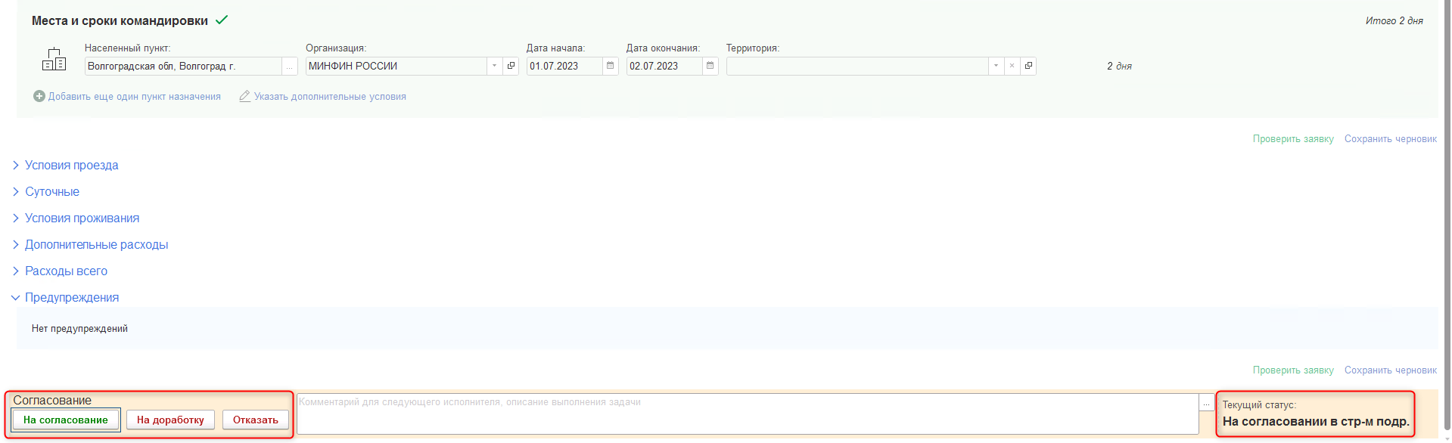
Рисунок 52 – Документ в статусе На согласовании в структурном подразделении после принятия задачи к исполнению

С документом в статусе На согласовании в структурном подразделении работает пользователь с полномочиями Руководитель структурного подразделения. Если согласовывать документ могут несколько пользователей, то перед согласованием необходимо Принять задачу к исполнению. 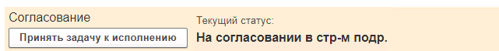После принятия задачи работать с документом может только пользователь, принявший задачу.
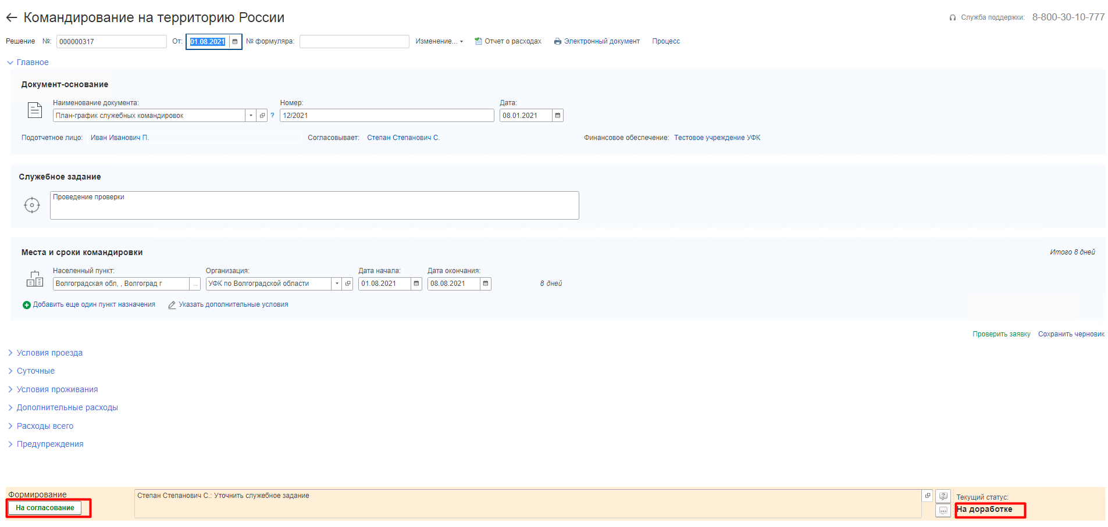
Рисунок 53 – Документ Решение о командировании в статусе На доработке

Если после отправки на согласование пользователь, имеющий полномочия Руководителя структурного подразделения, изменил статус документа на статус На доработке, то пользователю, являющемуся подотчетным лицом, будет предоставлена возможность редактирования документа. Причину отправки на доработку пользователь имеет возможность посмотреть внизу документа.

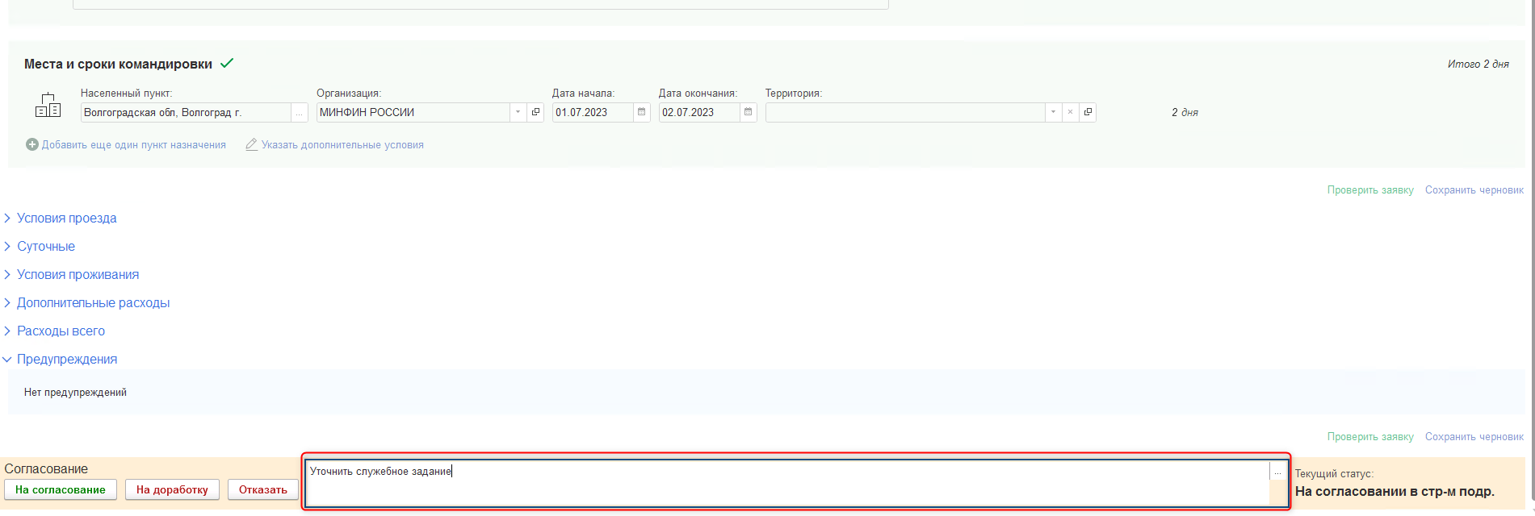
Рисунок 54 – Заполнение комментария
Если после отправки на согласование пользователь, имеющий полномочия Руководитель структурного подразделения, изменил статус документа на статус Отказан, то пользователю, являющемуся подотчетным лицом, необходимо будет перевести документ в статус Аннулирован с помощью кнопки Аннулировать. Причину отказа пользователь имеет возможность посмотреть внизу документа.
Если после отправки на согласование пользователь, имеющий полномочия Руководитель структурного подразделения (выбранный в качестве Согласовывает), нажал на кнопку На согласование, то документ в соответствии с шаблоном процесса перейдет в статус На согласовании в кадрах.

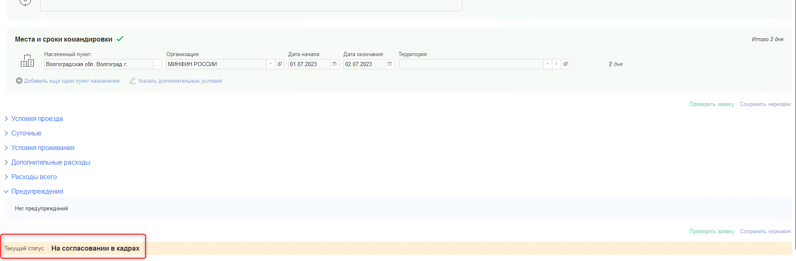

Рисунок 55 – Документ Решение о командировании в статусе На согласовании в кадрах

Работа в конфиденциальном контуре Модуля
Сформированные во внешнем контуре документы Решение о командировании будут автоматически экспортированы в конфиденциальный контур. Для того, чтобы посмотреть сформированные документы в конфиденциальном контуре Модуля на Начальной странице в настроенном Быстром доступе к документам и справочникам в разделе Денежные средства – Решение о командировании (Принятие обязательств по выплате подотчетному лицу).
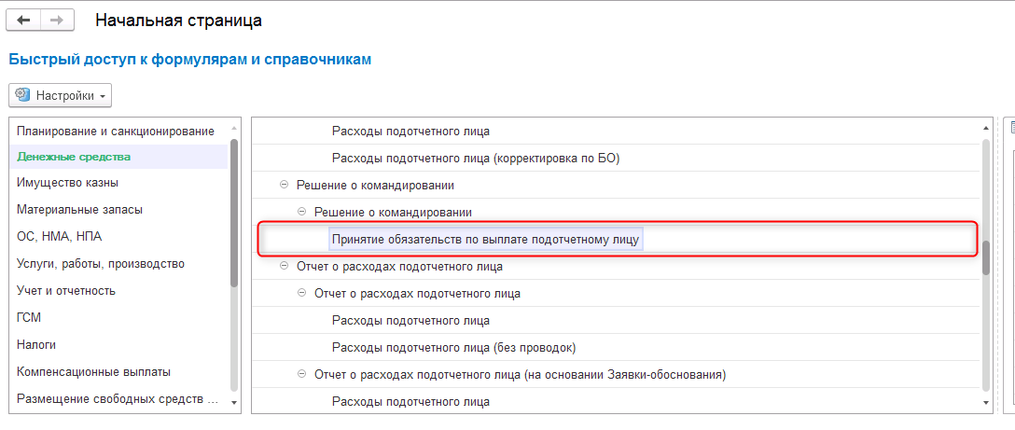
Рисунок 56 – Принятие обязательств по выплате подотчетному лицу

После согласования во внешнем контуре документа Решение о командировании в конфиденциальном контуре будет создана Задача пользователю.
Пользователю необходимо принять задачу к исполнению, нажав Принять задачу к исполнению.
При загрузке документа Решение о командировании для поиска сотрудника используется уникальный идентификатор сотрудника в МВУ ПУиО. Если сотрудник не найден, то происходит поиск физического лица по идентификатору. В случае, если физическое лицо не найдено, то происходит поиск физического лица по СНИЛС.

Внимание!!! При наличии дублей физического лица сотрудник не создается и в документе командирования реквизит Подотчетное лицо не заполняется. В этом случае необходимо убедиться в отсутствии дублей физического лица, а также проверить, что СНИЛС физического лица заполнен правильно. Если были найдены ошибки, необходимо исправить их, отправить документ на доработку, а затем повторно отправить на согласование для повторной передачи документа в МВУ ПУиО. Если СНИЛС заполнен корректно, а дубли физического лица отсутствуют необходимо обратиться в техподдержку.

Далее пользователю необходимо согласовать документ нажатием на кнопку Согласовать.

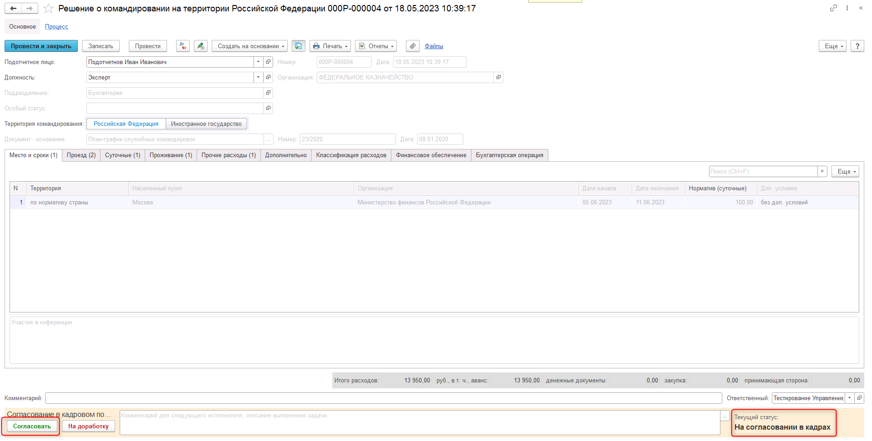
Рисунок 57 – Решение о командировании в статусе На согласовании в кадрах

После нажатия на кнопку документ в соответствии с шаблоном процесса перейдет в статус На согласовании в ФЭС и будет создана задача Пользователю для согласования документа.
Пользователю необходимо принять задачу к исполнению, нажав Принять задачу к исполнению, и проверить данные на закладках Классификация расходов и Финансовое обеспечение.

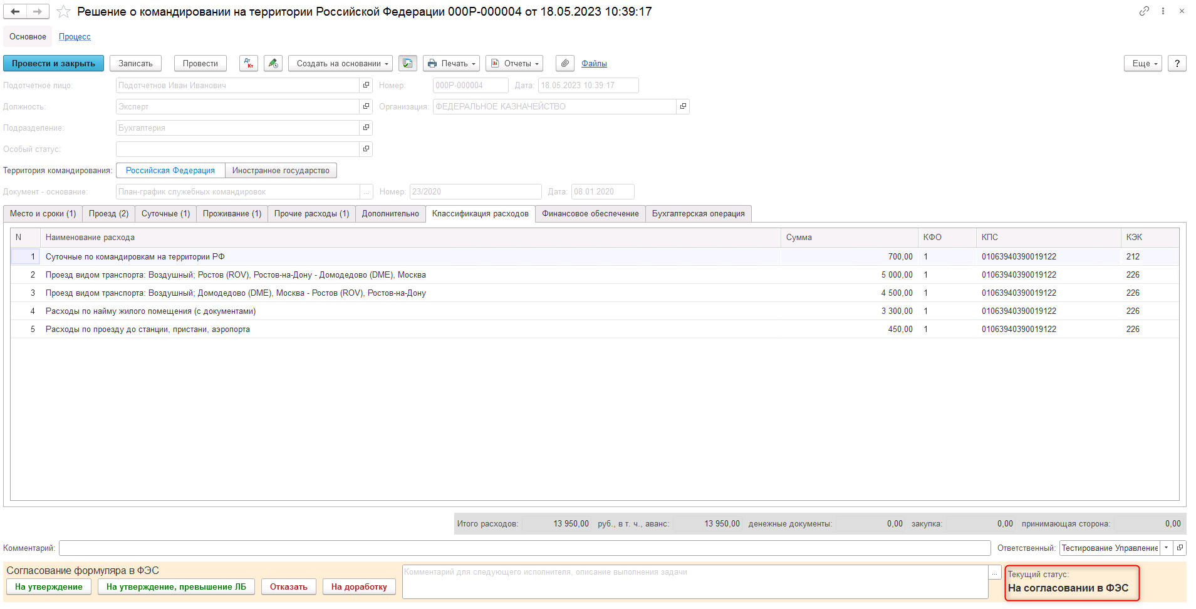
Рисунок 58 – Решение о командировании в статусе На согласовании в ФЭС
На закладке Классификация расходов Пользователю необходимо проверить и, в случае необходимости, ввести данные в колонках КФО, КПС, КЭК.
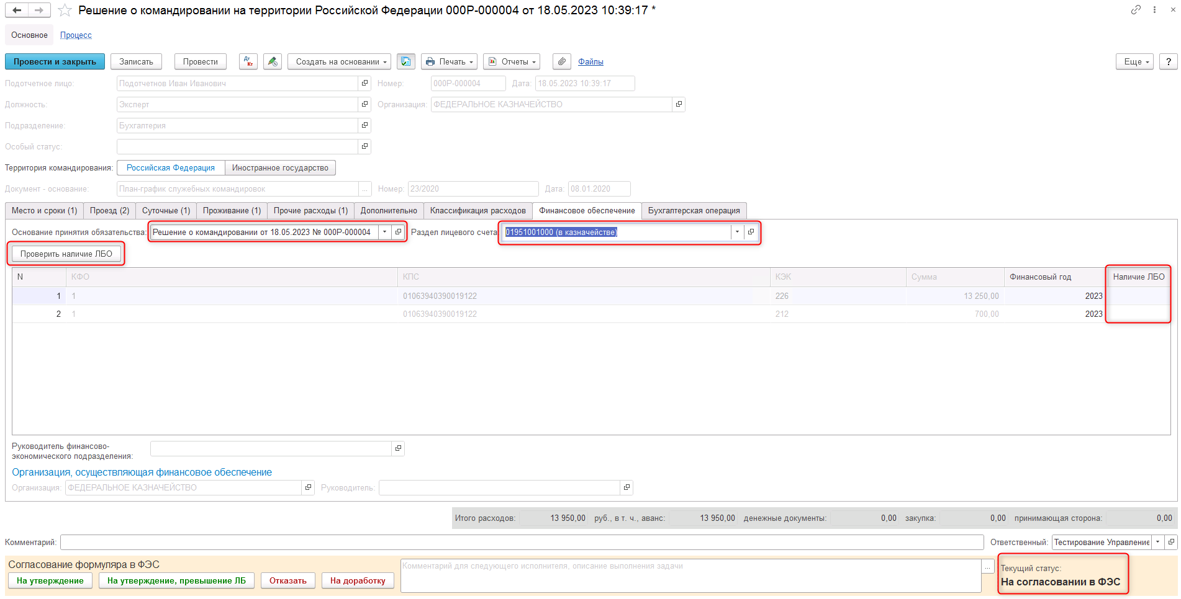
Рисунок 59 – Закладка Финансовое обеспечение

На закладке Финансовое обеспечение требуется проверить или ввести значения:
- Основание принятия обязательств – документа на основании, которого произойдет принятие обязательств
- Раздел лицевого счета
Чтобы проверить наличие лимитов бюджетных обязательств по выбранным параметрам следует нажать кнопку Проверить наличие лимитов. При положительном результате проверки будет проставлена соответствующая отметка в колонке Наличие ЛБО.
После чего Пользователю следует согласовать документ нажатием на кнопку На утверждение или На утверждение, превышение ЛБ.
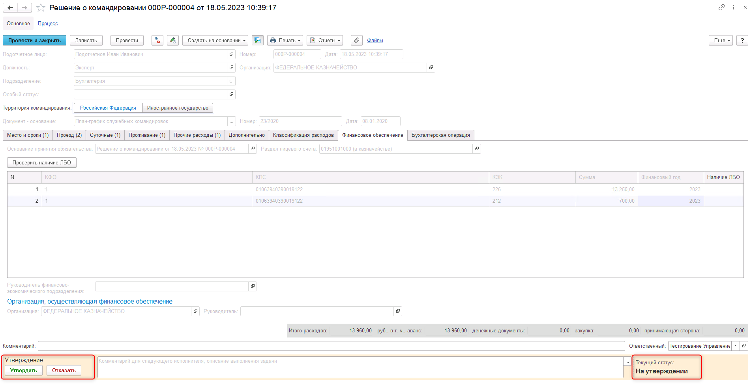
Рисунок 60 – Документ Решение о командировании в статусе На утверждении
После нажатия на кнопку На утверждение документ в соответствии с шаблоном процесса перейдет в статус На утверждении, а после нажатия на кнопку На утверждение, превышение ЛБ – перейдет в статус На утверждении с превышением ЛБ, и будет создана задача Пользователю для утверждения документа.
Пользователю, имеющему полномочия Руководитель необходимо принять сформированную задачу к исполнению, нажав Принять задачу к исполнению, и утвердить документ либо отказать в утверждении нажатием соответственно на кнопку Утвержден или Отказан. При этом, если документ Утвержден, то будет заполнено поле документа Дата утверждения.
Если финансовое обеспечение расходов по командировке в соответствии с переданными полномочиями осуществляется не учреждением, в котором работает командируемый, то будет сформирована задача Пользователю, имеющему полномочия Руководитель учреждения, в котором работает командируемый, на утверждение документа. После утверждения руководителем учреждения, в котором работает командируемый, будет сформирована задача Пользователю, имеющему полномочия Бухгалтер, для отражения документа в учете.
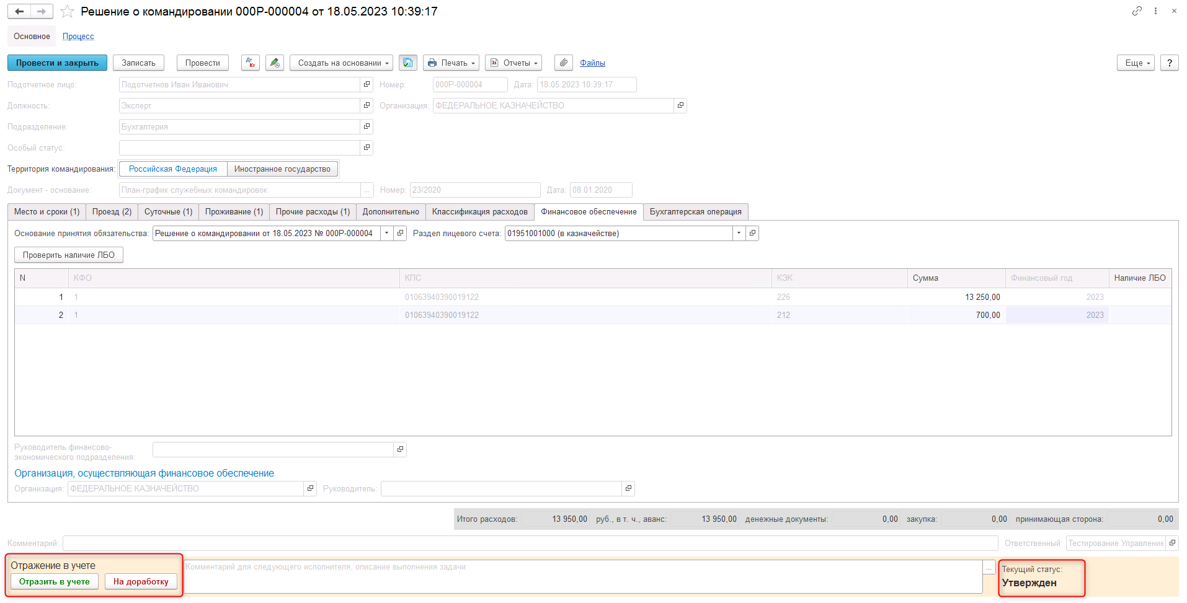
Рисунок 61 – Документ Решение о командировании в статусе Утвержден
Пользователю необходимо принять задачу к исполнению, нажав Принять задачу к исполнению, и отразить документ в учете нажатием на кнопку Отразить в учете
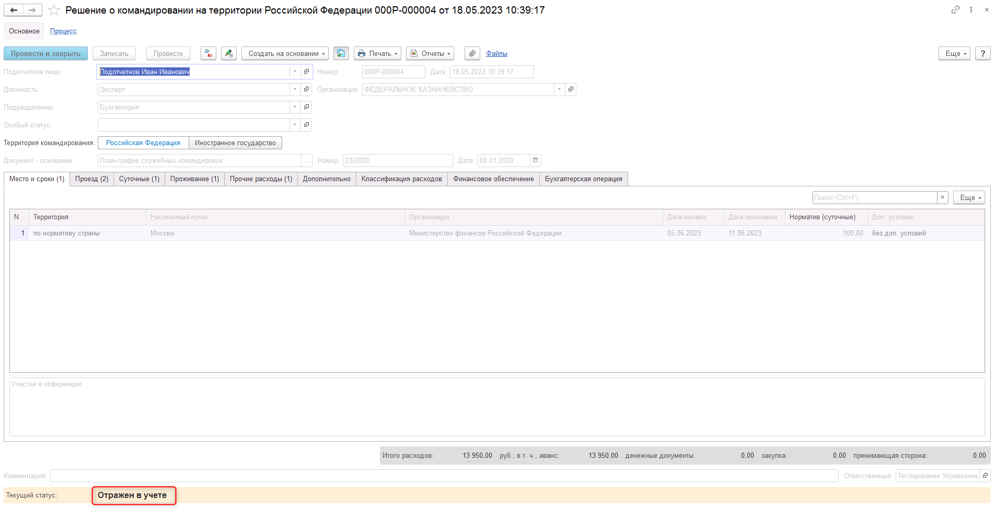
Рисунок 62 – Документ Решение о командировании в статусе Отражен в учете
При этом документ в соответствии с шаблоном процесса перейдет в статус Отражен в учете. При переходе в статус Отражен в учете производится формирование бухгалтерских проводок в учете.

Если документ будет переведен в статус Отказан, то будет создана задача пользователю во внешнем контуре Модуля. И нажатием на кнопку Аннулировать пользователю необходимо перевести документ в статус Аннулирован.

Работа с документом «Изменение Решения о командировании»

Работа с документом во внешнем контуре Модуля
Если требуется внести изменение в уже утвержденный документ Решение о командировании, то пользователю необходимо на основании соответствующего документа Решение о командировании создать документ Изменение Решения о командировании. Документ Изменение Решения о командировании можно сформировать только на основании документа со статусом Отражен в учете.
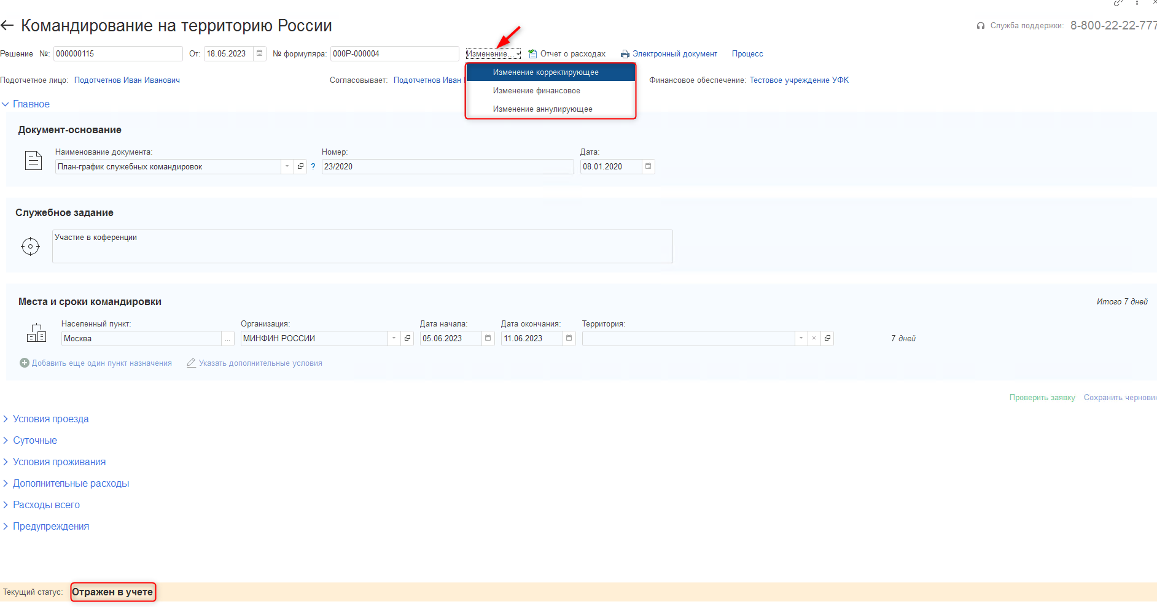
Рисунок 63 – Создание Изменения Решения о командировании
Для того, чтобы сформировать документ Изменение решения о командировании необходимо нажать на кнопку Изменение на форме документа Решение о командировании, выбрав один из трех типов изменений.
Документ Изменение Решения о командировании с типом Корректирующее создается, если в результате корректировки изменяется период командировки.
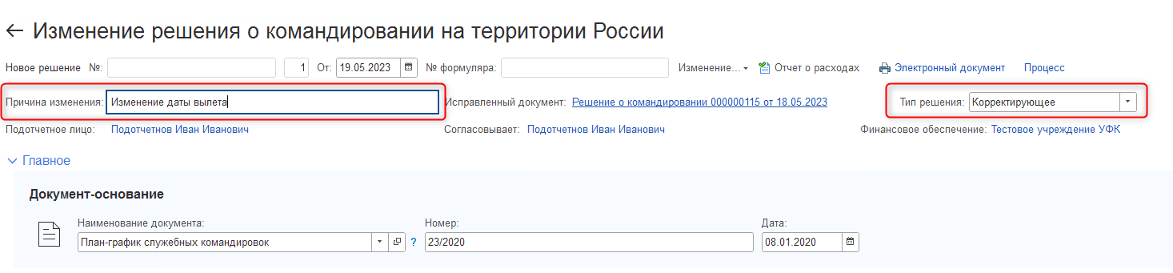
Рисунок 64 – Документ Изменение Решения о командировании Корректирующее
В этом случае созданный на основании Решения о командировании документ Изменение Решения о командировании заполняется данными документа-основания, при этом пользователю доступны для редактирования те же реквизиты, что в документе Решение о командировании на этапе его создания или редактирования.
В разделе Решение пользователю необходимо заполнить реквизит Причина изменения, указав основание для формирования документа Изменение Решения о командировании.
В остальном работа с документом является такой же, как и для документа Решение о командировании.
Документ Изменение Решения о командировании с типом Финансовое создается, если в результате корректировки данных период командировки не изменяется.
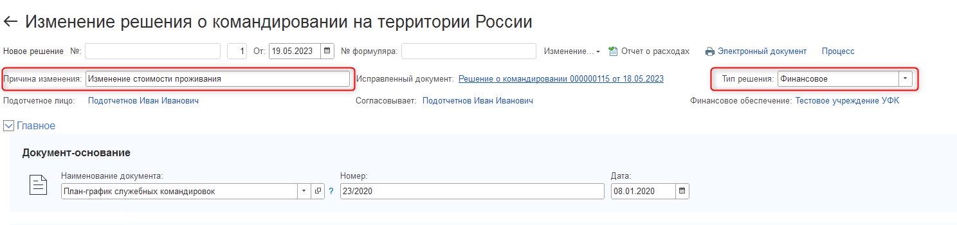
Рисунок 65 – Документ Изменение Решения о командировании Финансовое
В этом случае созданный на основании Решения о командировании документ Изменение Решения о командировании заполняется данными документа-основания, но пользователь не может осуществлять редактирование данных в разделе Места и сроки командировки.
В разделе Решение пользователю необходимо заполнить реквизит Причина изменения, указав основание для формирования документа Изменение Решения о командировании.
В остальном работа с документом является такой же, как и для документа Решение о командировании.
При этом, если в процессе редактирования данных в разделе Условия проезда пользователем будут введены значения, которые могут повлиять на период командировки, то Тип изменения в документе будет автоматически изменен на Корректирующее.

Документ Изменение Решения о командировании с типом Аннулирующее создается, если отменяется утвержденный ранее документ Решение о командировании.
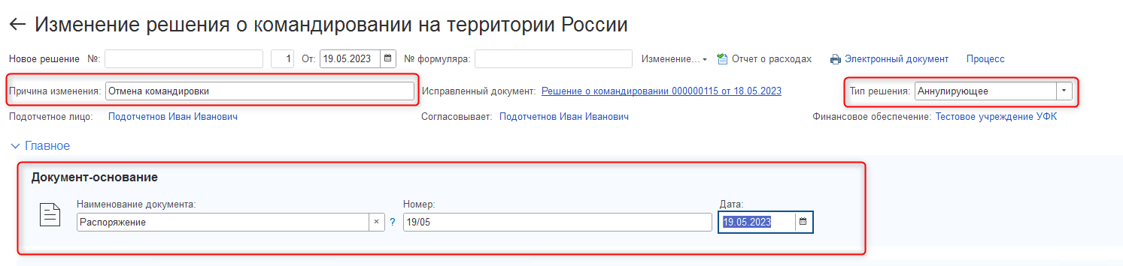
Рисунок 66 – Документ Изменение Решения о командировании Аннулирующее
В этом случае созданный на основании Решения о командировании документ Изменение Решения о командировании заполняется данными документа-основания, но пользователь не может осуществлять редактирование данных в документе, кроме реквизита Причина изменения, который пользователю необходимо заполнить, указав основание для формирования документа Изменение Решения о командировании, и реквизитов Документа-основания, в которых необходимо ввести реквизиты документа, являющегося основанием для отмены командировки.

Работа с документом в конфиденциальном контуре Модуля
После автоматического экспорта документа в конфиденциальный контуре модуля на закладке Финансовое обеспечение в колонке в т.ч. Изменение будут сформированы данные о разнице между суммой документа Решения о командировании, являющемся основанием для данного документа и суммой текущего документа Изменение к решению о командировании.

В остальном работа с документом является такой же, как и для документа Решение о командировании

Работа с документом «Отчет о расходах»

Работа с документом во внешнем контуре Модуля
При входе в Сервис Модуля, расположенный во внешнем контуре, открывается меню с типами документов, с которыми может работать пользователь:
Рисунок 67 – Главное меню Модуля во внешнем контуре для пользователя, не имеющего документов для согласования

Для пользователя, который нигде не выбран в качестве Лица, согласующего командировку, Меню содержит два раздела:
- Документы, в котором будут отображаться документы, введенные непосредственно пользователем.
- Текущие события, в котором отображаются Решения о командировании пользователя за последний месяц. По ссылке можно перейти непосредственно в документ. Данный раздел носит информационный характер

Рисунок 68 – Главное меню Модуля во внешнем контуре для пользователя, имеющего документы для согласования (режим Рабочий стол)
Для пользователя, который был выбран в качестве Лица, согласующего командировку, Меню содержит два раздела:
- Документы, в котором будут отображаться документы, введенные непосредственно пользователем.
- На согласование, в котором будут отображаться документы, по которым пользователь должен проводить согласование. Если пользователь ни в одном документе не был выбран в качестве согласующего лица, то данный раздел отображаться не будет. Если нажать на ссылку Смотреть __ новых документов, то при входе в список документов будут отображены только документы, требующие согласования
Внимание! Раздел На согласование доступен только в том случае, если на момент входа в Сервис пользователь уже был выбран хотя бы в одном документе в качестве Лица, согласующего командировку. Если первый раз выбор в качестве Лица, согласующего командировку пользователя произошел во время сеанса пользователя в Сервисе, то ему требуется повторно зайти в Сервис.
Для каждого из вышеуказанных разделов есть перечень с типами документов.

Рисунок 69 – Меню с типами документов
При переходе в нужный пункт меню откроется журнал документов.
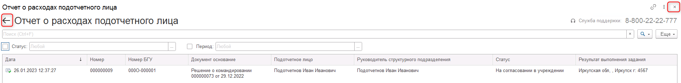
Рисунок 70 – Журнал документов Отчет о расходах подотчетного лица
Чтобы вернуться на предыдущий уровень в главное меню надо нажать на кнопку вверху справа или вверху слева.

В журнале можно выполнить поиск документа, введя в окно вверху справа сочетание искомых символов, по которым будет производится контекстный поиск.
На форме списка Отчетов о расходах подотчетного лица можно установить фильтры по Статусу и Периоду.
Рисунок 71 – Фильтры для формы списка Отчет о расходах подотчетного лица

Чтобы установить фильтр, необходимо около заполненного поля установить отметку . При снятии отметки фильтр будет очищен.

Выбрать документы, которые требуют согласования, пользователь с полномочиями руководителя структурного подразделения может, перейдя по ссылке Смотреть __ новых документов (например, ), либо выполнив поиск по статусу На согласовании в стр–м подр.
Для корректного выхода из сервиса надо нажать левой кнопкой мыши на имя пользователя в окне браузера вверху справа и выбрать кнопку Завершить работу.
РРисунок 72 – Корректное завершение работы пользователя

Ввод документа «Отчет о расходах подотчетного лица»
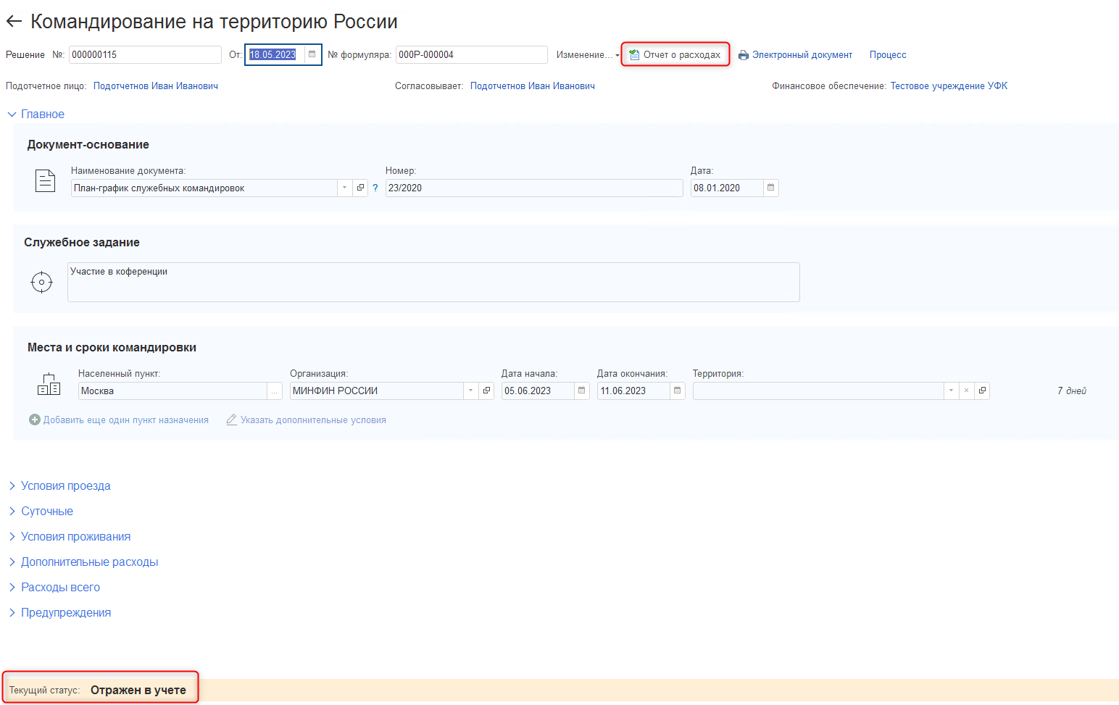
Рисунок 73 – Создание Документа Отчет о расходах подотчетного лица

Документ Отчет о расходах подотчетного лица можно ввести только на основании документа Решение о командировании или Изменение Решения о командировании со статусом Отражен в учете. Для этого надо, находясь в открытом документе Решение о командировании/Изменение Решения о командировании нажать на кнопку Отчет о расходах  вверху на форме документа.
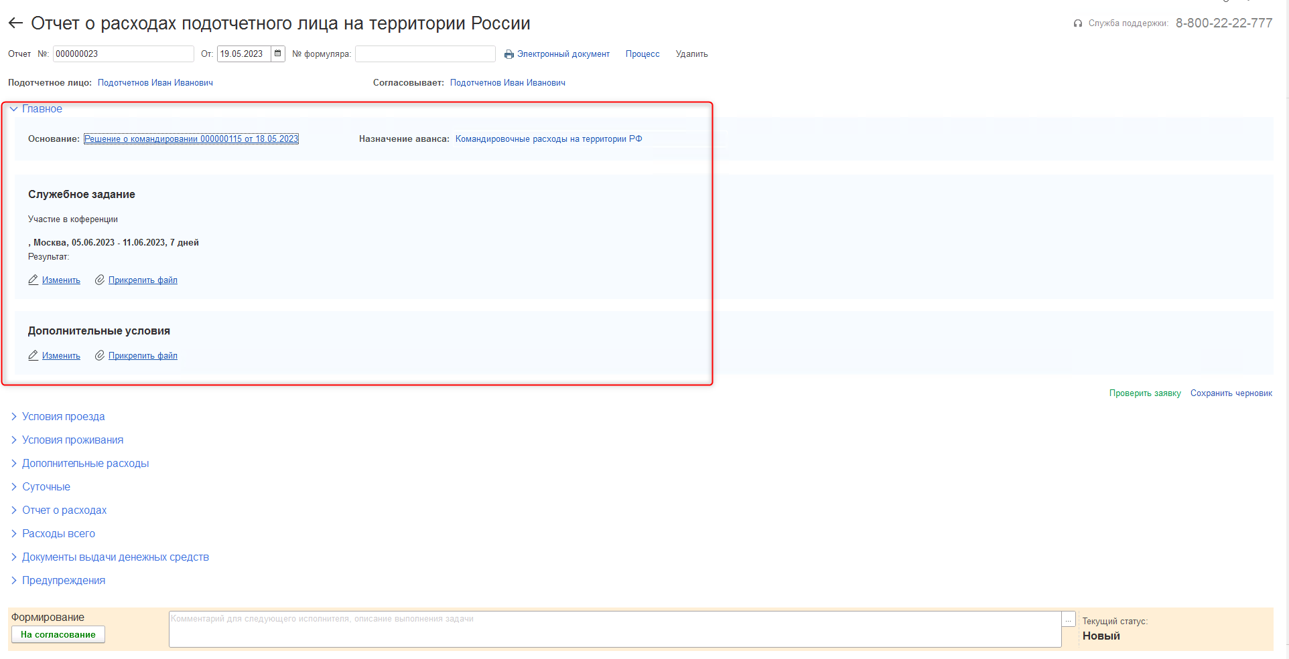
Рисунок 74 – Документ Отчет о расходах подотчетного лица (раздел Главное)
Откроется форма нового документа Отчет о расходах подотчетного лица, у которого большая часть реквизитов уже будет заполнена из соответствующих реквизитов документа Решение о командировании/Изменение Решения о командировании.
Перемещение между разделами осуществляется перемещением вниз помощью соответствующих стрелок на клавиатуре или прокрутки документа (полоса прокрутки справа) вниз с помощью мыши.
Реквизит Номер формуляра будет заполнен автоматически номером формуляра в МВУ ПУиО после экспорта формуляра в конфиденциальный контур.
Для дальнейшей работы с уже введенным документом можно использовать раздел меню Отчет о расходах подотчетного лица.
Также имеется возможность создать Дополнительный отчет о расходах в случае, если какие-то расходы не были указаны в первом Отчете о расходах. Дополнительный отчет создается также, как и основной.

Внимание! В Дополнительном отчете суточные расходы заполнить нельзя.

Заполнение документа «Отчет о расходах подотчетного лица» в случае командировки на территории Российской Федерации
В разделе Главное реквизиты будут заполнены автоматически на основании Решения о командировании/Изменения Решения о командировании. Реквизиту Назначение аванса будет присвоено значение Командировочные расходы на территории РФ.
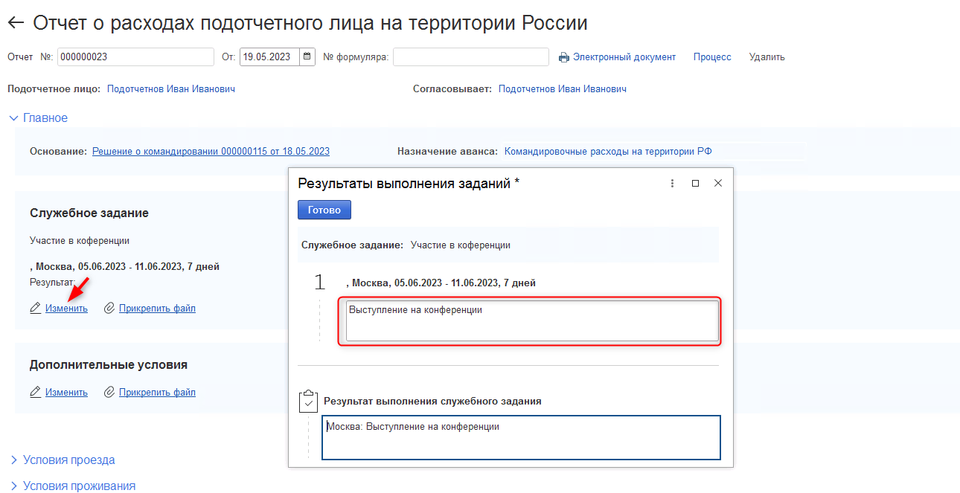
Рисунок 75 – Документ Отчет о расходах подотчетного лица (раздел Главное)

В разделе Главное значение реквизита Служебное задание будет заполнено автоматически. Для заполнения Результата выполнения служебного задания надо нажать на кнопку Изменить в подразделе Служебное задание и в открывшейся форме ввести текстовые данные о выполненной работе в каждом месте командирования. После чего нажать на кнопку Готово для автоматического заполнения реквизита Результат выполнения служебного задания.
Раздел Дополнительные условия будет заполнена автоматически на основании табличной части Дополнительные условия документа Решение о командировании/Изменение Решения о командировании. Можно скорректировать данные о дополнительных условиях, влияющих на норматив суточных, или ввести новые данные с помощью кнопки Изменить. Удалить строку в случае необходимости можно, нажав на кнопку Удалить .
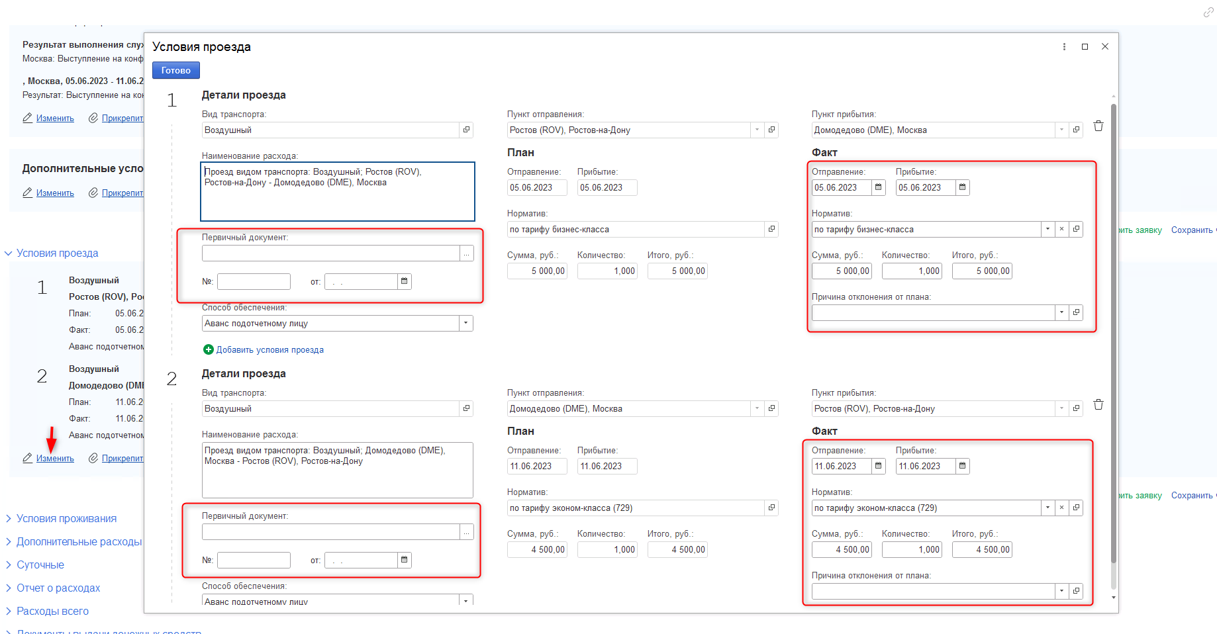
Рисунок 76 – Документ Отчет о расходах подотчетного лица (раздел Условия проезда)

В разделе Условия проезда табличная часть при формировании документа будет заполнена автоматически на основании табличной части Условия проезда документа Решение о командировании/Изменение Решения о командировании. По таким строкам в столбце План значения колонок Отправление, Прибытие, Количество, Сумма, Норматив, Итого являются информационными и корректировке не подлежат. По столбцу Факт значения перечисленных реквизитов по умолчанию после первичного заполнения документа равны плановым значениям и могут быть откорректированы пользователем в случае необходимости.
Открыть форму Условия проезда для просмотра или редактирования заполненных данных можно по кнопке Изменить .
Если были произведены фактические расходы, которые отсутствуют в документе Решение о командировании/Изменение Решения о командировании, то их можно ввести в новой строке табличной части с помощью кнопки Добавить условие проезда. В новой строке надо ввести:
- Вид транспорта – значение устанавливается путем выбора из предложенного списка значений.
- Пункт отправления, выбрав из справочника Пункты отправления/прибытия в зависимости от выбранного ранее вида транспорта. Если в справочнике необходимый пункт отправления отсутствует, то надо выбрать элемент Иное (ввод строкой) и ввести вручную в строке Пункт отправления наименование пункта. В справочнике можно осуществлять контекстный поиск, введя в строку сочетание символов для поиска.
- Пункт прибытия, выбрав из справочника Пункты отправления/прибытия в зависимости от выбранного ранее вида транспорта. Если в справочнике необходимый пункт прибытия отсутствует, то надо выбрать элемент Иное (ввод строкой) и ввести вручную в строке Пункт прибытия наименование пункта. В справочнике можно осуществлять контекстный поиск, введя в строку сочетание символов для поиска.
- Отправление – дата отправления вводится вручную или с помощью календаря по соответствующей кнопке.
- Прибытие – дата прибытия вводится вручную или с помощью календаря по соответствующей кнопке.
- Количество – автоматически будет установлено количество, равное единице.
- Сумма – сумма фактически произведенных расходов.
- Способ обеспечения - значение способа обеспечения финансирования фактических расходов устанавливается путем выбора из предложенного списка значений.
- Норматив – значение устанавливается автоматически в соответствии с параметрами подотчетного лица (категория и группа должности, тип договора), может быть откорректировано по фактическим значениям, если фактические расходы были произведены по нормативам, отличным от положенных подотчетному лицу.
- Причина отклонения - значение выбирается из списка.
Внимание! Если планируемые в документе Решение о командировании/Изменение Решения о командировании расходы фактически не были произведены, то, находясь на плановой строке, необходимо нажать на кнопку Удалить . При этом будут очищены фактические значения по такой строке.
При нажатии кнопки Удалить на строке, по которой не было плановых расходов, сформированных из документов Решение о командировании/Изменение Решения о командировании, такая строка будет удалена полностью.
Для любых фактических расходов обязательным для заполнения является значение реквизита Количество.
Для всех строк табличной части, по которым были произведены фактические расходы необходимо ввести реквизиты первичных документов, подтверждающих произведенных расходы:
- Первичный документ – наименование первичного подтверждающего документа. Значение выбирается из справочника или вводится вручную, если необходимое значение в справочнике отсутствует.
- № – номер первичного подтверждающего документа
- Дата – дата первичного подтверждающего документа

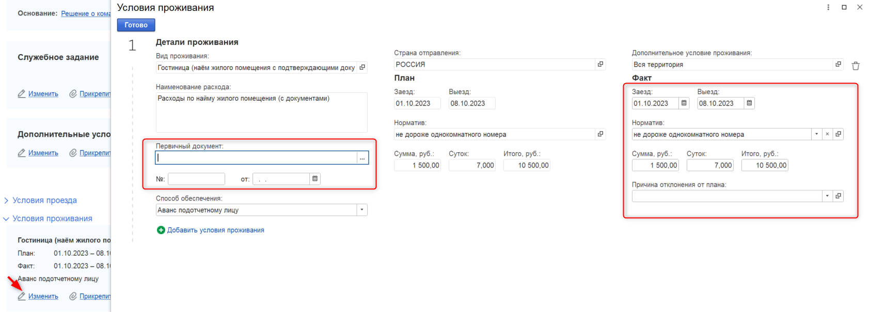
Рисунок 77 – Документ Отчет о расходах подотчетного лица (раздел Условия проживания)

В разделе Условия проживания табличная часть при формировании документа будет заполнена автоматически на основании табличной части Условия проживания документа Решение о командировании/Изменение Решения о командировании. По таким строкам в столбце План значения реквизитов Заезд, Выезд, Суток, Сумма, Норматив являются информационными и корректировке не подлежат. По столбцу Факт значения перечисленных колонок по умолчанию после первичного заполнения документа равны плановым значениям и могут быть откорректированы пользователем в случае необходимости.
Открыть форму Условия проживания для просмотра или редактирования заполненных данных можно по кнопке Изменить .

Если были произведены фактические расходы, которые отсутствуют в документе Решение о командировании/Изменение Решения о командировании, то их можно ввести в новой строке табличной части с помощью кнопки Добавить условие проживания. В новой строке надо ввести:
- Вид проживания – значение устанавливается путем выбора из предложенного списка значений.
- Наименование расхода – значение устанавливается автоматически, исходя из выбранного значения Условия проживания, корректировки не требует.
- Дополнительное условие проживания – значение выбирается из списка, в случае необходимости выбора норматива проживания, действующего на отдельных территориях. По умолчанию заполнено значением «Вся территория».
- Заезд – дата заезда в место проживания вводится вручную или с помощью календаря по соответствующей кнопке.
- Выезд – дата выезда из места проживания вводится вручную или с помощью календаря по соответствующей кнопке.
- Суток – рассчитывается автоматически, как разница между Заезд и Выезд, может быть откорректирована вручную в случае необходимости. Участвует в автоматическом расчете Итого в случае, если для проживания подотчетного лица установлен суммовой норматив и/или заполнен реквизит Сумма по факту за сутки.
- Сумма - значение устанавливается автоматически в соответствии с параметрами подотчетного лица (категория и группа должности, тип договора), если для категории по нормативу предусмотрено суммовое значение. Не подлежит корректировке, если суммовое значение норматива фиксированное (например, для Проживания без документов).
- Итого – сумма фактического расхода по проживанию рассчитывается автоматически как произведение значения по колонкам Суток и Сумма. Может быть введено вручную или с помощью калькулятора по соответствующей кнопке.
- Способ обеспечения – значение способа обеспечения финансирования фактических расходов, устанавливается путем выбора из предложенного списка значений
- Норматив – значение устанавливается автоматически в соответствии с параметрами подотчетного лица (категория и группа должности, тип договора), может быть откорректировано по фактическим значениям, если фактические расходы были произведены по нормативам, отличным от положенных подотчетному лицу.
- Причина отклонения - значение выбирается из списка.
Внимание! Если планируемые в документе Решение о командировании/Изменение Решения о командировании расходы фактически не были произведены, то, находясь на плановой строке, необходимо нажать на кнопку Удалить . При этом будут очищены фактические значения по такой строке.
При нажатии кнопки Удалить на строке, по которой не было плановых расходов, сформированных из документов Решение о командировании/Изменение Решения о командировании, такая строка будет удалена полностью.
Для любых фактических расходов обязательным для заполнения является значение реквизита Количество.
Для всех строк табличной части, по которым были произведены фактические расходы необходимо ввести реквизиты первичных документов, подтверждающих произведенных расходы:
- Первичный документ – наименование первичного подтверждающего документа. Значение выбирается из справочника или вводится вручную, если необходимое значение в справочнике отсутствует.
- № – номер первичного подтверждающего документа
- Дата – дата первичного подтверждающего документа

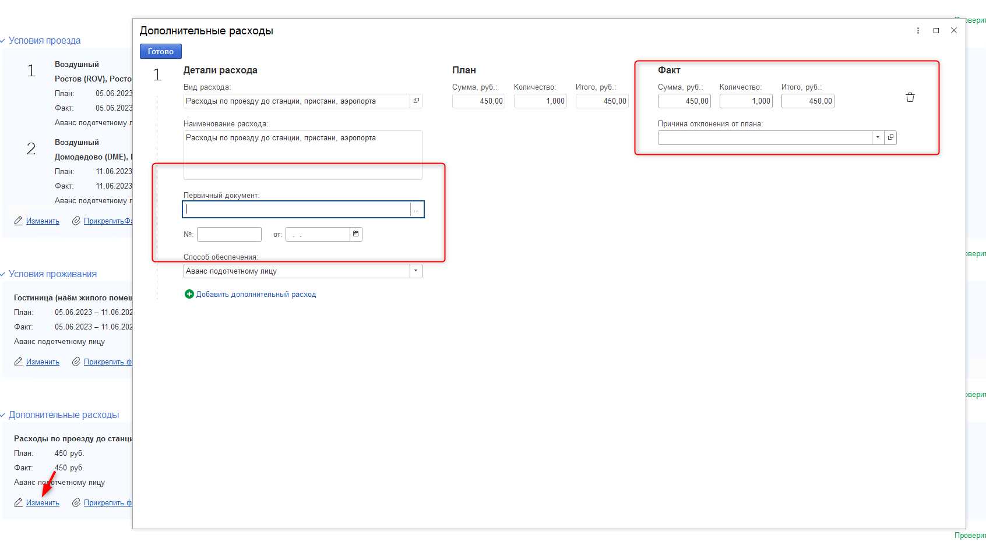
Рисунок 78 – Документ Отчет о расходах подотчетного лица (раздел Дополнительные расходы)
В разделе Дополнительные расходы табличная часть при формировании документа будет заполнена автоматически на основании табличной части Дополнительные расходы документа Решение о командировании/Изменение Решения о командировании. По таким строкам в столбце План значения реквизитов Количество, Сумма являются информационными и корректировке не подлежат. По столбцу Факт значения перечисленных реквизитов по умолчанию после первичного заполнения документа равны плановым значениям и могут быть откорректированы пользователем в случае необходимости.
Открыть форму Дополнительные расходы для просмотра или редактирования заполненных данных можно по кнопке Изменить .
Если были произведены фактические расходы, которые отсутствуют в документе Решение о командировании/Изменение Решения о командировании, то их можно ввести в новой строке табличной части с помощью кнопки Добавить дополнительный расход. В новой строке надо ввести:
- Вид расходов – значение вида расходов, устанавливается путем выбора элемента из соответствующего справочника Виды расходов. Если ни одно значений справочник не подходит для обозначения планируемых расходов, то следует выбрать элемент Прочие расходы.
- Наименование расхода – если выбран Вид расходов со значением Прочие расходы, то следует заполнить данную строку с расшифровкой планируемых расходов. В противном случае наименование расходов будет заполнено автоматически значением выбранного Вида расходов, и может быть откорректировано пользователем в случае необходимости.
- Количество – количество фактических расходов, вводится вручную.
- Сумма – цена фактических расходов, вводится вручную
- Итого – рассчитывается автоматически как произведение Количества и Сумма. Может быть откорректирована вручную. В этом случае Сумма будет пересчитана.
- Способ обеспечения - значение способа обеспечения финансирования фактических расходов устанавливается путем выбора из предложенного списка значений.
- Причина отклонения - значение выбирается из списка.
Внимание! Если планируемые в документе Решение о командировании/Изменение Решения о командировании расходы фактически не были произведены, то, находясь на плановой строке, необходимо нажать на кнопку Удалить . При этом будут очищены фактические значения по такой строке.
При нажатии кнопки Удалить на строке, по которой не было плановых расходов, сформированных из документов Решение о командировании/Изменение Решения о командировании, такая строка будет удалена полностью.
Для любых фактических расходов обязательным для заполнения является значение реквизита Количество.
Для всех строк табличной части, по которым были произведены фактические расходы необходимо ввести реквизиты первичных документов, подтверждающих произведенных расходы:
- Первичный документ – наименование первичного подтверждающего документа. Значение выбирается из справочника или вводится вручную, если необходимое значение в справочнике отсутствует.
- № – номер первичного подтверждающего документа
- Дата – дата первичного подтверждающего документа

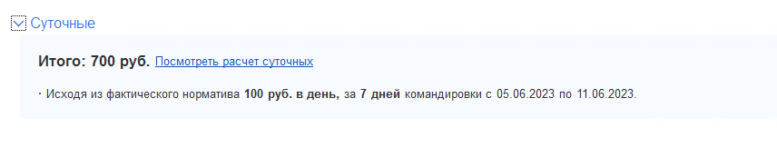
Рисунок 79 – Документ Отчет о расходах подотчетного лица (раздел Суточные)

Раздел Суточные заполняется автоматически на основании данных табличных частей Отчет о выполненной работе, Дополнительные условия, Условия проезда и корректировки не требует.
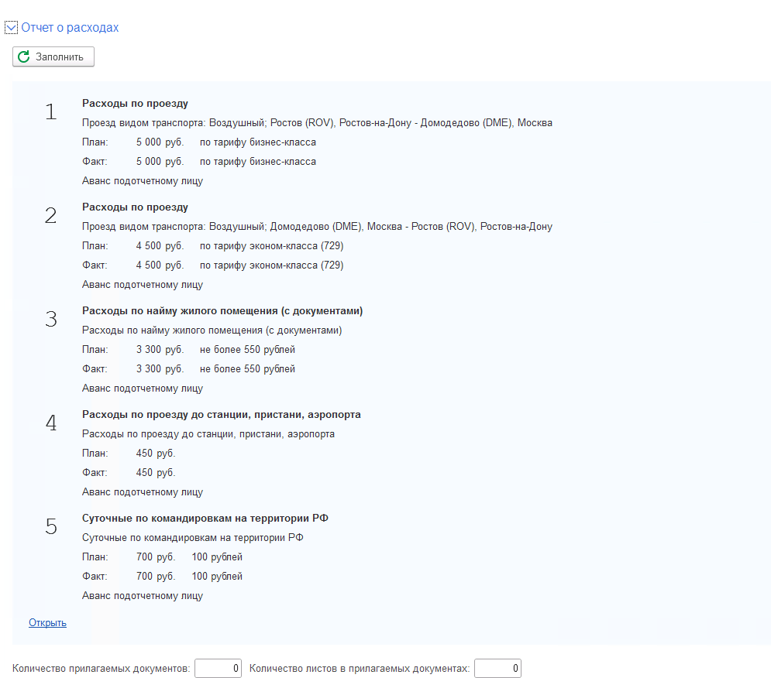
Рисунок 80 – Документ Отчет о расходах подотчетного лица (раздел Отчет о расходах)

В разделе Отчет о расходах табличная часть является сводной по всем расходам и заполняется автоматически на основании данных табличных частей Условия проезда, Условия проживания, Дополнительные расходы, Суточные.
С помощью кнопки Заполнить можно повторно заполнить все разделы Отчета о расходах данными из Решения о командировании - основания для текущего Отчета о расходах. Следует учесть, что при этом все ранее внесенные изменения в Отчете о расходах в разделах Условия проезда, Условия проживания, Дополнительные расходы сохранены не будут, и их надо будет внести повторно.
Если к Отчету о расходах подотчетного лица прилагаются документы, подтверждающие произведенные расходы, то следует заполнить Количество прилагаемых документов и Количество листов в прилагаемых документах прикрепить сканкопии документов на форму Отчета о расходах подотчетного лица с помощью кнопки 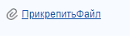 в любом из разделов Служебное задание, Дополнительные условия, Условия проезда, Условия проживания, Дополнительные расходы.
Для этого необходимо нажать на кнопку ПрикрепитьФайл и в открывшейся формы выбрать файл.
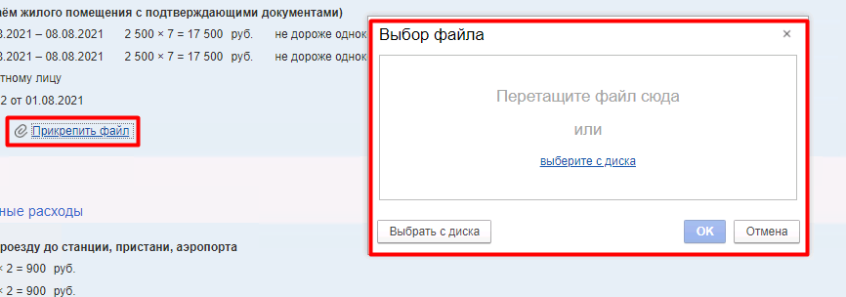Рисунок 81 – Выбор файла
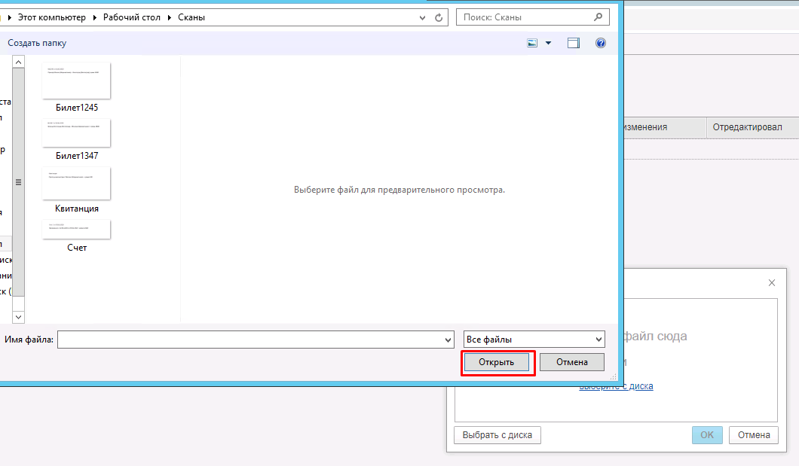
Рисунок 82 – Окна для выбора файла

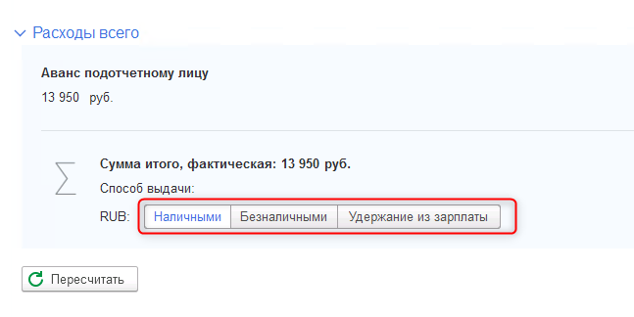
Рисунок 83 – Документ Отчет о расходах подотчетного лица (раздел Расходы всего)

В разделе Расходы всего надо заполнить реквизит Способ выдачи (удержания) денежных средств подотчетному лицу, выбрав одно из предложенных значений.
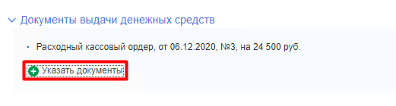
Рисунок 84 – Документы выдачи денежных средств

Если ранее по документу–основанию Отчета о расходах (Решение о командировании/Изменение Решения о командировании) были произведены выдачи денежных средств подотчетному лицу, то в разделе Документы выдачи денежных средств можно указать данные о документах расчетов с подотчетным лицом, нажав на кнопку Указать документы:
- Документ расчета - наименование документа выдачи денежных средств.
- Дата – дата выдачи денежных средств.
- Номер – дата выдачи денежных средств.
- Сумма – сумма выданных денежных средств.

Заполнение документа «Отчет о расходах подотчетного лица» в случае командировки за пределы Российской Федерации
В разделе Главное реквизиты будут заполнены автоматически на основании Решения о командировании/Изменения Решения о командировании. Реквизиту Назначение аванса будет присвоено значение Командировочные расходы за пределами РФ.
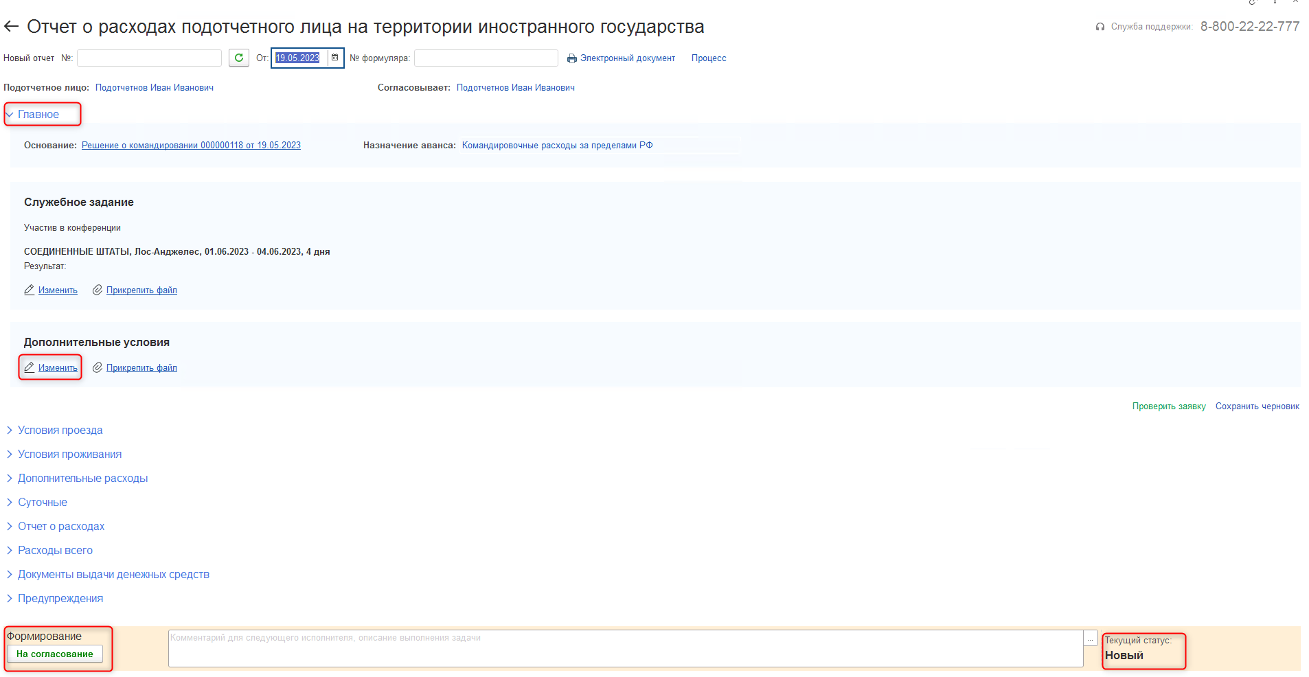
Рисунок 85 – Документ Отчет о расходах подотчетного лица (раздел Главное)

В разделе Главное значение реквизита Служебное задание будет заполнено автоматически. Для заполнения Результата выполнения служебного задания надо нажать на кнопку Изменить в подразделе Служебное задание и в открывшейся форме ввести текстовые данные о выполненной работе в каждом месте командирования. После чего нажать на кнопку Готово для автоматического заполнения реквизита Результат выполнения служебного задания.
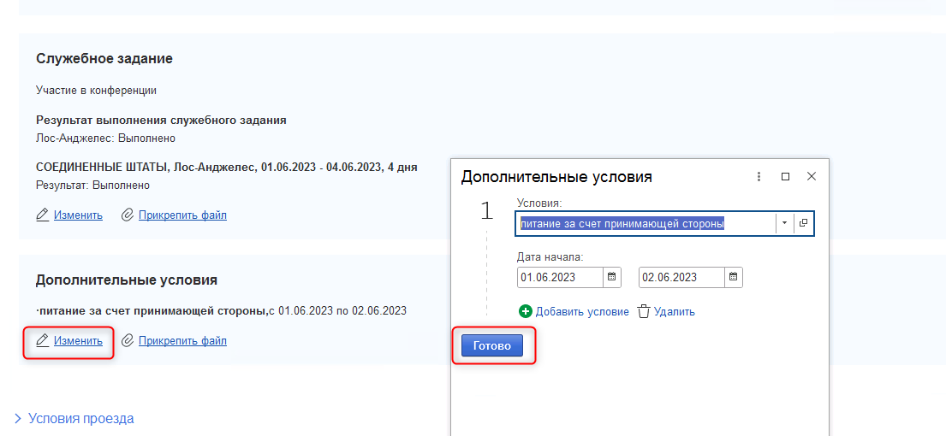
Рисунок 86 – Документ Отчет о расходах подотчетного лица (подраздел Дополнительные условия)
Раздел Дополнительные условия будет заполнен автоматически на основании табличной части Дополнительные условия документа «Решение о командировании/Изменение Решения о командировании». Можно скорректировать данные о дополнительных условиях, влияющих на норматив суточных, или ввести новые данные с помощью кнопки Изменить. Удалить строку в случае необходимости можно, нажав на кнопку Удалить

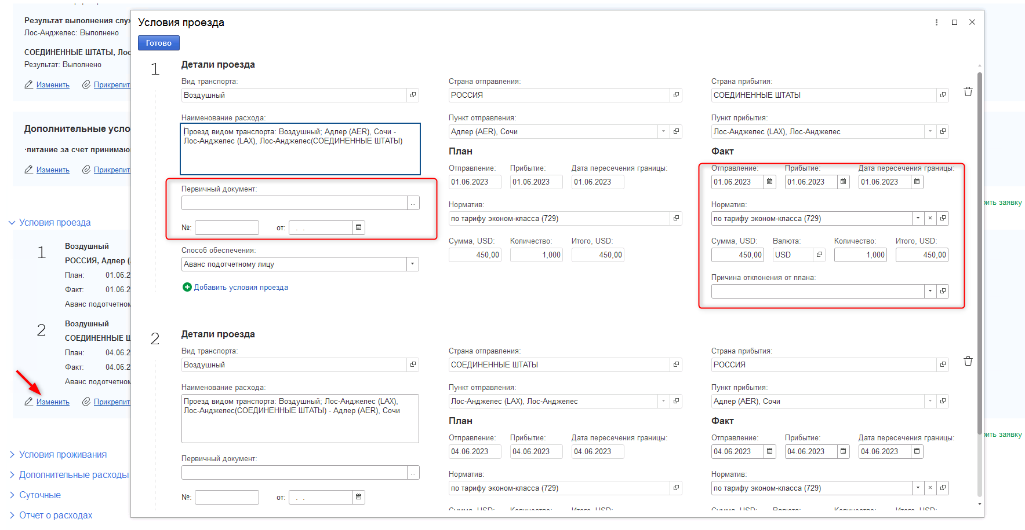
Рисунок 87 – Документ Отчет о расходах подотчетного лица (раздел Условия проезда)
В разделе Условия проезда табличная часть при формировании документа будет заполнена автоматически на основании табличной части Условия проезда документа Решение о командировании/Изменение Решения о командировании. По таким строкам в столбце План значения реквизитов Отправление, Прибытие, Дата пересечения границы, Количество, Сумма в валюте, Норматив являются информационными и корректировке не подлежат. По столбцу Факт значения перечисленных реквизитов по умолчанию после первичного заполнения документа равны плановым значениям и могут быть откорректированы пользователем в случае необходимости.
Обращаем внимание, в строках, которые имеют плановые значения, изменять валюту в столбце Факт нельзя. Она будет заполнена в соответствии с плановым значением.

Открыть форму Условия проезда для просмотра или редактирования заполненных данных можно по кнопке Изменить .
Если были произведены фактические расходы, которые отсутствуют в документе Решение о командировании/Изменение Решения о командировании, то их можно ввести в новой строке табличной части с помощью кнопки Добавить условие проезда. В новой строке надо ввести:
- Страна отправления, выбрав соответствующее значение из справочника Страны Мира.
- Страна прибытия, выбрав соответствующее значение из справочника Страны Мира.
- Вид транспорта – значение устанавливается путем выбора из предложенного списка значений. При этом будет открыт для выбора список Пунктов отправления/прибытия в зависимости от выбранного вида транспорта и стран отправления/прибытия, в котором надо будет выбрать последовательно Пункт отправления и Пункт прибытия. При этом автоматически будет сформировано значение по колонке Наименование расхода.
- Отправление – дата отправления вводится вручную или с помощью календаря по соответствующей кнопке.
- Дата пересечения границы - дата пересечения границы вводится вручную или с помощью календаря по соответствующей кнопке.
- Прибытие – дата прибытия вводится вручную или с помощью календаря по соответствующей кнопке.
- Количество – автоматически будет установлено количество, равное единице.
- Сумма в валюте – сумма фактически произведенных расходов в валюте.
- Валюта – валюта фактически произведенных расходов
- Способ обеспечения - значение способа обеспечения финансирования фактических расходов устанавливается путем выбора из предложенного списка значений.
- Норматив – значение устанавливается автоматически в соответствии с параметрами подотчетного лица (категория и группа должности, тип договора, страна), может быть откорректировано по фактическим значениям, если фактические расходы были произведены по нормативам, отличным от положенных подотчетному лицу.
- Причина отклонения - значение выбирается из списка.
Если планируемые в документе «Решение о командировании/Изменение Решения о командировании» расходы фактически не были произведены, то, находясь на плановой строке, необходимо нажать на кнопку Удалить . При этом будут очищены фактические значения по такой строке.
При нажатии кнопки Удалить на строке, по которой не было плановых расходов, сформированных из документов «Решение о командировании/Изменение Решения о командировании», такая строка будет удалена полностью.
Для любых фактических расходов обязательным для заполнения является значение реквизита Количество.
Для всех строк табличной части, по которым были произведены фактические расходы необходимо ввести реквизиты первичных документов, подтверждающих произведенных расходы:
- Первичный документ – наименование первичного подтверждающего документа. Значение выбирается из справочника или вводится вручную, если необходимое значение в справочнике отсутствует.
- № – номер первичного подтверждающего документа
- Дата – дата первичного подтверждающего документа
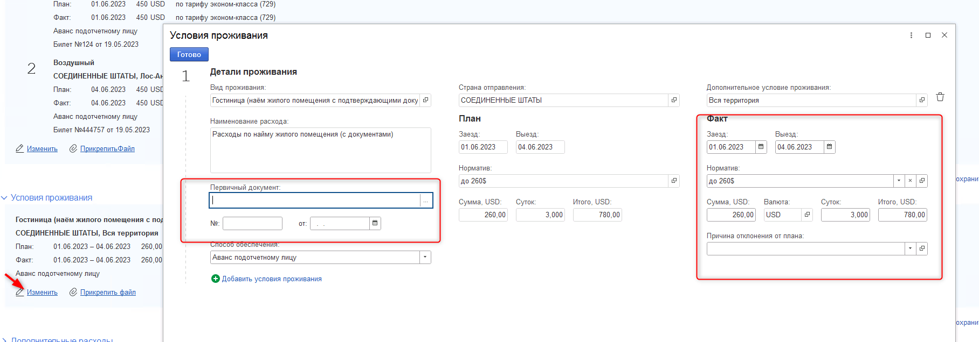

Рисунок 88 – Документ Отчет о расходах подотчетного лица (раздел Условия проживания)
В разделе Условия проживания табличная часть при формировании документа будет заполнена автоматически на основании табличной части Условия проживания документа Решение о командировании/Изменение Решения о командировании. По таким строкам в столбце План значения реквизитов Дата заезда, Дата выезда, Количество, Сумма в валюте, Норматив являются информационными и корректировке не подлежат. В столбце Факт значения перечисленных реквизитов по умолчанию после первичного заполнения документа равны плановым значениям и могут быть откорректированы пользователем в случае необходимости.
Обращаем внимание, в строках, которые имеют плановые значения, изменять валюту в столбце Факт нельзя. Она будет заполнена в соответствии с плановым значением.
Открыть форму Условия проживания для просмотра или редактирования заполненных данных можно по кнопке Изменить .
Если были произведены фактические расходы, которые отсутствуют в документе Решение о командировании/Изменение Решения о командировании, то их можно ввести в новой строке табличной части с помощью кнопки Добавить условия проживания. В новой строке надо ввести:
- Условия проживания – значение устанавливается путем выбора из предложенного списка значений.
- Наименование расхода – значение устанавливается автоматически, исходя из выбранного значения Условия проживания, корректировки не требует.
- Страна – страна, в которой производились фактические расходы по проживанию. Ввод необходим для определения норматива проживания.
- Дополнительные условия проживания – из справочника Дополнительные условия проживания выбирается значение, соответствующее городу, в котором осуществлялось проживание. Если значение населенного пункта, в котором осуществлялось проживание в справочнике отсутствует, то необходимо выбрать значение Вся территория. Ввод необходим для определения норматива проживания.
- Дата заезда – дата заезда в место проживания вводится вручную или с помощью календаря по соответствующей кнопке.
- Дата выезда – дата выезда из места проживания вводится вручную или с помощью календаря по соответствующей кнопке.
- Количество – рассчитывается автоматически, как разница между Датой заезда и Датой выезда, может быть откорректирована вручную в случае необходимости. Участвует в автоматическом расчете Суммы в случае, если для проживания подотчетного лица установлен суммовой норматив и/или заполнен реквизит Сумма по факту за сутки.
- Сумма за сутки - значение устанавливается автоматически в соответствии с параметрами подотчетного лица (категория и группа должности, тип договора, страна, дополнительное условие проживания), если для категории по нормативу предусмотрено суммовое значение или вводится вручную.
- Валюта – валюта фактически произведенных расходов
- Способ обеспечения – значение способа обеспечения финансирования фактических расходов, устанавливается путем выбора из предложенного списка значений
- Норматив – значение устанавливается автоматически в соответствии с параметрами подотчетного лица (категория и группа должности, тип договора), может быть откорректировано по фактическим значениям, если фактические расходы были произведены по нормативам, отличным от положенных подотчетному лицу.
- Причина отклонения - значение выбирается из списка.
Если планируемые в документе «Решение о командировании/Изменение Решения о командировании» расходы фактически не были произведены, то, находясь на плановой строке, необходимо нажать на кнопку Удалить . При этом будут очищены фактические значения по такой строке.
При нажатии кнопки Удалить на строке, по которой не было плановых расходов, сформированных из документов «Решение о командировании/Изменение Решения о командировании», такая строка будет удалена полностью.
Для любых фактических расходов обязательным для заполнения является значение реквизита Количество.
Для всех строк табличной части, по которым были произведены фактические расходы необходимо ввести реквизиты первичных документов, подтверждающих произведенных расходы:
- Первичный документ – наименование первичного подтверждающего документа. Значение выбирается из справочника или вводится вручную, если необходимое значение в справочнике отсутствует.
- № – номер первичного подтверждающего документа
- Дата – дата первичного подтверждающего документа
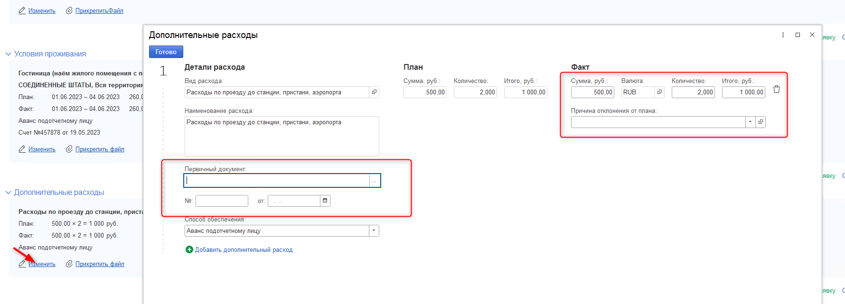
Рисунок 89 – Документ Отчет о расходах подотчетного лица (раздел Дополнительные расходы)

В разделе Дополнительные расходы табличная часть при формировании документа будет заполнена автоматически на основании табличной части Дополнительные расходы документа Решение о командировании/Изменение Решения о командировании. По таким строкам в столбце План значения реквизитов Количество, Сумма являются информационными и корректировке не подлежат. По столбцу Факт значения перечисленных реквизитов по умолчанию после первичного заполнения документа равны плановым значениям и могут быть откорректированы пользователем в случае необходимости.
Открыть форму Дополнительные расходы для просмотра или редактирования заполненных данных можно по кнопке Изменить .
Если были произведены фактические расходы, которые отсутствуют в документе Решение о командировании/Изменение Решения о командировании, то их можно ввести в новой строке табличной части с помощью кнопки Добавить. В новой строке надо ввести:
- Вид расходов – значение вида расходов, устанавливается путем выбора элемента из соответствующего справочника Виды расходов. Если ни одно значений справочник не подходит для обозначения планируемых расходов, то следует выбрать элемент Прочие расходы.
- Наименование расхода – если выбран Вид расходов со значением Прочие расходы, то следует заполнить данную строку с расшифровкой планируемых расходов. В противном случае наименование расходов будет заполнено автоматически значением выбранного Вида расходов, и может быть откорректировано пользователем в случае необходимости.
- Количество – количество фактических расходов, вводится вручную.
- Сумма – цена фактических расходов, вводится вручную
- Итого – сумма фактически произведенных расходов в валюте. Рассчитывается автоматически как произведение Количества и Суммы. Может быть откорректирована вручную. В этом случае Сумма будет пересчитана.
- Способ обеспечения - значение способа обеспечения финансирования фактических расходов устанавливается путем выбора из предложенного списка значений.
- Причина отклонения - значение выбирается из списка.
Если планируемые в документе «Решение о командировании/Изменение Решения о командировании» расходы фактически не были произведены, то, находясь на плановой строке, необходимо нажать на кнопку Удалить . При этом будут очищены фактические значения по такой строке.
При нажатии кнопки Удалить на строке, по которой не было плановых расходов, сформированных из документов «Решение о командировании/Изменение Решения о командировании», такая строка будет удалена полностью.
Для любых фактических расходов обязательным для заполнения является значение реквизита Количество.
Для всех строк табличной части, по которым были произведены фактические расходы необходимо ввести реквизиты первичных документов, подтверждающих произведенных расходы:
- Первичный документ – наименование первичного подтверждающего документа. Значение выбирается из справочника или вводится вручную, если необходимое значение в справочнике отсутствует.
- № – номер первичного подтверждающего документа
- Дата – дата первичного подтверждающего документа

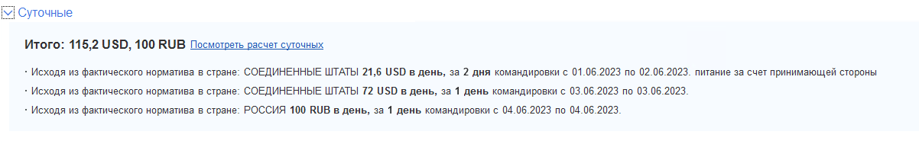
Рисунок 90 – Документ Отчет о расходах подотчетного лица (раздел Суточные)
Раздел Суточные заполняется автоматически на основании данных табличных частей Отчет о выполненной работ, Дополнительные условия, Условия проезда и корректировки не требует.
В разделе Отчет о расходах табличная часть является сводной по всем расходам и заполняется автоматически на основании данных табличных частей Условия проезда, Условия проживания, Дополнительные расходы, Суточные.
Если к Отчету о расходах подотчетного лица прилагаются документы, подтверждающие произведенные расходы, то следует заполнить Количество прилагаемых документов и Количество листов в прилагаемых документах прикрепить сканкопии документов на форму Отчета о расходах подотчетного лица с помощью кнопки в любом из разделов Служебное задание, Дополнительные условия, Условия проезда, Условия проживания, Дополнительные расходы.
В разделе Расходы всего надо заполнить реквизит Способ выдачи (удержания) денежных средств подотчетному лицу, выбрав одно из предложенных значений.
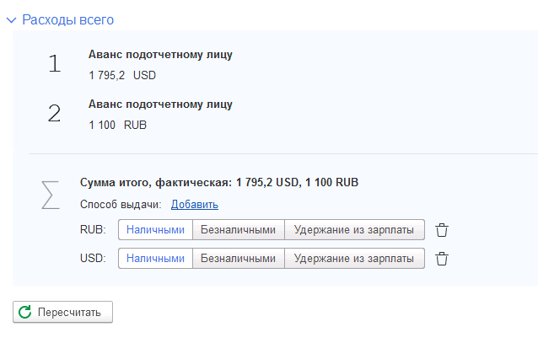
Рисунок 91 – Документ Отчет о расходах подотчетного лица (раздел Расходы всего)
Если ранее по документу–основанию Отчета о расходах (Решение о командировании/Изменение Решения о командировании) были произведены выдачи денежных средств подотчетному лицу, то в разделе Документы выдачи денежных средств можно указать данные о документах расчетов с подотчетным лицом, нажав на кнопку Указать документы:
- Документ расчета - наименование документа выдачи денежных средств.
- Дата – дата выдачи денежных средств.
- Номер – дата выдачи денежных средств.

Работа по согласованию документа «Отчет о расходах подотчетного лица»
После заполнения и записи документа (при помощи кнопки Сохранить черновик для каждого раздела справа) можно провести проверку полноты и корректности заполненных данных с помощью кнопки Проверить заявку Проверить (для каждого раздела справа).
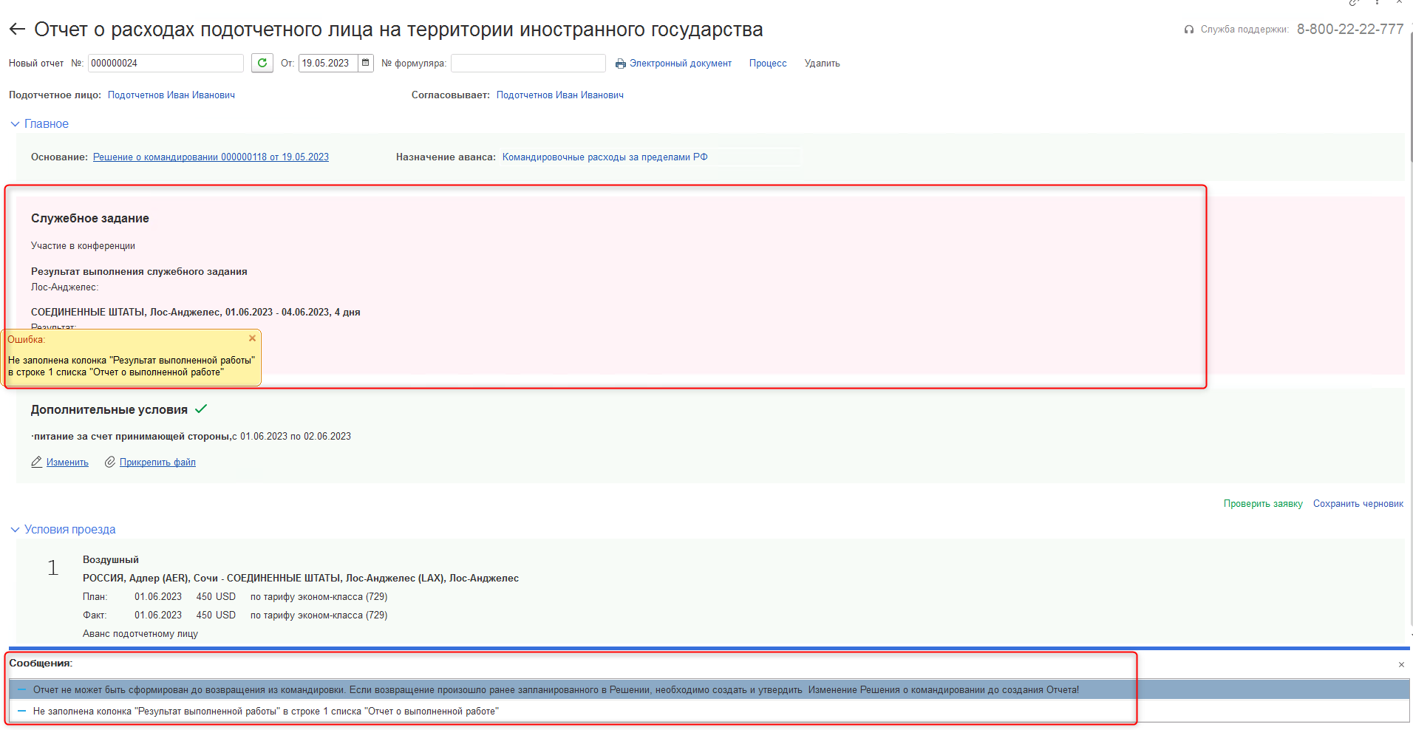
Рисунок 92 – Отображение ошибок при проверке

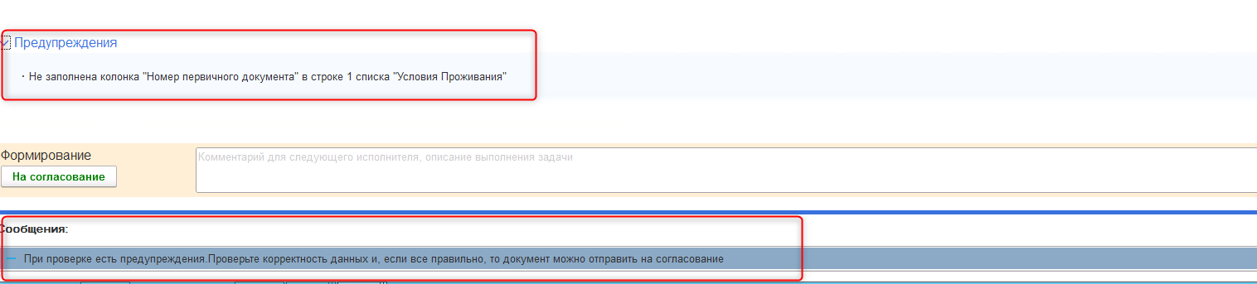
Рисунок 93 – Отображение предупреждений при проверке

Внизу в строке сообщений будет выведен результат проверки:
- сообщение: «Проверка прошла успешно», или
- сообщение: «При проверке есть предупреждения. Проверьте корректность данных и, если все правильно, то документ можно отправить на согласование». Список предупреждений (не блокирует дальнейшую отправку на согласование) содержится в разделе Предупреждения, или
- список ошибок (блокирует дальнейшую отправку на согласование). При этом разделы с ошибками будут окрашены в красный цвет (в зеленый разделы после устранения ошибок будут окрашены после повторной проверки).
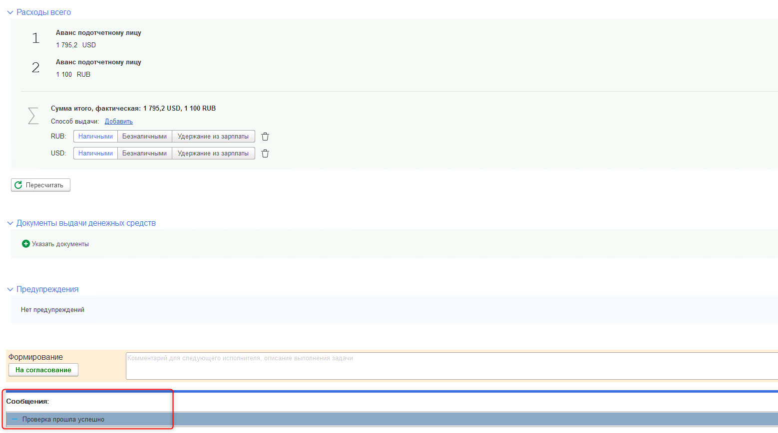
Рисунок 94 – Успешный результат проверки
Закрыть документ можно с помощью соответствующей кнопки вверху справа .
До нажатия на кнопку На согласование пользователь имеет возможность вносить исправления в документ.
После того, как все расходы введены и проверка с помощью кнопки Проверить прошла успешно, документ следует отправить на согласование с помощью кнопки На согласовании на нижней панели слева. После чего текущий статус документа изменится на статус На согласовании в учреждении. После отправки на согласование пользователь, имеющий полномочия Подотчетное лицо, не имеет возможности вносить изменения в документ.
Если требуется согласование документа Отчет о расходах подотчетного лица в статусе На согласовании в стр-м подр., то пользователю, имеющему полномочия Руководитель структурного подразделения, необходимо проверить данные, заполненные в разделе Отчет о выполненной работе как Результаты выполненной работы подотчетного лица по месту командирования. А также согласовать фактические расходы подотчетного лица, отличные от запланированных ранее в утвержденном документе Решение о командировании/Изменение Решения о командировании.
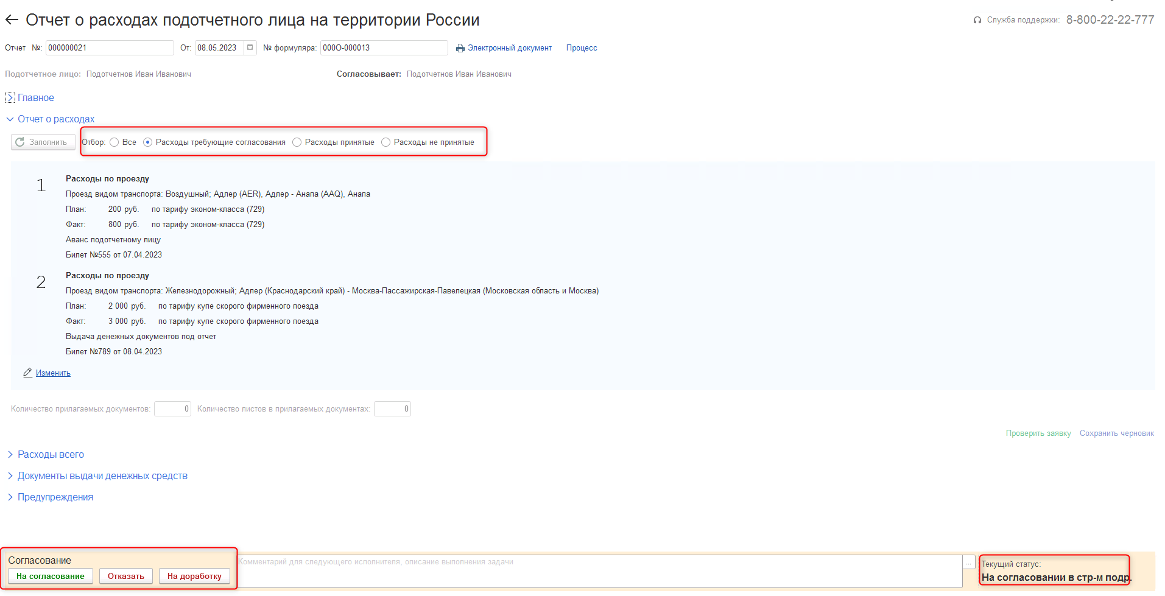
Рисунок 95 – Документ Отчет о расходах подотчетного лица в статусе На согласовании в структурном подразделении

В разделе Отчет о расходах с помощью фильтров Расходы пользователь имеет возможность отобрать:
- Все расходы – вся табличная часть документа.
- Расходы, требующие согласования – строки, в которых фактические расходы не соответствуют запланированным.
- Расходы принятые – строки, которые по результатам проверки бухгалтерией первичных подтверждающих документов отмечены, как возможные для принятия к учету после утверждения Отчета о расходах подотчетного лица.
- Расходы не принятые– строки, которые по результатам проверки бухгалтерией первичных подтверждающих документов не отмечены, как возможные для принятия к учету после утверждения Отчета о расходах подотчетного лица.
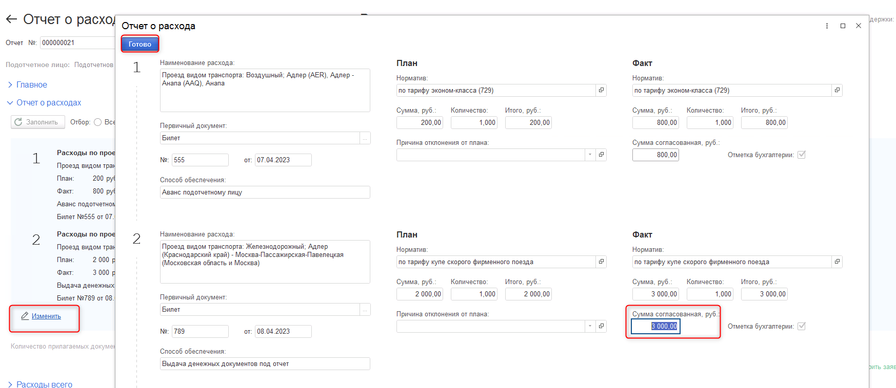

Рисунок 96 – Документ Отчет о расходах подотчетного лица (Согласование руководителем структурного подразделения)

Для строк, по которым требуется согласование, пользователь, имеющий полномочия Руководитель структурного подразделения, имеет возможность внести исправления в реквизит Сумма согласованная, подтвердив или уменьшив сумму по сравнению с фактическими расходами. Изменение согласованной суммы возможно только для строк, которые по результатам проверки бухгалтерией первичных подтверждающих документов отмечены, как возможные для принятия к учету после утверждения «Отчета о расходах подотчетного лица» (установлена Отметка бухгалтерии).
Если после отправки на согласование пользователь, имеющий полномочия Руководитель структурного подразделения (выбранный в качестве Лица согласующего командировку), изменил статус документа на статус На доработке, то пользователю, имеющему полномочия Подотчетное лицо, будет предоставлена возможность редактирования документа. Причину отправки на доработку пользователь имеет возможность посмотреть внизу документа.
Если после отправки на согласование пользователь, имеющий полномочия Руководитель структурного подразделения (выбранный в качестве Лица согласующего командировку), изменил статус документа на статус Отказан, то пользователю, имеющему полномочия Подотчетное лицо, необходимо будет перевести документ в статус Аннулирован с помощью кнопки Аннулировать. Причину отказа пользователь имеет возможность посмотреть внизу документа.

Работа с документом в конфиденциальном контуре Модуля
Сформированные во внешнем контуре документы «Отчет о расходах подотчетного лица» будут автоматически экспортированы в конфиденциальный контур. Для того, чтобы посмотреть сформированные документы в конфиденциальном контуре Модуля на Начальной странице в настроенном «Быстром доступе к документам и справочникам» необходимо выбрать пункт «Денежные средства» – «Отчет о расходах подотчетного лица (Расходы подотчетного лица)».

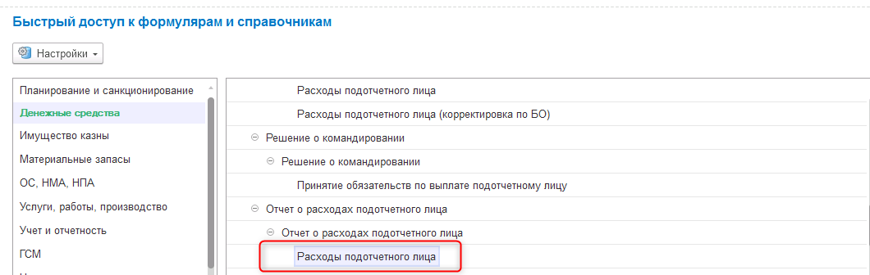
Рисунок 97 – Расходы подотчетного лица
После формирования во внешнем контуре документа «Отчет о расходах подотчетного лица» в конфиденциальном контуре будет создана Задача пользователю, имеющего полномочия Ответственный за проверку документов, на согласование документа в учреждении.
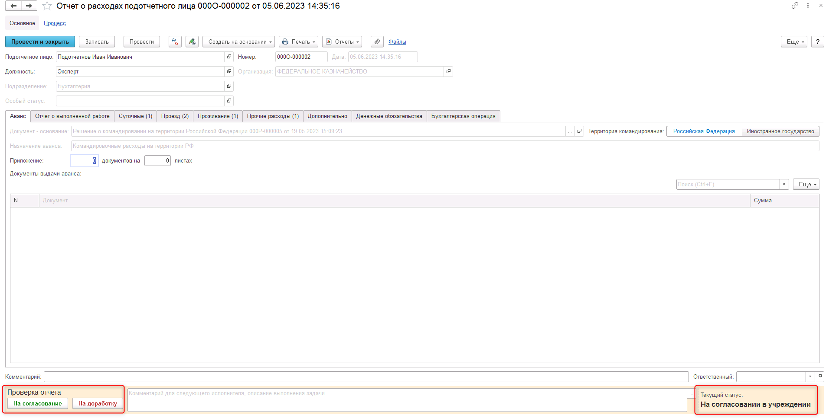
Рисунок 98 – Отчет о расходах подотчетного лица в статусе На согласовании в учреждении
Внимание!!! В Отчете о расходах на территорию иностранного государства для перерасчета валютных сумм в рублевые необходимо, чтобы была включена константа «Учет расчетов и обязательств в иностранных валютах».

Пользователю необходимо принять задачу к исполнению, нажав Принять задачу к исполнению, и осуществить проверку документа. Также на данном этапе можно прикрепить файлы со сканкопиями подтверждающих расходы первичных документов к форме документа «Отчет о расходах подотчетного лица».
Для этого необходимо нажать на кнопку Файлы  вверху справа на форме документа
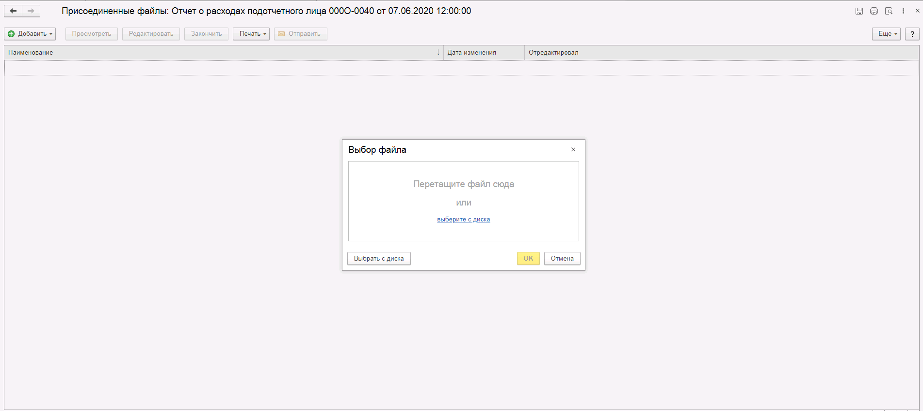
Рисунок 99 – Выбор файла
и в открывшемся окне нажать кнопку Выбрать с диска или ссылку Выберите с диска для добавления файла.
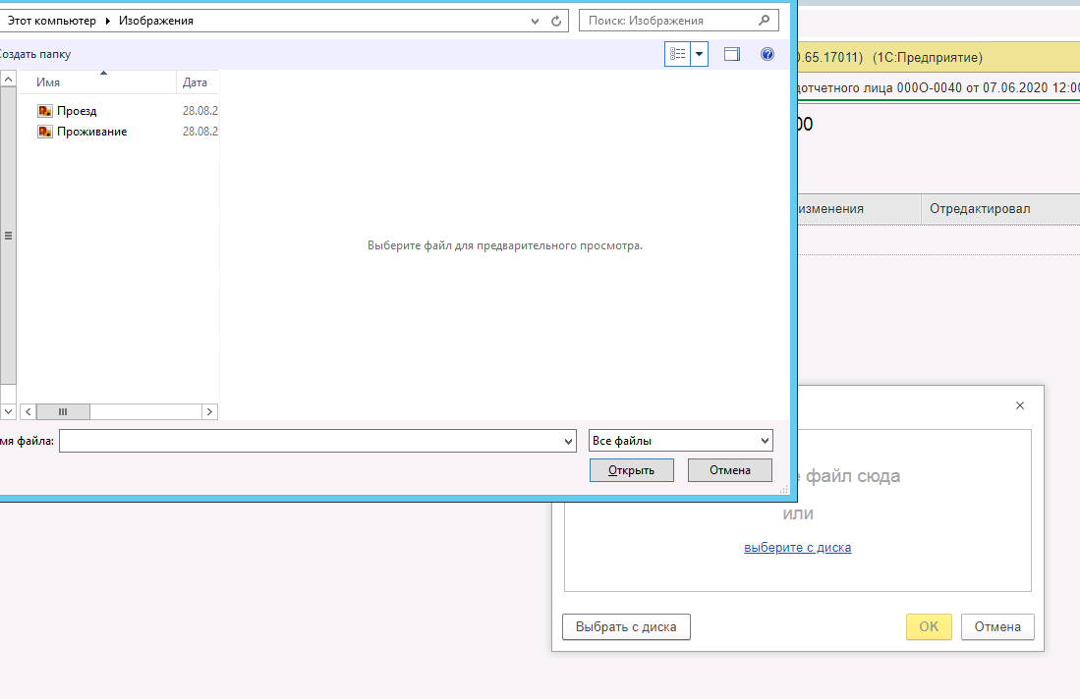

Рисунок 100 – Окна для выбора файла
После чего пользователю необходимо согласовать документ нажатием на кнопку На согласование.
После нажатия на кнопку документ в соответствии с шаблоном процесса перейдет в статус На согласовании в бухгалтерии и будет создана задача Пользователю, имеющему полномочия Бухгалтер, для согласования документа.
Пользователю необходимо принять задачу к исполнению, нажав Принять задачу к исполнению, и осуществить проверку прикрепленных файлов со сканкопиями подтверждающих расходы первичных документов на предмет возможности отражения в учете расходов подотчетного лица, подтвержденных данными документами.

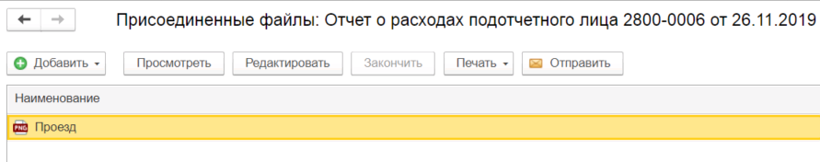
Рисунок 101 – Просмотр файла
Для просмотра файлов необходимо нажать на кнопку Файлы вверху справа на форме документа и в открывшемся окне просмотреть выбранные файлы с помощью кнопки Просмотреть
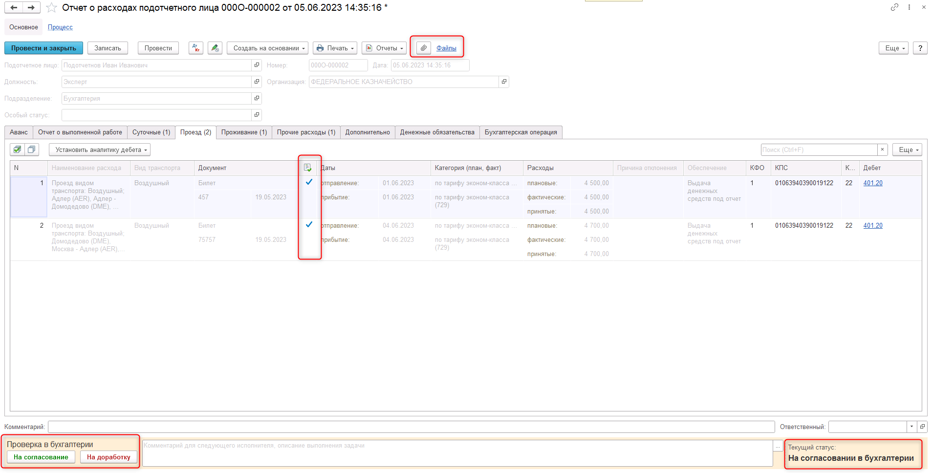
Рисунок 102 – Документ Отчет о расходах подотчетного лица в статусе На согласовании в бухгалтерии

Для расходов, документы по которым соответствуют требованиям необходимым для принятия к учету и которые являются обоснованными, пользователь делает отметки, путем установки соответствующей отметки в колонке Документ проверен на закладках Суточные, Проезд, Проживание, Прочие расходы. При этом одновременно заполняется реквизит Сумма принятая значением, соответствующим Сумме фактической.
После согласования в бухгалтерии документа Отчет о расходах подотчетного лица будет создана Задача пользователю на согласование документа во внешнем контуре пользователю, имеющему полномочия Руководитель структурного подразделения.
После согласования документа Отчет о расходах во внешнем контуре документ в соответствии с шаблоном процесса в конфиденциальном контуре перейдет в статус На согласовании в ФЭС и будет создана задача Пользователю, имеющему полномочия Экономист, для согласования документа.
Пользователю, имеющему полномочия Экономист, необходимо принять задачу к исполнению, нажав Принять задачу к исполнению и проверить данные, автоматически заполненные на закладке Денежные обязательства.

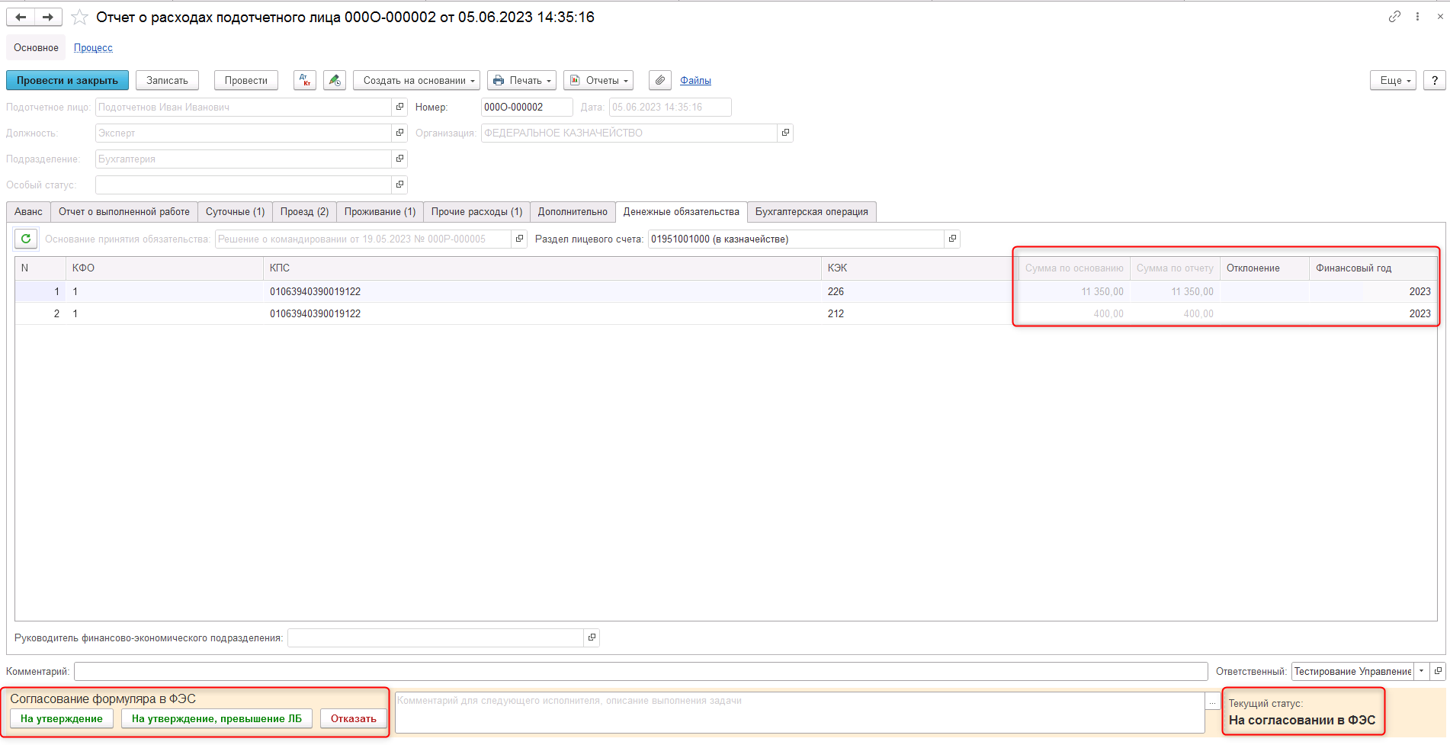
Рисунок 103 – Документ Отчет о расходах подотчетного лица в статусе На согласовании в ФЭС
В документе, автоматически импортированном из внешнего контура, требуется проверить на закладке Расходы правильность автоматического заполнения и в случае необходимости откорректировать реквизиты «КФО», «КПС», «КЭК».
После чего Пользователю, имеющему полномочия Экономист, следует согласовать документ нажатием на кнопку На утверждение или На утверждение, превышение ЛБ.
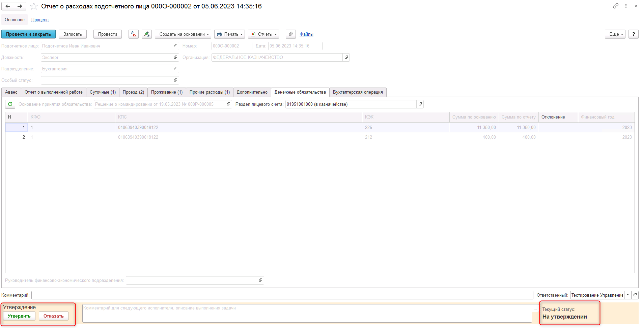
Рисунок 104 – Документ Отчет о расходах подотчетного лица в статусе На утверждении
После нажатия на кнопку На утверждение документ в соответствии с шаблоном процесса перейдет в статус На утверждении, а после нажатия на кнопку На утверждение, превышение ЛБ – перейдет в статус На утверждении с превышением ЛБ, и будет создана задача Пользователю, имеющему полномочия Руководитель для утверждения документа.
Пользователю необходимо принять сформированную задачу к исполнению, нажав Принять задачу к исполнению, и утвердить документ либо отказать в утверждении нажатием соответственно на кнопку Утвержден или Отказан. При этом, если документ Утвержден, то будет сформирована задача Пользователю, имеющему полномочия Бухгалтер, для отражения документа в учете.
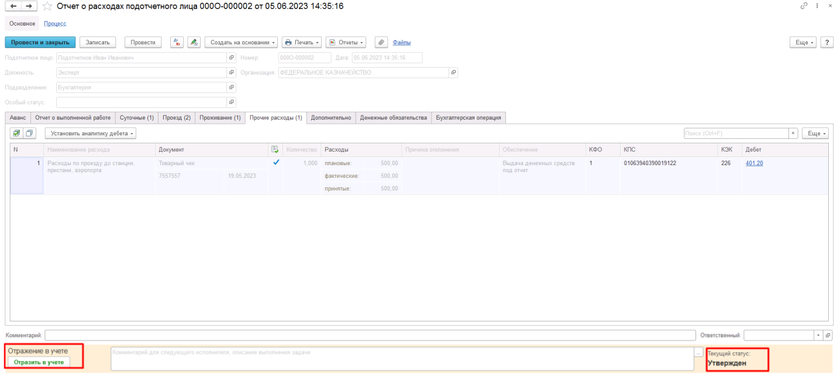

Рисунок 105 – Документ Отчет о расходах подотчетного лица в статусе Утвержден
Пользователю, имеющему полномочия Бухгалтер, необходимо принять задачу к исполнению, нажав Принять задачу к исполнению, и отразить документ в учете нажатием на кнопку Отразить в учете
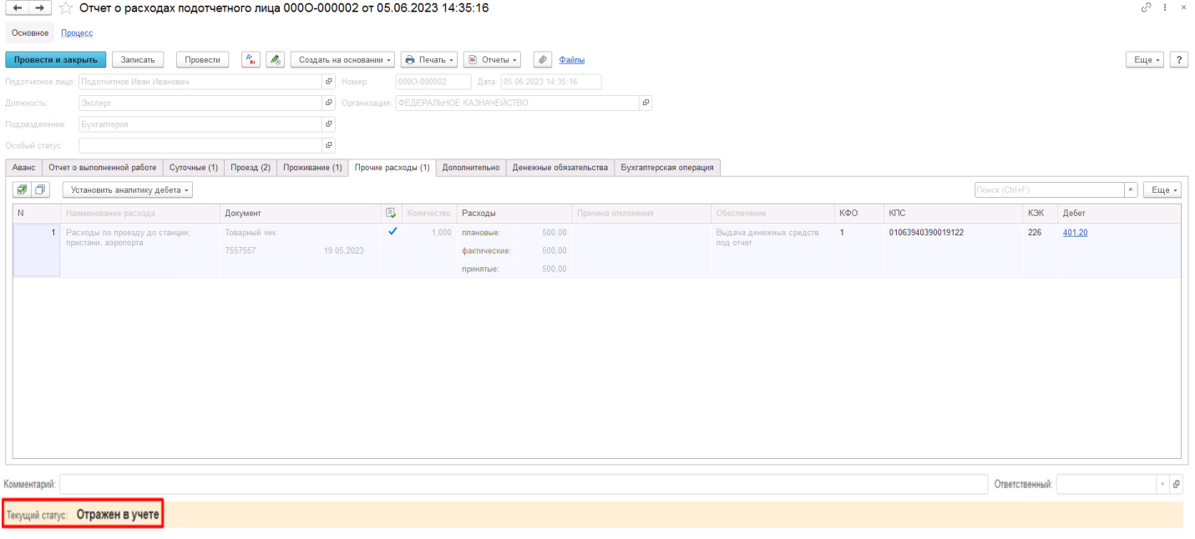
Рисунок 106 – Документ Отчет о расходах подотчетного лица в статусе Отражен в учете
При этом документ в соответствии с шаблоном процесса перейдет в статус Отражен в учете. При переходе в статус Отражен в учете производится формирование бухгалтерских проводок в учете.
Если на каждом этапе шаблона процесса документ будет переведен в статус Отказан, то будет создана задача пользователю, имеющему полномочия Подотчетное лицо во внешнем контуре Модуля. И нажатием на кнопку Аннулировать пользователю необходимо перевести документ в статус Аннулирован.

Работа с воинскими специальными званиями
Для сотрудников с видом договора Контракт военнослужащего доступна работа с составами специальных воинских званий.
Данные о составе специального воинского звания подотчетного лица автоматически заполняются в документ Решение о командировании при создании документа или изменении подотчетного лица и учитываются при автоматическом подборе в документе плановых нормативов расходов командирования.
Пользователь, формирующий документ, имеет возможность при необходимости изменить состав специального воинского звания в документе, при этом плановые нормативы в документе будут изменены.
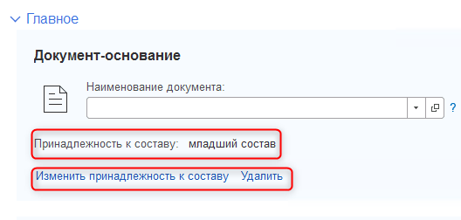
Рисунок 107 – Специальные воинские звания в Решении о командировании

Данные о виде договора сотрудника, воинском звании и составе специального воинского звания в Сервис Модуля загружаются из ПУОТ при получении кадровых данных сотрудников.

Работа с дифференцированными суточными
Для расчета Суточных в строке подраздела Места и сроки командировки необходимо заполнить:
- Населенный пункт, открыв с помощью кнопки форму выбора населенных пунктов и выбрав соответствующий регион Российской Федерации, а далее Район и /или Город и /или Населенный пункт, куда направляется командируемый.
- Организация, выбрав значение из справочника Контрагенты. Если в справочнике отсутствует организация, в которую направляется командируемый, то надо выбрать элемент Иное (ввод строкой) и ввести вручную в строке Организация наименование организации.
- Дата начала – дата начала командировки в выбранном населенном пункте и организации.
- Дата окончания – дата окончания командировки в выбранном населенном пункте и организации.
- Территория, выбрав значение из справочника Дополнительные условия.
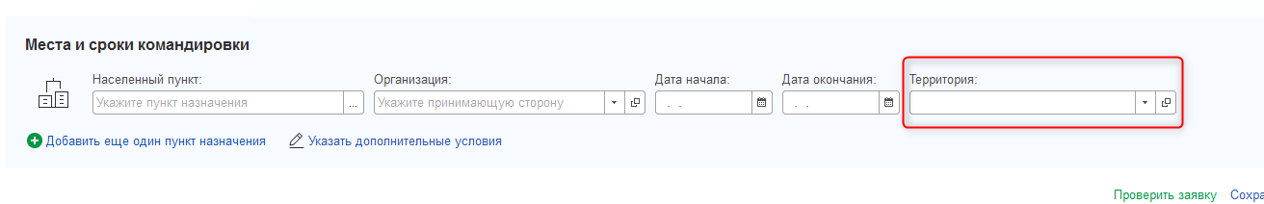
Рисунок 108 – Территория в местах и сроках
Длительность нахождения в командировке по каждой строке рассчитывается автоматически и не требует заполнения вручную.
В разделе Суточные реквизиты Дата начала и Дата окончания командировки в целом с учетом времени в пути устанавливаются автоматически, исходя из данных введенных в разделах Места и сроки командировки и Условия проезда. Также автоматически рассчитывается длительность командировки и производится расчет суммы суточных в зависимости от Территории. Реквизиты Норматив, Общая сумма заполняются автоматически и корректировки не требуют. Реквизит Способ обеспечения заполняется автоматически значением Аванс подотчетному лицу и редактируется пользователем в случае необходимости.
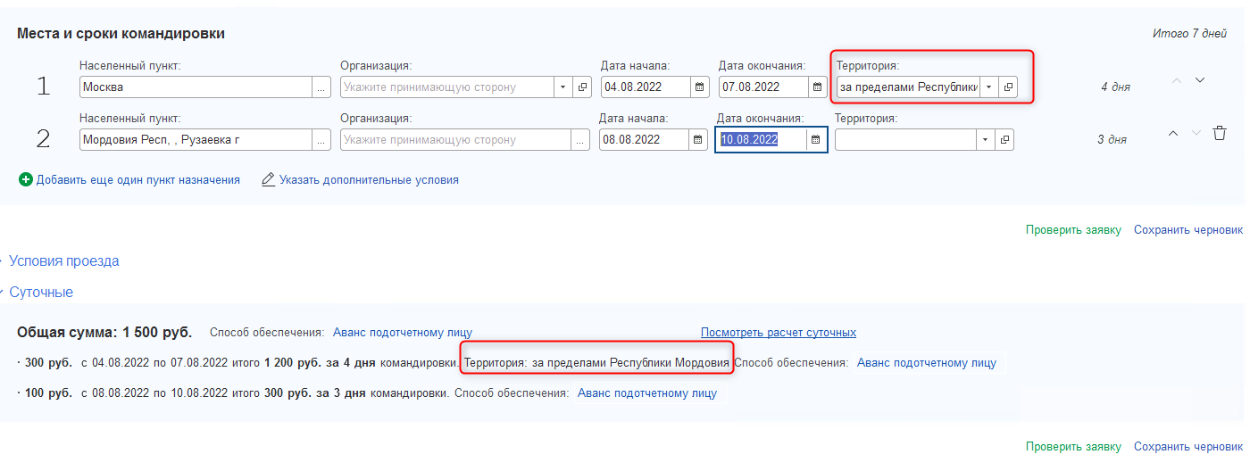
Рисунок 109 – Суточные в Решении о командировании
Если в дальнейшем даты в разделах Места и сроки командировки, Дополнительные условия и Условия проезда будут откорректированы таким образом, что период командировки при этом изменится, то данные в разделе Суточные будут пересчитаны. Если в разделе Места и сроки командировки будет изменена Территория, суточные будут откорректированы.

Инструкция по работе с нормативами на новых территориях (ЛНР, ДНР, Херсонская область и Запорожская область)

Для расчета суточных на новых территориях в сервисе Управление Командированием предусмотрено поле «Территория» в разделе «Места и сроки командировки».
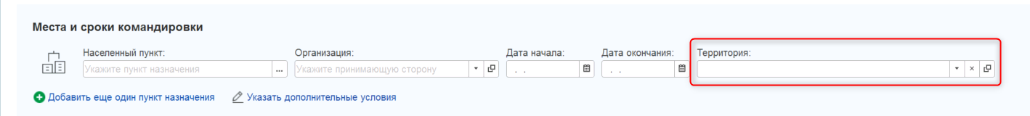
Рисунок 111 – Поле Территория

Чтобы выбрать норматив суточных 8480 рублей необходимо заполнить:
- Дату начала и дату окончания
- Поле «Территория», выбрав дополнительное условие проживания из списка

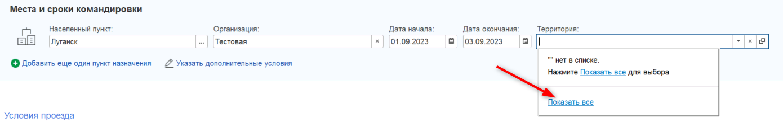
Рисунок 112 – Выбор Территории

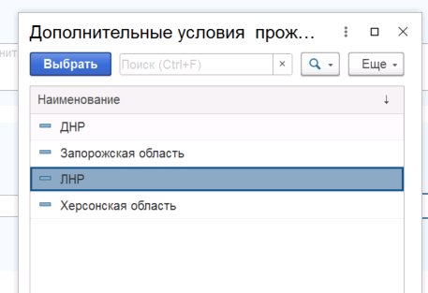
Рисунок 113 – Список территорий

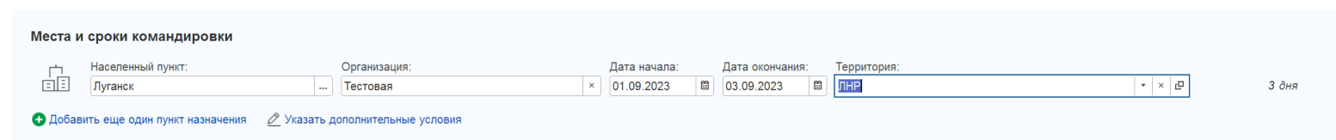
Рисунок 114 – Территория «ЛНР»

После выбора территории cуточные будут подсчитаны по нормативам командирования на новые территории.

Рисунок 114 – Раздел «Суточные»

Внимание!!! Если командирование осуществляется в пределах одной территории (без въезда в новый субъект РФ), то указывать Территорию не нужно. В таком случае норматив суточных будет рассчитан как при командировке на территорию России.

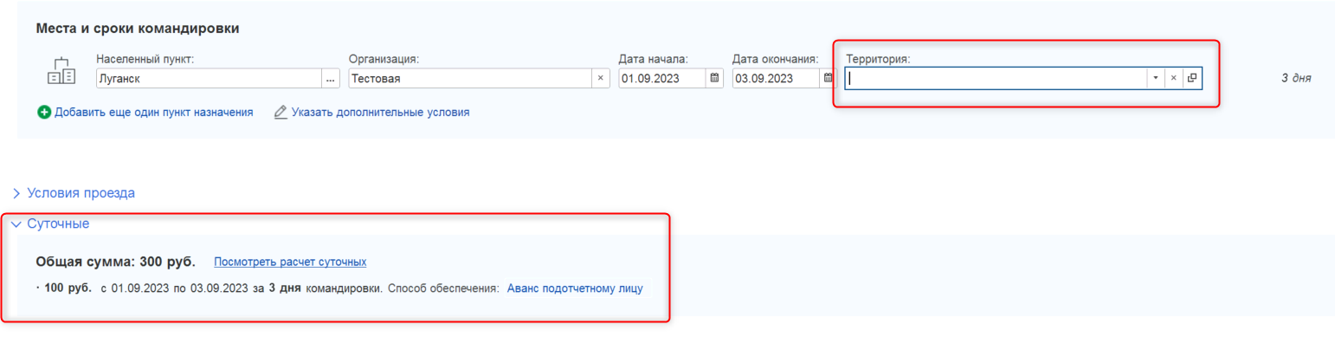
Рисунок 115 – Расчет суточных без указания территории

Для выбора норматива, действующего на отдельных территориях в разделе «Условия проживания» необходимо заполнить поле «Доп. условие проживания», например, «ЛНР», выбрав территорию из списка. Норматив определяется автоматически.

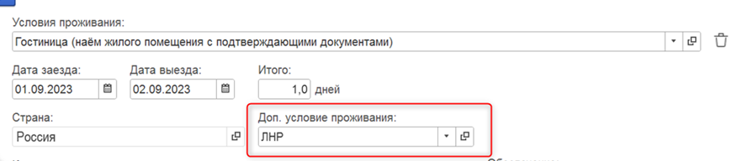
Рисунок 116 – Выбор Доп. условия проживания «ЛНР»

По умолчанию «Доп. условие проживания» заполнено значением «Вся территория».

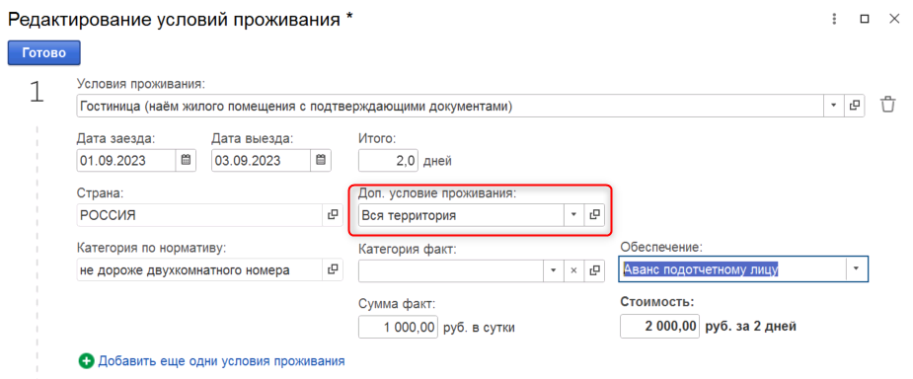
Рисунок 117 – Доп. условие проживание «Вся территория»
Внимание!!! «Доп. условие проживания» в разделе Условия проживания и «Территория» в разделе Места и сроки командировки заполняются отдельно друг от друга, и только при необходимости указания повышенных нормативов на новых территориях.

